|

FACULTAD DE POSTGRADO
TRABAJO FINAL DE GRADUACIÓN

ANÁLISIS DE LOS NIVELES DE ESTRÉS Y EN EL ENTORNO LABORAL DE UHY
AUDITORES Y CONSULTORES

SUSTENTADO POR:

ELSI ALEJANDRA ELVIR ARGUIJO
JOSUÉ DANIEL VELÁSQUEZ DUARTE

PREVIA INVESTIDURA AL TÍTULO DE

MÁSTER EN
DIRECCIÓN EMPRESARIAL

TEGUCIGALPA, FRANCISCO MORAZÁN, HONDURAS, C.A.

ENERO, 2024

UNIVERSIDAD TECNOLÓGICA CENTROAMERICANA
UNITEC

FACULTAD DE POSTGRADO

AUTORIDADES UNIVERSITARIAS

RECTORA
ROSALPINA RODRÍGUEZ

VICERRECTOR ACADÉMICO NACIONAL
JAVIER ABRAHAM SALGADO LEZAMA

SECRETARIO GENERAL ROGER MARTÍNEZ MIRALDA

DIRECTORA NACIONAL DE POSTGRADO
ANA DEL CARMEN RETTALLY VARGAS

ANÁLISIS DE LOS NIVELES DE ESTRÉS Y EN EL ENTORNO LABORAL DE UHY
AUDITORES Y CONSULTORES
TRABAJO PRESENTADO EN CUMPLIMIENTO DE LOS REQUISITOS EXIGIDOS PARA OPTAR AL TÍTULO DE
MÁSTER EN

DIRECCIÓN EMPRESARIAL

ASESOR METODOLÓGICO

MARIO ALBERTO GALLO

ASESOR TEMÁTICO

GABRIEL ALEXANDER GARCIA

MIEMBROS DE LA TERNA:
HENRY JAVIER OVIEDO URBINA
ALBERTINA NAVARRO RIOS
JAVIER ROBERTO DEL CID ZELAYA

DERECHOS DE AUTOR

© Copyright 2024
Elsi Alejandra Elvir Arguijo
Josué Daniel Velásquez Duarte

Todos los derechos son reservados.

FACULTAD DE POSTGRADO

ANÁLISIS DE LOS NIVELES DE ESTRÉS Y EN EL ENTORNO LABORAL DE UHY
AUDITORES Y CONSULTORES

ELSI ALEJANDRA ELVIR ARGUIJO
JOSUE DANIEL VELÁSQUEZ DUARTE

Resumen

Derivado a que la empresa de UHY Auditores y Consultores es una empresa que brinda servicios de auditoría y contabilidad, con una cartera de aproximadamente 30 clientes los cuales van en aumento, y que cuentan con una estructura pequeña de únicamente 10 colaboradores quienes para cumplir con los planes de trabajo, se ven en la obligación de invertir tiempo adicional a su jornada laboral por la fuerte carga laboral sin bajar su rendimiento, produciendo en ellos un nivel significativo de estrés que a largo plazo puede ser perjudicial para su salud física, mental y emocional. Considerando que actualmente la empresa no cuenta con un programa integral de bienestar que les brinde a sus colaboradores medios para que puedan gestionar de una mejor manera el estrés que les produce la vida laboral, se elaboraran propuestas enfocadas al bienestar de los colaboradores para continuar fortaleciendo el buen funcionamiento de la empresa, ya que estos son clave para el logro de los objetivos y metas de esta.

Palabras claves: (Estrés Laboral, rendimiento, salud física, salud mental y emocional)

GRADUATE SCHOOL

ANÁLISIS DE LOS NIVELES DE ESTRÉS Y EN EL ENTORNO LABORAL DE UHY
AUDITORES Y CONSULTORES

ELSI ALEJANDRA ELVIR ARGUIJO
JOSUÉ DANIEL VELÁSQUEZ DUARTE

Abstract

Derived from the fact that the company UHY Auditores y Consultores is a company that provides auditing and accounting services, with a portfolio of approximately 30 clients which are increasing, and which has a small structure of only 10 employees who, in order to comply with the work plans, they are forced to invest additional time in their working day due to the heavy workload without lowering their performance, producing a significant level of stress in them that in the long term can be detrimental to their physical, mental and emotional health. Considering that currently the company does not have a comprehensive well-being program that provides its employees with means so that they can better manage the stress that their work life produces, proposals will be developed focused on the well-being of employees to continue strengthening the good functioning of the company, since these are key to achieving its objectives and goals.

Palabras claves: (Work Stress, Performance, Physical Health, Mental and Emotional Health)

DEDICATORIA
Dedicó el esfuerzo y trabajo plasmado en esta tesis a mis padres, quienes han sido mi fuente inagotable de apoyo, inspiración, paciencia y amor incondicional a lo largo de toda mi vida académica y profesional, a mi asesor y catedrático de tesis así como también a cada uno de los catedráticos de la maestría, quienes, con su orientación experta, paciencia y exigencias han desarrollado en mí una mejor profesional, autoexigente, enfocada en los detalles y a la mejora continua, a mis hermanas, amigos, y demás familiares, cuyo aliento constante motivó y animó a culminar este proyecto, a mi amigo y compañero de tesis y maestría ya que este es un logro mutuo, reflejo de todas las contribuciones y de la fortaleza que brinda el apoyo inquebrantable y evidencia clara de que un equipo de trabajo puede dar grandes y buenos resultados, a mi pareja y futuro compañero de vida que sin lugar a duda sus consejos, su acompañamiento, su comprensión y cariño ha llenado mis días de alegría y de querer ser mejor ya que es un ejemplo claro de superación, y fundamentalmente dedico esta tesis a Dios quien me dio vida, salud, trabajo, me fortaleció, puso en mí el sueño y la meta, los medios y la oportunidad de lograr este gran anhelo.
Elsi Alejandra Elvir
Dedicando de igual forma este trabajo a las personas que se han mantenido apoyándonos a lo largo de la maestría y quienes han sido esa ancla que nos han ayudado a mantenernos firmes en la meta en la cual estamos; Culminando con dicho trabajo de investigación.

AGRADECIMIENTO
Al culminar este significativo capítulo de mi vida académica y profesional, no puedo dejar de expresar mi profundo agradecimiento a Dios y a cada una de las personas que de una u otra forma fueron fuentes de apoyo. Dedicar el esfuerzo y trabajo plasmado en esta tesis es un gesto simbólico pero cargado de gratitud y reconocimiento a cada uno de ellos, ya que es el resultado de un esfuerzo colectivo. Gracias por su constante apoyo y amor.
Elsi Alejandra Elvir
Es por ello que es muy importante para nosotros poder contar con el gran apoyo que hemos recibido, ya que gracias a él, hemos podido seguir adelante nuestras metas propuestas.

ÍNDICE DE CONTENIDO
DEDICATORIA 1
AGRADECIMIENTO 2
ÍNDICE DE CONTENIDO 3
CAPÍTULO I. PLANTEAMIENTO DE LA INVESTIGACIÓN 5
1.1 INTRODUCCIÓN 5
1.2 ANTECEDENTES DEL PROBLEMA 6
1.3 DEFINICIÓN DEL PROBLEMA 6
1.4 OBJETIVOS DEL PROYECTO 7
1.5 JUSTIFICACIÓN 7
CAPÍTULO II. MARCO TEÓRICO 8
2.1 ANÁLISIS DE LA SITUACIÓN ACTUAL. 8
2.2 CONCEPTUALIZACIÓN 21
2.3 TEORÍAS DE SUSTENTO 25
2.3.1 BASES TEÓRICAS 25
2.3.1.1 Planificación Estratégica 25
2.3.2 INSTRUMENTOS UTILIZADOS 52
CAPÍTULO III. METODOLOGÍA 53
3.1 CONGRUENCIA METODOLÓGICA 53
3.1.1 MATRIZ METODOLÓGICA 50
3.1.2 ESQUEMA DE VARIABLES DE ESTUDIO 50
3.1.3 OPERACIONALIZACIÓN DE LAS VARIABLES 52
3.2 ENFOQUE Y MÉTODOS 56
3.3 DISEÑO DE LA INVESTIGACIÓN 56
3.3.1 POBLACIÓN 56
3.3.2 MUESTRA 56
3.3.3 TÉCNICAS DE MUESTREO 57
3.4 TÉCNICAS, INSTRUMENTOS Y PROCEDIMIENTOS APLICADOS 57
3.5 FUENTES DE INFORMACIÓN 58
3.5.1 FUENTES PRIMARIAS 58
3.5.2 FUENTES SECUNDARIAS 58
CAPÍTULO IV. RESULTADOS Y ANÁLISIS 59
4.1 INFORME DE PROCESO DE RECOLECCIÓN DE DATOS 59
4.1.1 RESULTADOS 59
Test de Estrés Laboral 91
Entrevista: 94
CAPÍTULO V. CONCLUSIONES Y RECOMENDACIONES 101
5.1 CONCLUSIONES 101
5.2 RECOMENDACIONES 102
CAPÍTULO VI. APLICABILIDAD 103
6.1 NOMBRE DE LA PROPUESTA 103
6.2 JUSTIFICACIÓN DE LA PROPUESTA 103
6.3 ALCANCE DE LA PROPUESTA 105
6.4 DESCRIPCIÓN Y DESARROLLO 106
6.4.1.1 Pausas Activas 106
6.4.1.2 Programa de Reconocimiento a los Colaboradores de UHY Auditores y Consultores 107
El Programa de Reconocimiento es propuesto con el fin de recompensar a los colaboradores que se destacan en sus labores diarias y cuyo desempeño es excepcional conforme a los siguientes criterios: 107
6.4.1.3 Plan anual de capacitaciones y talleres que provean conocimientos tanto profesionales como de crecimiento personal y autoestima 110
6.4.1.4 Implementación de espacios de tiempo para retroalimentación por parte de los miembros de la empresa a cerca de su percepción respecto al crecimiento personal y autoestima 121
Encuesta de Consulta de Ambiente Laboral 122
6.5 CRONOGRAMA DE IMPLEMENTACIÓN Y PRESUPUESTO 147
6.6 CONCORDANCIA DE LOS SEGMENTOS DE LA TESIS CON LA PROPUESTA 153
REFERENCIAS BIBLIOGRÁFICAS 156
ANEXOS 160
Anexo 1 160

CAPÍTULO I. PLANTEAMIENTO DE LA INVESTIGACIÓN

INTRODUCCIÓN
El estrés es una de las denominadas enfermedades del siglo XXI que ha afectado a una gran parte de la población mundial económicamente activa, la cual se ha enfrentado a consecuencias físicas y psicológicas, teniendo diagnósticos preocupantes, tratamientos extensos, una carga mental y emocional que no les permite descansar y avanzar saludablemente en sus vidas.
La presente investigación pretende abordar el grado de estrés y en particular el vínculo que tiene con el desempeño laboral e identificar las consecuencias en la salud tanto física, mental y emocional de los colaboradores de UHY Auditores y Consultores, originadas por los altos niveles de estrés a los que se enfrentan diariamente y como este puede contrarrestarse con el fin de ofrecer a la empresa un insumo que puedan utilizar para tomar acción y mejorar la calidad de vida de sus empleados en su centro trabajo.
Para obtener un panorama amplio y rico en información integra y verídica se utilizará como instrumentos de recolección de datos las fuentes primarias de entrevistas y encuestas, esto con el fin primordial de conocer plenamente el estado actual de los empleados, sus experiencias, como están lidiando con la carga laboral, como el estrés ha afectado sus vidas profesionales y personales, así como también se recopilará información de fuentes secundarias para enriquecer, y respaldar aún más la investigación con estudios científicos previamente desarrollados, reportajes, entre otros, ya que partiendo del análisis y evaluación de estos datos se podrá enlistar, describir y explicar las causas y efectos de esta enfermedad y buscar las soluciones o posibles tratamientos.

ANTECEDENTES DEL PROBLEMA
La empresa UHY Auditores y Consultores Honduras es una empresa que forma parte de un conjunto de firmas especializadas en consultoría financiera en la región de Centroamérica desde el año 2003 siendo un aliado profesional para diferentes empresas en diferentes sectores e industrias llevando un control financiero adecuado y exitoso; Al ser una empresa dedicada al servicio de consultoría financiera y servicios de auditoría, se mantienen altos estándares de calidad para la entrega de informes y cierres contables.
Como parte de la investigación, cabe resaltar que la palabra estrés es utilizada a partir del siglo XIV, la cual deriva del griego Stringere, que significa: «provocar tensión». En los años treinta, se observó en distintos pacientes con variada patología los siguientes síntomas en común: astenia, pérdida de peso, cansancio, entre otros. Las consecuencias perjudiciales que se generan si este se mantiene expuesto al estrés de forma prolongada o excesiva. La teoría de Seyle contempla estímulos nocivos, que son los estresores, y el estrés, considerado como un conjunto coordinado de respuestas fisiológicas, reacción que llama “Síndrome general de adaptación” (Ápud Acosta, 2002).

1.3 DEFINICIÓN DEL PROBLEMA
Derivado de la experiencia personal es de los investigadores que empresas como UHY Auditores y Consultores en Honduras y otras entidades que brindan servicios de contabilidad, auditoria y asesoría fiscal en los últimos años se vieron en la obligación de reinventarse tanto en sus procesos como también reinventar a su recurso humano, exigiendo estándares de calidad más altos sin dejar de lado que se deben de captar nuevos clientes para aumentar los ingresos, por lo cual la presión a los colaboradores que aún conservan su trabajo son cada vez mayores así como para los de recién ingreso, generando estrés y tensión en su vida laboral por el cumplimiento de las metas.

PREGUNTAS DE INVESTIGACIÓN
- ¿Cuales los factores que influyen en los niveles de estrés en los colaboradores de UHY Auditores y Consultores?
- ¿Cuál es el nivel de productividad laboral de los colaboradores de UHY Auditores y Consultores y cómo está relacionada con los niveles de estrés?
- ¿Qué puntos de mejora existen desde la perspectiva de la disminución del estrés?

1.4 OBJETIVOS DEL PROYECTO

1.4.1 Objetivo General
Determinar los niveles de estrés en los colaboradores de UHY Auditores y Consultores para elaborar un plan de mejora que contribuya en la productividad y el clima laboral.

1.4.2 Objetivos específicos
1.4.2.1 Determinar los factores que influyen en los niveles de estrés en los colaboradores de UHY Auditores y Consultores.
1.4.2.2 Analizar la productividad laboral de los colaboradores de UHY Auditores y Consultores y determinar cómo está relacionada con los niveles de estrés.
1.4.2.3 Identificar puntos de mejora desde la perspectiva de la disminución del estrés.

1.5 JUSTIFICACIÓN
El estrés es un fenómeno que se presenta cuando la demanda de la vida se percibe demasiado difícil ya que este es una reacción natural en el ser humano que en las ocasiones y niveles apropiados resulta ser beneficioso para poder reaccionar y responder ante una circunstancia de riesgo o que requiera de toda la atención del individuo, sin embargo en la actualidad los picos abruptos de estrés que experimente el individuo en su ambiente laboral puede repercutir en su salud mental y emocional volviéndose perjudicial para la salud en general ya que como resultado de este, se ve alterada o deteriorada en forma prolongada las funciones del organismo.
Por lo cual es adecuado poder analizar la existencia de estrés en UHY Auditores y Consultores, y de esta forma poder determinar si este podría estar teniendo algún impacto en la operatividad de la empresa, en su ambiente y el rendimiento de los colaboradores.

CAPÍTULO II. MARCO TEÓRICO

ANÁLISIS DE LA SITUACIÓN ACTUAL.
MACROENTORNO

2.1.1 El Estrés
2.1.1.2 Antecedentes
La palabra estrés es utilizada a partir del siglo XIV, la cual deriva del griego Stringere, que significa: «provocar tensión». En los años treinta, observa en distintos pacientes con variada patología síntomas en común: astenia, pérdida de peso, cansancio, entre otros. Ante esto, elabora un modelo de estrés múltiple que contempla, por un lado, la activación fisiológica típica que el organismo produce, y, por otro, las consecuencias perjudiciales que se generan si este se mantiene expuesto al estrés de forma prolongada o excesiva. La teoría de Seyle contempla estímulos nocivos, que son los estresores, y el estrés, considerado como un conjunto coordinado de respuestas fisiológicas, reacción que llama síndrome general de adaptación (Universidad Nacional Autonoma de Mexico, 2018).
Este síndrome comprende tres fases consecutivas:
- Reacción de alarma, cuyas manifestaciones son las típicas de la huida: se activa el sistema nervioso con signos de sudoración, se produce sequedad de boca, tensión muscular y taquicardia, y aumenta la síntesis de glucosa y la secreción de adrenalina y noradrenalina. Asimismo, ocurre un aumento de la atención y la concentración, el 30 Estrés laboral. (Universidad Nacional Autonoma de Mexico, 2018).
- Fase de resistencia, en la que se da una homeostasis entre el medio externo y el interno del sujeto. La duración de esta fase será de acuerdo a la capacidad del organismo de resistir, pero si este continúa reaccionando para hacer frente a la situación, pasará a la siguiente. (Universidad Nacional Autonoma de Mexico, 2018).
- Fase de agotamiento, la cual sucede cuando los mecanismos para hacer frente en la fase anterior no alcanzan y se extienden, lo que provoca alteraciones desde lo psicosomático. Al finalizar esta fase, se puede volver a la normalidad o se puede llegar hasta la muerte. (Universidad Nacional Autonoma de Mexico, 2018).
En los años sesenta Holmes y Rahe inician el modelo psicosocial de estrés, en el que hacen referencia a fuerzas externas o situaciones a las que están expuestas las personas que, al sobrepasar límites de tolerancia, les harán sentir estrés. Holmes habla de los sucesos vitales e indica que las características del sujeto y el estado en que se encuentra al responder a esa situación estresante tienen influencia en la capacidad de adaptación a esta; por lo tanto, se toman en cuenta las diferencias individuales. (Lopez, 2023)
Posteriormente, Lazarus habla del impacto de los sucesos cotidianos sobre el bienestar del sujeto. Este autor lo define como una relación particular entre el individuo y el entorno, que es evaluado por este como amenazante o desbordante de sus recursos, ya que pone en peligro su bienestar, por lo que aquí se apunta a la percepción individual, la cual explica las distintas respuestas de los sujetos ante las mismas situaciones. De este modo, no es el evento estresante, sino la percepción que de él tenga el sujeto. (Lopez, 2023)
2.1.1.3 Tipos de Estrés
Dependiendo de la forma y duración de las fases del estrés se derivan dos tipos de estrés:
2.1.1.3.1 Estrés Agudo (Eustrés): es el tipo de estrés más común, y se puede determinar como el tipo de estrés positivo ya que es cuando el cuerpo reacciona para poder actuar con prontitud, eficiencia y espontaneidad en casos de emergencia, presión o alarma. Facilita la toma de decisiones y puede llegar a fomentar la creatividad ofreciendo agilidad física y mental cuando se requiere lograr un objetivo. (INISEM Bussiness School, 2023)
En el trabajo podemos llegar a determinar que es un tipo de estrés que nos permite desarrollar las actividades diarias conforme los requerimientos realizados por los superiores, para poder cumplir con los reportes o informes requeridos, el cumplimiento de metas estratégicas de la compañía y con el cual podemos aprender a sobrellevar. (INISEM Bussiness School, 2023)
2.1.1.3.2 Estrés Crónico (Distrés): es definido principalmente por su duración, ya que si el estímulo ya sea real o imaginario perduran por una gran cantidad de tiempo se vuelve perjudicial y es denominado como crónico. En estos casos el efecto es continuo y la persona no es capaz de reaccionar en alguna forma ante la situación generadora de estrés. Reduce la creatividad, genera frustración afectando a largo plazo el organismo y las capacidades del cuerpo. (INISEM Bussiness School, 2023). El estrés crónico puede ser muy perjudicial en el ambiente laboral ya que constantemente se está ante la obligación de afrontar diferentes responsabilidades y al no poder responder nuestro organismo de una forma adecuada puede causar mayores daños tanto físicos como sicológicos y de esta forma el incumplimiento de las metas propuestas. (INISEM Bussiness School, 2023)
2.1.1.4 Niveles de Estrés en el Siglo XXI
La humanidad se encuentra expuesta ante constantes cambios y es así como forma parte importante de nuestra vida el poder adaptarnos a dichas variantes, es parte de nuestra naturaleza humana que nos permite afrontar las situaciones causales de estrés (Rojas, 2021).
Es así como “Gallup” surge como un medio para analizar los niveles de estrés en distintos países a nivel mundial, donde se analizan datos como la ira, tristeza, estrés, entre otros que son determinantes en el bienestar del ambiente laboral. Los informes anuales que se llevan a cabo ayudan las empresas a poder crear lugares de trabajo excepcionales y comprometidos entendiendo que es lo que las personas quieren y necesitan en el día a día logrando de esta forma las metas tanto de la compañía como de los colaboradores (GALLUP, 2023).
Se puede observar en el siguiente detalle la variación respecto al incremento de los niveles de estrés de las personas durante la última década basado en una encuesta realizada en más de 100 países en (Rojas, 2021):
Incremento De Los Niveles De Estrés De Las Personas Durante La Última Década
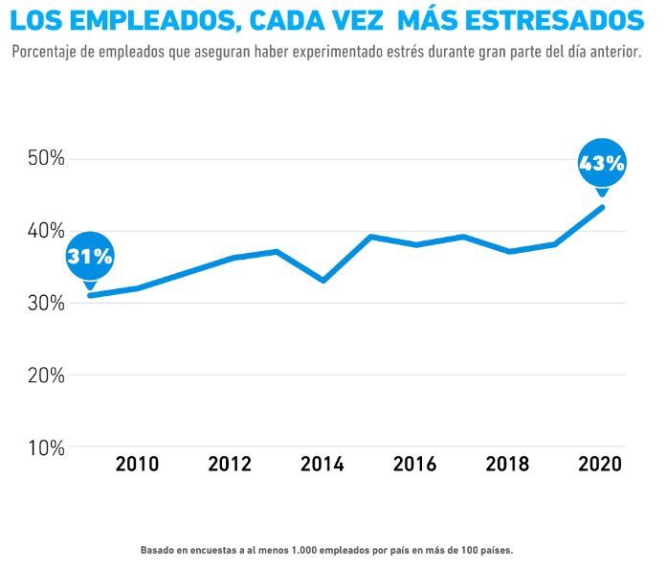
Figura 1: Incremento De Los Niveles De Estrés De Las Personas Durante La Última Década (Rojas, 2021)
2.1.1.5 Género más afectados por el estrés a nivel mundial
Las últimas décadas del siglo XX tuvo lugar la llamada revolución femenina la cual causo un cambio en el estilo de vida de las mujeres quienes al día de hoy cuentan con mayores oportunidades de realizar una gran cantidad de actividades generando así mayor igualdad de género, sin embargo, considerando este factor debido a los niveles de exigencia que esto conlleva cerca del 30% de las mujeres sufre estrés y depresión, el doble que los hombres. Derivado a que La mujer se ha visto ante la necesidad de gestionar todos los nuevos roles que cumple tanto en la vida familiar, personal y profesional; Sumado a ello, el estilo de vida moderno conlleva una gran carga de responsabilidades para el ser humano quien cada vez suma más actividades como ser: hogar, oficina, gimnasio, ocio y esparcimiento, descanso, entre otros. (ABC, 2021)
En 2017 el estudio CinfaSalud sobre “Percepción y hábitos de la población española en torno al estrés”, avalado por la Sociedad Española para el Estudio de la Ansiedad y Estrés (SEAS), revelaba que el estrés se presenta en mayor grado en los menores a 45 años, principalmente entre las mujeres (48.7% frente al 31.5% de los hombres), incluso la Organización Mundial de la Salud ha llamado la atención respecto al tema indicando la pandemia está afectando especialmente a la salud mental de las mujeres, por causas como el trabajo no asalariado, la pérdida de empleo e ingresos y repunte de la violencia doméstica. (ABC, 2021)
2.1.1.6 Tratamientos Utilizados para el Manejo del Estrés
La Medicina Tradicional China (MTC) tiene más de cinco mil años de práctica empírica y abarca cinco componentes: fisioterapia, dietética, masajes, acupuntura y el Quigong; Y es debido a la importancia de ella que la Organización Mundial de la Salud indica: (Organizacion Mundial de la Salud, 2022)
- “Aprovechar la contribución potencial de la MTC a la salud, el bienestar y la atención de salud centrada en las personas”.
- “Promover la utilización segura y eficaz de la MTC a través de la reglamentación y la investigación, así como mediante la incorporación de productos, profesionales y prácticas en los sistemas de salud, según proceda”.
Como parte de los tratamientos en la Medicina Tradicional China más utilizados se detallan los siguientes:
- El Quigong consiste principalmente en movimientos dinámicos y posturas estáticas, coordinados con métodos de respiración y visualización, a través de los cuales se pretende incrementar, almacenar y direccionar la energía con fines terapéuticos a fin de mantener y restablecer la salud, ayudando a reducir la ansiedad y depresión en las personas. De Igual forma, otros medios utilizados son el Thai Chi y el Yoga. Se puede relacionar la gestión del estrés laboral con el uso de Quigong lo cual conlleva la aproximación de los siguientes alcances: académico, personal, medico laboral y difusión de la información obtenida, como terapia en los trastornos del estado de ánimo y sus secuelas. (Fuentes & Victor Mora Arellano, 2021)
- Acupuntura y bajas dosis de antidepresivo ayuda a disminuir la medicación en el tratamiento de la depresión; Mediante un estudio realizado se observó los valores de estrés, ansiedad y depresión de distintos profesionales mejoraron significativamente (Revista Internacional de Acupuntura, 2021).
En ese sentido la inteligencia emocional juega un papel muy importante en el desarrollo de los individuos ya que cuando se ocasionan situaciones de estrés, el tener una buena inteligencia emocional conllevara como resultado la toma de buenas decisiones, y de lo contrario afecta a las personas en su desempeño y ambiente laboral (Bolivar, 2023).
2.1.1.7 Estrategias de las empresas para la mejora del ambiente laboral.
En la actualidad para las empresas el tema del “estrés laboral” y “ambiente laboral” entre otros, no son conceptos desconocidos, debido a que diferentes noticias y estudios han definido como afecta la calidad de vida y el desempeño del colaborador por estos factores, es por esto que las áreas responsables derivadas de Recursos o Talento Humano han incorporado esfuerzos en mejorar el ambiente laboral en los centros de trabajo por lo que han implementado alguna de las siguientes acciones. Estimulación de la comunicación abierta:
- Realizar reuniones por equipo de trabajo para obtener retroalimentaciones de parte del Jefe y de los subalternos esto con el objetivo de promover un ambiente en la cual todo el personal se sienta cómodo, y con la libertad de expresar sus ideas y preocupaciones de una forma educada pero abierta.
- Priorizar los trabajos en equipos, esto principalmente para promover la colaboración y cooperación entre los miembros de la empresa, así como para obtener mejores rendimientos y distribuir la carga laboral.
- Alientan la diversidad e inclusión, en la actualidad las empresas están adaptando y preocupándose por la inclusión es por esto que han realizado:
  - Incluir entre sus colaboradores, a personas que pertenece a la minoría en distintas áreas esto podrá aportar con una nueva perspectiva.
  - Comunicar y socializar entre todos sus colaboradores la estrategia de inclusión, así como promover entre ellos la aceptación y apertura por la diversidad.
  - Acondicionar los espacios físicos para el personal inclusivo con el objetivo de que pueda movilizarse cómodamente y desarrollar sus responsabilidades de forma fluida.
- Promover el liderazgo: brindando formaciones para los colaboradores que desean o han sido seleccionado por sus cualidades para que pueda formarse o fortalecer actitudes de liderazgo, por lo cual las empresas han implementado:
  - Ofrecer programas para el desarrollo de habilidades de liderazgo
  - Ofrece capacitaciones para fortalecer a los líderes identificados abordando temas psicológicos que les permita desarrollarse y actualizarse.
  - Realizar actividades que involucre a los líderes en la cultura organizacional para que conozcan, comprender y se desarrolle en ellos en ese sentido de pertenencia por la marca de la empresa conociendo su misión, misión, metas, propósitos empresariales.
- Promueven el aprendizaje motivan a sus colaboradores a que continúen formándose continuamente para que esto les permita avanzar y crecer profesionalmente poniendo a su disposición:
  - Cursos/seminarios gratuitos
  - Descuentos o becas de estudio en universidades y diplomados firmando acuerdo con los diferentes centros educativos de formación,
  - Tiempo de estudio para que el colaborador puede trasladarse a su/de su centro de estudio o bien para estudiar.
- Promueven un programa de gestión de personal:
  - Evaluaciones de desempeño
  - Planes de desarrollo personalizados
  - Mentorías
  - Programa de sucesión de personal: en los cuales los jefes de las distintas áreas identifican entre sus equipos personales que dan honor al mérito para que puedan optar a una plaza de jefatura por lo cual este es formado y encaminado a que pueda conocer diferentes actividades que realizan los encargados con el objetivo de que un día puedan ellos ser jefes.
- Programas de bienestar laboral.
  - Flexibilidad laboral, así como el beneficio de poder realizar teletrabajo.
  - Desarrollo de actividades recreativas de integración social entre los compañeros de equipo.
  - Beneficios orientados a la salud y bienestar, firmar acuerdos como ser con compañías de seguros para que sus colaboradores puedan asistir al médico con precios accesibles, y puedan optar a una salud integral física y psicológica, acuerdos con gimnasios o la construcción de uno en sus instalaciones para promover la actividad física entre otros.
2.1.1.8 Tipos de empresas más afectadas por estrés
No existe una lista definitiva de las empresas más afectadas por el estrés laboral, ya que el estrés puede afectar a empresas de diversos sectores y tamaños, sin embargo, algunas compañías y sectores son conocidos por tener entornos laborales más estresantes debido a la naturaleza de su trabajo y las demandas específicas de la industria. Algunos de los tipos de empresas que a menudo se consideran propensos a experimentar altos niveles de estrés laboral incluyen:
- Sector Salud: Los profesionales de la salud, como médicos, enfermeras y personal de emergencia, a menudo enfrentan situaciones estresantes y de alta presión la toma de decisiones rápidas y el manejo de emergencias médicas.
- Instituciones financieras: como bancos, firmas de inversión y compañías de seguro, suelen tener entornos laborales competitivos y exigentes, con plazos ajustados y una gran presión para lograr resultados financieros.
- Empresas de tecnología: las empresas de tecnología a menudo enfrentan plazos ajustados, una demanda constante de innovación y una cultura laboral intensa, lo que puede contribuir al estrés entre sus colaboradores.
2.1.1.9 Consecuencias laborales por estrés
- De acuerdo con una noticia de la OIT Organización Internacional del Trabajo la indica que: “Se estima que cada año se pierden 12.000 millones de días de trabajo debido a la depresión y la ansiedad, lo que cuesta a la economía mundial casi un billón de dólares.
- El Informe Mundial de Salud Mental de la OMS, publicado en junio de 2022, mostró que de los mil millones de personas que viven con un trastorno mental en 2019, el 15% de los adultos en edad de trabajar experimentaron un trastorno mental. El trabajo amplifica problemas sociales más amplios que afectan negativamente a la salud mental, como la discriminación y la desigualdad. La intimidación y la violencia psicológica (también conocida como "mobbing") son las quejas clave de acoso laboral que tienen un impacto negativo en la salud mental. Sin embargo, hablar o revelar la salud mental sigue siendo un tabú en los entornos laborales de todo el mundo.
- La pérdida de empleo y la pérdida de oportunidades por estrés o mal manejo de este afecta directamente la capacidad de ingresos de las personas y de los hogares. Las pérdidas de empleo también contribuyen a costos sociales más amplios a través del aumento del desempleo, la pérdida de productividad, la pérdida de mano de obra calificada y la reducción de los ingresos fiscales. (Organizacion Internacional del Trabajo, 2022).
A continuación, se puede observar la salud mental en el área laboral en temas de cifras de acuerdo con los estudios de la OIT Organización Internacional del Trabajo y la OMS Organización Mundial de Salud.
La salud mental en el trabajo en cifras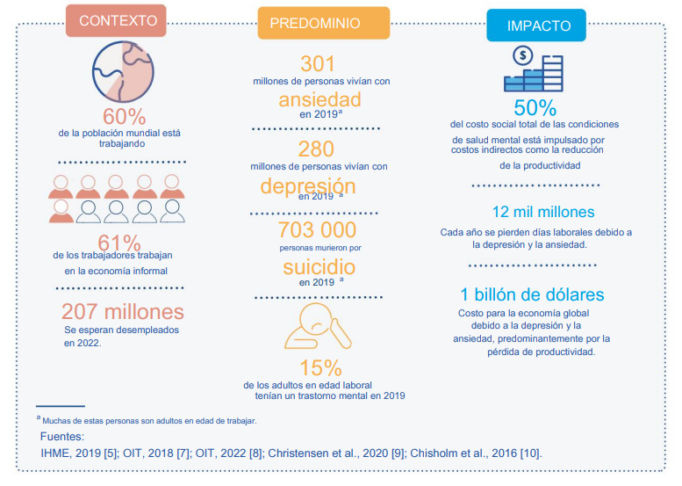
Figura 2: La Salud Mental en el Trabajo en Cifras (Organizacion Internacional del Trabajo, 2023)

- El Convenio de la OIT sobre Seguridad y Salud en el Trabajo y la proporcionan un marco legal para proteger la salud y la seguridad de los trabajadores. Sin embargo, el Atlas de Salud Mental de la OMS descubrió que sólo el 35% de los países aseguraron contar con programas nacionales de promoción y prevención de la salud mental relacionada con el trabajo. (Organizacion Internacional del Trabajo, 2023)

- El COVID-19 provoco un aumento del 25% en la ansiedad y la depresión general en todo el mundo, lo que puso de manifiesto la falta de preparación de los gobiernos para lidiar con su impacto en la salud mental y reveló una escasez crónica de recursos de salud mental a nivel mundial. En 2020, los gobiernos de todo el mundo gastaron una media de sólo el 2% de los presupuestos sanitarios en salud mental, y los países de renta media-baja invirtieron menos del 1%.” (Organizacion Mundial de la Salud, 2022)

2.1.1.10 Estrés en Honduras
Son pocos los estudios formales que se han realizado relacionados al estrés en los colaboradores y habitantes en Honduras, sin embargo, se pudo obtener la siguiente información:
- De acuerdo a la investigación desarrollada entre enero- marzo 2016 sobre el “Estrés laboral en personal de enfermería en la unidad de cuidados intensivos pediátricos Hospital Escuela Universitario, Tegucigalpa, Honduras”, arrojó como resultado de que las manifestación físicas más comunes en orden de frecuencia es la fatiga, la cognoscitiva más común es la concentración deficiente, la emocional más comunes la irritabilidad, finalmente la manifestación de conducta más comunes es la incapacidad para descansar.
(Biblioteca Virtual BVS, 2016).

- En un estudio dirigido al “Síndrome De “Burnout”, Depresión Y Factores Asociados En Los Practicantes Internos Del Hospital Escuela” que tenía como objetivo: determinar la presencia del síndrome de burnout, depresión, y factores asociados en practicantes internos que laboran en el Hospital Escuela de Hondura determino que:
  - El síndrome de “Burnout” como una entidad asociada a estrés laboral caracterizada por cansancio emocional, despersonalización en el trato con clientes y usuarios, y dificultad para el logro y realización personal.
  - La prevalencia global del síndrome de “burnout” en internos fue de 86.6% y la depresión de 24.4%. El 60.3% del síndrome de “burnout” correspondía al sexo femenino y un 39.7% al sexo masculino. 75.1% presentaban un alto agotamiento emocional, 60.2% despersonalización y el 26.4% una baja realización personal. Los practicantes internos solteros tuvieron una mayor prevalencia de despersonalización (64.2%) en comparación con los casados (36.0%). Conclusiones: Se encontró alta prevalencia de síndrome de “burnout” en practicantes internos del Hospital Escuela, el cual es un serio problema de salud entre la población médica que se asocia a una mala calidad de vida, bajo rendimiento y deterioro en el cuidado de pacientes. Es recomendable por lo tanto el establecimiento de medidas para su prevención.
  - Concluyendo que: el grupo de estudiantes internos del Hospital Escuela, investigado por la presencia del síndrome de burnout, resultó con alta prevalecía del mismo (87%), asociado con depresión y vinculado más al sexo femenino, en tanto que las formas más severas se observaron en los solteros. El estudio reveló una alta prevalencia de maltrato, sobre todo en las mujeres, y aunque no se encontró una significancia estadística con relación al síndrome de burnout, se conoce que ambas condiciones son una fuente de alteraciones psicológicas importantes. Se observó, además, un aumento en el consumo de substancias estimulantes y alcohol para el manejo del estrés. (Universidad Nacional Autonoma de Honduras, 2012).
  - Adicionalmente en junio de 2009 se llevó a cabo el estudio de “Condiciones de trabajo, Estrés y Daños a la salud en trabajadoras de la maquila en Honduras.” En el cual se analizaron las condiciones de trabajo de las obreras de la maquila de San Pedro Sula, Honduras, así como la presencia de estrés y daños a la salud en estas trabajadoras, Los resultados mostraron una elevada exposición a riesgos y exigencias, así como tasas altas de daños a la salud. Destacando la presencia importante de estrés en las trabajadoras. La elevada frecuencia de daños a la salud, entre los que se encuentra fatiga crónica, depresión, ansiedad, trastornos músculos esqueléticos, entre otros, está asociada a la alta exposición a riesgos y exigencias que imponen las formas de organización y división del trabajo a las obreras en este tipo de industrias.
Las principales exigencias a las que están expuestas las trabajadoras, son la cuota de producción (93%), estricto control de calidad (90%), trabajo repetitivo, (92%), alta concentración para no accidentarse (88%). La mayoría de las trabajadoras estudiadas son operarias por lo que otras exigencias que reportan en su mayoría tienen que ver con la actividad física (86%), con una tensión en hombros y brazos (81%). Todas las actividades del proceso laboral se llevan a cabo bajo una supervisión estricta (68%) y se les exige altos estándares de calidad. (edesma, 2009)

Tal como se puede observar en los diferentes estudios Honduras no se encuentra exento de sufrir estrés laboral en distintas áreas de trabajo y diversos colaboradores ya que es los estándares de calidad son exigibles en cada una de las instituciones y no solo a nivel de salud de maquila, sino que también en empresas comerciales, de construcción, alimenticias e instituciones financieras y de asesoramiento.

2.1.1.11 Historia de la empresa UHY Auditores y Consultores
UHY Pérez y Co Auditores y Consultores es una firma integral centralizada en la región teniendo presencia en Honduras, Guatemala, El Salvador y Nicaragua, cabe recalcar que la firma se encuentra también en:
102
Países
8961
Total de personal
344
Oficinas

Figura 3: Presencia de la Firma a Nivel Mundial.

La red UHY es miembro del Forum of Firms, una asociación de redes internacionales de firmas contables. El objetivo de esta institución es promover estándares consistentes de alta calidad en informes y auditorías financieras transfronterizas a nivel mundial, así como la adopción de estándares internacionales de auditoría.
UHY Pérez y Co Auditores y Consultores brinda una amplia gama de servicios regidos por estándares internacionales de alta calidad, pero hechos a la medida de cada uno de sus clientes entre estos se encuentran, entre ellos se encuentran los servicios de:

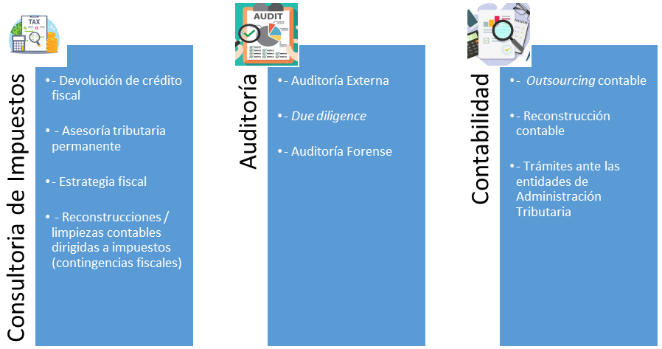
Figura 4: Áreas Laborales de la Empresa.
En Honduras la firma cuenta con una cartera de aproximadamente 30 clientes y con 10 colaboradores bajo la siguiente estructura:

Organigrama Organizacional UHY Auditores y Consultores
Figura 5: Organigrama Organizacional.
Como se puede observar es una estructura pequeña que poseen grandes retos bajo el cumplimiento de altos estándares de calidad para con cada uno de sus clientes.

CONCEPTUALIZACIÓN
Estrés
Se puede definir el estrés como un estado de preocupación o tensión mental que se genera debido a una situación difícil. En ese sentido, todas las personas en cierto grado tienen estrés ya que se intenta dar respuesta a las amenazas y a otros estímulos y es la forma en que se enfrenta el estrés lo que marca la diferencia en el bienestar de las personas (Organizacion Mundial de la Salud, 2023).
La palabra estrés es utilizada a partir del siglo XIV, la cual deriva del griego Stringere, que significa: «provocar tensión». En los años treinta, observa en distintos pacientes con variada patología síntomas en común: astenia, pérdida de peso, cansancio, entre otros. Ante esto, elabora un modelo de estrés múltiple que contempla, por un lado, la activación fisiológica típica que el organismo produce, y, por otro, las consecuencias perjudiciales que se generan si este se mantiene expuesto al estrés de forma prolongada o excesiva. (Universidad Nacional Autonoma de Mexico, 2018).
Estrés laboral
El estrés laboral es un tipo de estrés asociado al ambiente laboral y que puede llegar a ser puntual o crónico. El estrés laboral no solo afecta a las personas que se encuentran en altos cargos, si no, a personas de los distintos niveles jerárquicos de la empresa (EBSCO Information Services, 2023).
Este tipo de estrés está presente en la mayoría de las personas que ejercen alguna profesión u oficio y quienes están expuestos a distintas situaciones causales de estrés que pueden llegar a afectar de forma negativa a las personas.
Inteligencia emocional
Es un aspecto que ayuda a mejorar el desarrollo de los seres humanos en muchos aspectos, facilitando en analizar su entorno y de esta forma tomar decisiones que sean más acertadas para resolver los problemas del día a día (Barboza, 2023).
De igual forma, Gardner incluye el termino de inteligencia interpersonal, la cual se refiere a la capacidad que tienen las personas en percibir y diferenciar sus estados de ánimo. (Toro, 2020).
Salud mental
Es un aspecto integral de la salud del ser humano, la cual está estrechamente relacionado con la salud física y de conducta, es la base del bienestar y adecuado funcionamiento de las personas con la sociedad. (Universidad de Antioquia, 2015)
La salud mental se refiere al estado de salud de las personas en su ambiente social, la forma de relacionarse con los demás de forma adecuada, tratar con ellos velando por mantener el bienestar social. La Organización Mundial de la Salud define a la salud mental como “Un estado de bienestar mental que permite a las personas hacer frente a los momentos de estrés de la vida, desarrollar todas sus habilidades, poder aprender y trabajar adecuadamente y contribuir a la mejora de la comunidad” (National Geographic, 2022).
Cada uno experimenta la salud de forma diferente ya que esta puede ser de forma social, personal y estructural.
Salud Física
Existen perspectivas que definen la salud como distintos estados de bienestar; Descartes lo describe como una “Invención de una concepción mecanicista de las funciones orgánicas”, de igual forma Canguillen considera adecuado el término utilizado por Descartes (AVANCES EN SALUD, 2019).
Es de cierto modo valido definir la salud como la construcción de modelos, estrategias y acciones a priori para mitigar, prevenir y corregir afecciones que fueron generados por riesgos a los que se encuentran las personas, no así, este término es cambiante.
Psicológica de la Salud
Es una rama de la salud dedicada a estudiar los componentes subjetivos y de comportamiento del proceso de la salud-enfermedad y de su atención. Analiza los procesos psicológicos que participan en la determinación del estado de salud de los individuos y el riesgo de enfermedad y en la recuperación, así como, las circunstancias interpersonales que se ponen de manifiesto en la prestación de los servicios de salud, lo que se expresa en el plano practico en un amplio modelo de actividad que incluye acciones útiles para la promoción de salud, la prevención de las enfermedades, la atención de los pacientes enfermos y personas con secuelas, y para la adecuación de los servicios de salud a las necesidades de los que los reciben. (Facio, 2010)
Patología
De acuerdo con la interpretación de Joffre M de Rezende la palabra “Patología proviene del griego pathos, enfermedad, y logos, estudio, tratado. Etimológicamente, por tanto, significa estudio de las enfermedades. La patología se define como la rama de la medicina que describe los cambios anatómicos y funcionales provocados por las enfermedades en el organismo.
En ningún diccionario, especializado en términos médicos o no, figura el término patología como sinónimo de dolencia, dolencia o afección. Decir que el paciente tiene una patología sería lo mismo que decir que el paciente tiene una cardiología en lugar de una enfermedad cardíaca (Becker).” (Rezende, 2005)
Diagnostico
Es una palabra que tiene su origen etimológico en el griego y más aún en la unión de tres vocablos de dicha lengua. En concreto, es un término que está formado por el prefijo diag- que significa “a través de”; la palabra gnosis que es un sinónimo de “conocimiento”, y finalmente el sufijo –tico que se define como “relativo a”.
Este es un conjunto de signos que sirven para fijar el carácter peculiar de una enfermedad y también es la calificación que da el médico a la misma según los signos que advierte”, según la Real Academia Española de la Lengua (MUÑOZ, 24).
El diagnóstico es un paso fundamental en la atención médica, ya que guía las decisiones terapéuticas y el manejo de la enfermedad, lo que permite mejorar la calidad de vida del paciente y optimizar los resultados de salud. Un diagnóstico preciso y oportuno es esencial para brindar la atención médica adecuada y garantizar el mejor resultado posible para el paciente.
Pausas activas
De acuerdo con el Medical Assitant blog de salud ocupacional “las pausas activas consisten en una actividad física realizada en un breve espacio de tiempo durante la jornada laboral, orientada a que las personas recuperen energías para lograr un desempeño eficiente del trabajo.
Las pausas periódicas generan mayor productividad, inspiran la creatividad y mejoran la actitud de los colaboradores, además de ser un ejercicio recomendado para evitar que algunos miembros corporales se atrofien o sufran lesiones que nos generen malos hábitos posturales.” (Medical Asistant, 2017)
Una pausa activa es un breve descanso o interrupción en la rutina de trabajo o estudio, que se realiza con el propósito de promover la relajación, prevenir el cansancio y reducir la fatiga física y mental. A diferencia de una pausa pasiva, donde la persona simplemente se detiene y descansa, una pausa activa implica realizar ejercicios o actividades suaves que promueven la movilidad, la flexibilidad y la relajación muscular, suelen incluir estiramientos, ejercicios de relajación, respiración profunda, movimientos suaves y ejercicios de flexibilidad que ayudan a mejorar la circulación sanguínea, reducir la tensión muscular y aliviar el estrés.
Carga laboral
La carga laboral se refiere a la cantidad de trabajo que se espera que una persona complete en un período determinado de tiempo. Puede incluir la cantidad de tareas, proyectos, responsabilidades y objetivos específicos que se asignan a un individuo o a un grupo de trabajadores en un entorno laboral.
La carga laboral puede variar dependiendo del tipo de trabajo, la industria y la organización, y puede afectar la productividad, la calidad del trabajo y el bienestar general de los empleados. Una carga laboral equilibrada y manejable es crucial para mantener un ambiente de trabajo saludable y promover la eficiencia y el rendimiento de los empleados.
KPI´s
Los KPI´s (key performance indicator) son parámetros utilizados para medir cual ha sido el rendimiento de algunas acciones o procesos en específico y como estos han contribuido al crecimiento de la empresa o si es necesario realizar correcciones al respecto (Digital Bussiness & Law School, 2023)

TEORÍAS DE SUSTENTO

BASES TEÓRICAS

Planificación Estratégica
Antecedentes de la teoría
Stephen P. Robbins y Mary Coulter definen a la dirección estratégica lo que hacen los gerentes para desarrollar las estrategias de sus organizaciones. Se trata de una tarea importante en la que están involucradas todas las funciones gerenciales básicas: planear, organizar, dirigir y controlar. Con el objetivo de lograr propósito comercial, como competirán con el éxito y cómo atraerla y satisfacer a sus clientes para cumplir sus objetivos. (Robbins & Coulter, Administración, 2014).
La planificación, a pesar de que tuvo origen en un pasado muy remoto, como teoría reconocida, es un producto del siglo XX. Su original área de competencia fue en ambos casos la económica, y desde allí, se abrió camino hacia todos los demás sectores. Estas circunstancias no fueron insignificantes pues han tenido influencias en los diversos modelos de gestión de planificación, que aún siguen vigentes. (Cañarte, 2012)
La planificación siempre se ha preocupado por el cambio siendo una herramienta de la gestión de procesos para alcanzar objetivos concretos.
Contexto de la teoría
Para Robbins y Coulter existen 3 razones por la cual es muy importante planificar:
1. Existe una relación casi siempre positiva entre la planeación estratégica y el Desempeño.
2. Los gerentes al estar en cambio constantes con el fin de enfrentar la incertidumbre, emplean el proceso de administración para examinar los factores relevantes y decidir acciones para poner en práctica.
3. Por último es importante porque las organizaciones son complejas y diversas y cada una de sus partes debe trabajar en conjunto con las demás para cumplir los objetivos generales. (Robbins & Coulter, Administración, 2014).
Las empresas de todos los tipos y rubros se enfrentan con tres distintas preguntas centrales:
¿Cuál es nuestra situación actual?, esta consulta impulsa a las empresas a evaluar su desempeño actual, considerando su posición actual en el mercado, sus estados financieros sus fortalezas, debilidades, los cambios en el ambiente de la organización y su entorno.
¿A dónde queremos ir desde aquí?, hace referencia al propósito que tiene la organización el cual debe estar reflejado en la visión de la misma. Se debe analizar cuáles son las nuevas necesidades que se deben satisfacer y cuáles son las nuevas características y capacidades que se deben adoptar.
¿Cómo vamos a llegar allí?, en este punto se debe diseñar y ejecutar una estrategia con la cual se dé una dirección hacia donde se pretende mover la empresa. Sin embargo, en la práctica difícilmente se lleva a cabo en su totalidad la planificación, por lo cual muchas empresas invierten grandes cantidades de dinero en la etapa de ejecución e implementación. El responder esta pregunta es la base la planificación estratégica ya que las empresas buscan afrontar las nuevas amenazas y oportunidades que se puedan presentar mediante el establecimiento de nuevas acciones y enfoques de negocio. En correlación a la pregunta planteada ¿Cómo vamos a llegar allí?, los administradores deben considerar lo siguiente:
  - Como superar a los rivales en la competencia.
  - Como responder a los cambios en las condiciones económicas y de mercado, y aprovechar las oportunidades de crecimiento –tanto las predecibles como las que surjan.
  - Como manejar cada parte funcional del negocio.
  - Como asignar prioridades en la distribución de recursos.
  - Como manejar la posición de la organización en los mercados financieros y sostener su desempeño financiero. (Thompson, y otros, 2017)
Ejecución
El proceso de administración estratégica es un procedimiento de 6 pasos que abarca la planificación, implementación y evaluaciones de estrategias y son (Robbins & Coulter, Administración, 2014):
1. Identificar la misión, los objetivos y las estrategias actuales de la organización; esta debe ser adecuadamente definida, y establecida en la cultura de la empresa hacia la cual está encaminada.
2. Realización de un análisis externo; este punto implica las distintas áreas de la organización que enlaza la información que se pueda obtener del mercado y su entorno, y cómo ésta puede funcionar para mejorar los procesos internos de la empresa y de igual forma obtener una ventaja estratégica y competitiva sobre dicha información.
3. Realización de un análisis interno; este proceso debe ser continuo ya que los gerentes de cada área deben estar al tanto del debido funcionamiento de su unidad, y detectar tanto las fortalezas y debilidades que puedan afectar o contribuir en la organización.
4. Formulación de estrategias; una vez obtenidos los análisis internos y externos se puede definir una planeación basándose en los patrones de mercado, haciendo uso de las ventajas competitivas de la empresa, creando planes que minimicen el riesgo y las debilidades que hayan sido identificadas previamente, esto con el fin de lograr los objetivos de la empresa, los cuales a su vez deben ser constantemente revisados y se deben medir.
5. Implementación de estrategias; en este punto podemos obtener aspectos más tangibles del plan trazado ya que se está llevando a cabo el presupuesto que se destinó para la planificación estratégica de la empresa.
6. Evaluación de resultados; se refiere a la continua observación de resultados y como el plan se esté llevando a cabo, considerando tomar acciones correctivas de ser necesario o destinar recursos de forma más adecuada.
Beneficios para el proyecto de investigación
Una planificación estratégica bien establecida contribuye a las empresas a lograr las metas que se hayan establecido, ya que esto implica un análisis completo del entorno actual del mercado y la situación interna de la empresa.
Es así como para UHY Auditores y Consultores es de suma importancia poder contar con un plan bien definido para el logro de sus metas, los proyectos establecidos, los cronogramas de tiempo que se daban cumplir, entre muchos otros aspectos que son de suma importancia para el crecimiento de la misma y de igual del personal quienes brindan de su conocimiento y experiencia obtenida para la realización de las actividades diarias.
Una debida organización y planificación brinda a los colaboradores estabilidad y tranquilidad de que las cosas se están llevando a cabo de manera adecuada, les brinda una sensación de seguridad ante cualquier situación externa o interna que se pueda presentar y así poder contar con un plan de contingencia de ser necesario.
2.3.1.2 Liderazgo
Antecedentes de la teoría
El liderazgo se puede definir como la habilidad para influir en un grupo de personas y dirigirlos hacia el logro de las metas que se propongan. Y es allí donde radica la diferencia entre un líder y un gerente, no todos los gerentes son líderes y no todos los líderes son gerentes. El liderazgo no es otorgado, es la capacidad que se tiene de influir independientemente del cargo que tenga una persona en una organización. (Robbins & Timothy, Comportamiento Organizacional, 2017)
El liderazgo como teoría en el contexto empresarial se ha simplificado en distintos tipos de teorías dentro del liderazgo:
  - Teoría de los rasgos la cual se fundamentó entre 1930 y 1940, y se enfoca tanto en las cualidades como en las características personales. En esta teoría se identificó que la extroversión es un rasgo determinante para el liderazgo, sin embargo, algunas veces la extroversión está más relacionada con la forma en que surgen los líderes y no tanto con la eficiencia. Un estudio encontró que los líderes que obtenían mayor puntuación en asertividad eran menos eficaces que quienes obtenían puntuaciones moderadamente altas.
A los líderes que les gusta estar rodeados de personas y que son capaces de reafirmarse a sí mismos (extrovertidos), que son disciplinados y capaces de cumplir los compromisos que hacen (escrupulosos), y que son creativos y flexibles (abiertos) tienen una ventaja aparente en lo que respecta al liderazgo.
Otro rasgo importante en el liderazgo es la inteligencia emocional, y del cual un componente fundamental es la empatía ya que los lideres empáticos perciben las necesidades de los demás, escuchan lo que dice su equipo y son capaces de interpretar correctamente las reacciones de otros.
  - La teoría conductual se atribuye su desarrollo en los años cuarenta, y esta plantea que es posible capacitar a los individuos para ser líderes. Este tipo de teorías se originó a partir de los Ohio State Studies quienes buscaban identificar dimensiones independientes de la conducta del liderazgo.
La estructura de iniciación se refiere a la forma en que un líder identifica su rol y el de los colaboradores en búsqueda del logro de sus metas y la forma en que organiza su trabajo. Según un estudio, la estructura de la iniciación tiene mejores resultados en los niveles de productividad grupal y organizacional, y las evaluaciones de desempeño son más positivas.
  - Teoría de la contingencia 1960 a 1970, esta teoría se refiere a los líderes que son inflexibles y que adquieren admiradores en momentos en los cuales las empresas se encuentran en problemas y son más efectivos para resoluciones de este tipo de situaciones. Sin embargo, no siempre este tipo de liderazgo garantiza el éxito a largo plazo ya que si bien es cierto son muy buenos sacando a las empresas de situaciones difíciles, conforme se avanza son necesarios otro tipo de atributos para el crecimiento. Para este tipo de casos se hace referencia al modelo Fiedler, el cual establece que el desempeño del grupo depende de la coincidencia adecuada entre el estilo de líder y el grado de control que le permite la situación. El modelo supone que el estilo liderazgo individual es permanente, entre más estructurada sea una tarea más procedimientos serán necesarios y cuanto mayor sea la situación mayor será el poder del líder.
  - Liderazgo situacional 1970 al presente, se enfoca principalmente en los seguidores y supone que se debe elegir el estilo de liderazgo correcto, acorde a las necesidades de los seguidores (situacional). En el caso de que los seguidores no se consideren aptos para realizar las tareas, el líder debe darles instrucciones claras y precisas para dar una adecuada orientación de lo que se desea llegar.
Esta teoría reconoce la importancia de los seguidores y busca compensar sus limitantes en sus habilidades y su motivación.
  - Teoría del cambio hacia la meta, fue desarrollada por Robert House quien toma elementos de las investigaciones sobre la estructura de iniciación y la consideración, así como la teoría de las expectativas de la motivación; señala que el fin del líder es brindar todos los medios necesarios para que los seguidores sus metas, esto mediante las siguientes premisas:
    - El liderazgo directivo causa mayor satisfacción cuando las tareas son ambiguas o estresantes, que cuando son bien estructuradas y están bien diseñadas.
    - El liderazgo de apoyo genera mayor satisfacción y mejor desempeño cuando los empleados realizan tareas estructuradas.
    - El liderazgo directivo suele considerarse redundante entre los trabajadores con mucha experiencia o grandes habilidades.
Esta teoría considera la aplicación del Modelo de Participación del Líder el cual relaciona el comportamiento del liderazgo con la participación de los colaboradores en la toma de decisiones.
Evolución de la teoría
Teorías contemporáneas del liderazgo; el liderazgo es una ciencia en constante evolución y buscan descubrir formas especificas en que los líderes surgen, influyen y dirigen a sus empleados y organizaciones.
  - Teoría del intercambio líder –miembro, esta plantea que debido a la limitante del tiempo los líderes deciden establecer una relación más estrecha con un pequeño grupo de seguidores, se constituyen vínculos internos, son confiables, cuentan con gran atención del líder y a su vez mayores privilegios, sin embargo, para que la relación permanezca intacta el líder y el seguidor deben invertir en ella.
Las ventajas que recibe le circulo interno a su vez puede crear un conflicto con aquellos que se encuentren externos al círculo del líder, es por ello que es de suma importancia mantener un equilibrio adecuado y poder brindar una cercanía con los colaboradores que permita fomentar la colaboración manteniendo la confianza y la autoeficacia en un ambiente de apoyo.
  - Liderazgo carismático, el sociólogo Max Weber definió el carisma como una “cierta cualidad en la personalidad de un individuo, la cual lo separa de la gente común y hace que se le trate como si estuviera dotado con poderes o cualidades supernaturales, sobrehumanos o, al menos bastante excepcionales. Estos poderes no son accesibles a las personas comunes y se consideran de origen divino o ejemplares y, con base en ellos, el individuo al que se le asignan es tratado como líder”.
Los investigadores indican que el liderazgo carismático no es exclusivo de los líderes mundiales y que puede desarrollarse en todas las personas independientemente de sus limitaciones. Los líderes carismáticos deben dar una visión clara a los seguidores e inspiran al cumplimiento de sus metas y a su propósito.
  - Liderazgo transaccional y transformacional, los líderes transaccionales se describen como aquellos que guían a sus seguidores hacia metas establecidas y aclaran todos los puntos indispensables para su cumplimiento. Mientras tanto los lideres transformacionales inspiran a sus seguidores a trascender sus intereses personales por los de la empresa y cuenta con alto nivel de compromiso.
Por lo cual, una vez analizados cada tipo de líder tanto transaccional como transformacional, estos se complementan entre sí, logrando que el esfuerzo y el desempeño de los seguidores alcance niveles que el liderazgo transaccional no lograría por sí mismo.
Ejecución
Las organizaciones deben identificar líderes eficaces, y esto comienza con la revisión de los conocimientos, las aptitudes y las habilidades que se necesiten para hacer el trabajo de manera eficaz. Los candidatos con una adecuada inteligencia emocional suelen tener una ventaja, especialmente en situaciones que requieren de un liderazgo transformacional.
Las organizaciones deben dedicar tiempo para crear un plan para contar con un liderazgo adecuado por lo cual se debe invertir en ello. A los líderes se les enseña habilidades para el análisis de situaciones, que puedan comprenderlas y evaluarlas modificando los resultados que se puedan presentar. Así mismo, los líderes deben inspirar confianza y la función de mentor, enseñándoles habilidades interpersonales, así como actuar de forma menos autocrática. Otro punto importante en las capacitaciones que se puedan impartir a los líderes son aquellas relacionadas a la capacitación conductual a través de ejercicios de modelamiento las cuales sirven para incrementar la capacidad del individuo para mostrar cualidades de liderazgo carismático.
Beneficios para el proyecto de investigación
Un liderazgo eficaz brinda a la empresa seguridad en la toma de decisiones garantizando que éstas sean dinámicas acordes a la cultura organizacional.
Las cualidades de un líder son las que dan a la empresa la garantía del cumplimiento de la misión y visión, es por ello por lo que para UHY Auditores y Consultores es de suma importancia contar con un plan que tome en cuenta a sus líderes, que los capacite, que les brinde condiciones adecuadas, que invierta en ellos y que cree una cultura de colaboración entre todos los miembros del equipo. (Robbins & Timothy, Comportamiento Organizacional, 2017)

2.3.1.3 Clima Organizacional
Antecedentes de la teoría
El estudio del clima organizacional tiene sus raíces en investigaciones y teorías relacionadas con la psicología organizacional, la sociología industrial y la gestión de recursos humanos. A continuación, se presentan algunos antecedentes importantes en el desarrollo del concepto de clima organizacional:
- Estudios de las Relaciones Humanas (Década de 1930): Los estudios de las Relaciones Humanas, especialmente los realizados en la planta de Western Electric en Hawthorne, Chicago, destacaron la importancia de las relaciones sociales y emocionales en el lugar de trabajo. Estos estudios influyeron en la percepción de que el entorno social afecta significativamente la productividad y la satisfacción de los empleados.
- Teoría de la Motivación-Higiene de Herzberg (Década de 1950): Frederick Herzberg propuso la teoría de la motivación-higiene, que sugiere que hay factores que causan satisfacción (llamados motivadores) y factores que previenen la insatisfacción (llamados higiénicos). Estos conceptos están relacionados con la percepción del entorno laboral y han influido en la comprensión del clima organizacional.
- Investigaciones sobre Calidad de Vida en el Trabajo (Década de 1960): La investigación sobre calidad de vida en el trabajo en la década de 1960 se centró en factores como la participación en la toma de decisiones, el contenido del trabajo y las relaciones interpersonales. Estos elementos forman parte integral de la percepción del clima organizacional.
- Teoría de la Contingencia (Década de 1960): La teoría de la contingencia sugiere que no hay un enfoque único para la gestión que funcione para todas las organizaciones y en todas las situaciones. Este enfoque ha influido en cómo se aborda y se entiende el clima organizacional en diferentes contextos y entornos empresariales.
- Enfoque en la Cultura Organizacional (Década de 1980): A medida que se profundizaba en el estudio de la cultura organizacional, se reconocía cada vez más su conexión con el clima organizacional. La cultura y el clima comparten aspectos similares, ya que ambos afectan la forma en que los empleados perciben su entorno laboral.
- Desarrollo de Encuestas de Clima Organizacional (Década de 1980): En la década de 1980, se desarrollaron y popularizaron encuestas y herramientas específicas para medir el clima organizacional. Estas encuestas se convirtieron en instrumentos valiosos para recopilar datos sobre la percepción de los empleados sobre la cultura y el ambiente en la organización.
- Investigación sobre Compromiso del Empleado (Siglo XXI): En las últimas décadas, ha habido un enfoque creciente en el compromiso del empleado como una medida clave del clima organizacional. La investigación se ha centrado en entender cómo el compromiso afecta la productividad, la retención y el bienestar general de los empleados.
De acuerdo a la investigación realizada en 2021 desarrollada por Tania Gómez, Héctor Henao, Diego Cardona indicaron que: “El origen de la cultura organizacional data de años remotos como eje de la estructura social y del trabajo, sin embargo para llegar a la construcción del concepto de lo que hoy por hoy conocemos como cultura organizacional, se hizo intrínsecamente necesario inicialmente separar los términos clima y normas de grupo, aproximadamente en el década de los 40 del siglo XX, se detectó a través de estudios de casos que los comportamientos son costumbristas y tradicionales, y se comienza a hablar de sistemas socio técnicos; en la década de los 60’s Schein (1969) citado por los autores concibe la cultura organizacional como principio vital para alcanzar el éxito en una organización.
Por otro lado Hofstede (1980) citado por los autores, estructura el concepto de cultura organizacional adaptando un modelo que inicia con cuatro dimensiones en la cual la proyecta como una construcción social de la realidad, ligada intrínsecamente a las creencias y valores compartidos que direccionan y controlan el comportamiento de las personas y por ende de la organización, teniendo en cuenta la misión definida, la filosofía y la orientación que propician los líderes para la acción, permitiendo entender sucesos y situaciones de la interacción social en el ámbito laboral, es decir, para este autor la cultura organizacional tiene que ver más con la diversidad en la forma de pensar, sentir y actuar, bajo las directrices de un constructo social (Villa-Panesso, A. 2021) citada por los autores.” (Rocha, Henao, & Cardona, 2021)
El documento de “Revista, Ciencia de la Documentación” coincide con los antecedentes anteriormente detallados ya que de acuerdo con su publicación indica que El término clima organizacional comenzó a hacerse un tema interesante e importante por las empresas a finales de la década de 1960. Tagiuri dio a conocer varios sinónimos, como atmósfera, condiciones, cultura y ecología. Estas definiciones hacen referencia en la esencia, los aspectos fundamentales de la organización como un organismo, perceptibles para sus miembros, pero también relevantes para las personas externas de la organización. También menciona que el clima se debe referir a la calidad del ambiente interno de la organización especialmente como lo experimentan las personas que forman parte de ella.
Dentro de las aportaciones más importantes al concepto de clima organizacional encontramos a Reicher y Schnider y Denison los cuales coinciden en señalar que la primera definición de clima de la que se tiene registro aparece en 1938 propuesta por Kurt Lewin y Ronald Lippitt, en el marco de un experimento hecho con grupos de escolares de 10 a 11 años de edad.” (Esquivel Hernandez, Martinez Prats, & Silva Hernandez, 2020)
Contexto de la teoría
En sentido técnico la cultura organizacional se define como un conjunto de propiedades cuantificables del entorno de trabajo, basadas en percepciones de las personas que trabajan allí y que influyen en su motivación, en su comportamiento y en su desempeño.
En un sentido común se define como la manera en la cual uno siente el trabajo dentro de la empresa. Es el “ambiente general” o la “atmósfera de trabajo” dentro de la empresa.
“El clima es la manera como la gente percibe su entorno de trabajo”
Existen siete criterios que integran el clima organizacional:
Figura 6: Criterios que Integran el Clima Organizacional (Esquivel Hernandez, Martinez Prats, & Silva Hernandez, 2020)
Cada uno de estos criterios se encuentran en función de cumplir y obtener resultados positivos para la organización:
La motivación de la persona

Desempeño Individual Colectivo
Resultados

Figura 7: Diagrama de los Criterios que Integran el Cima Organizacional (Esquivel Hernandez, Martinez Prats, & Silva Hernandez, 2020)
Evolución de la teoría
La evolución del concepto de clima organizacional refleja una mayor comprensión de la importancia de las percepciones y actitudes de los colaboradores en el entorno de trabajo. Además, se reconoce la necesidad de adaptarse a los cambios en la sociedad, la tecnología y la cultura empresarial para comprender y mejorar el clima en las organizaciones.
La Tecnología y Cambios en la naturaleza del trabajo han variado en las últimas décadas (Década de 2000 en adelante) como ser la adopción del trabajo remoto, han influido en la percepción del clima organizacional. Los elementos como la flexibilidad y el equilibrio entre trabajo y vida se han vuelto más relevantes.
Así como también ha surgido un cambio hacia el estudio del compromiso del colaborador (Década de 2010 en adelante) como una medida clave del clima organizacional, ya que se reconoce la conexión entre el compromiso y la productividad, retención y satisfacción laboral.
Ejecución
Para fortalecer el clima organizacional se debe de tomar medidas estratégicas y consistentes para crear y desarrollar un entorno laboral positivo, motivador y saludable. Algunas prácticas específicas que se pueden implementar para fortalecer el clima organizacional son:
- Definir y Comunicar Valores y Expectativas: Definir claramente los valores de la organización y las expectativas de comportamiento, una vez que estos sean socializados se debe de asegurar que todos los miembros del equipo comprenden y comparten estos valores, puede ser mediante entrevistas, declaraciones de que los leyeron y comprendieron o encuestas esporádicas.
- Promover una Comunicación Abierta y Transparente: Fomentar una cultura de comunicación abierta donde los colaboradores se sientan libres de expresar sus ideas, preocupaciones y sugerencias. La transparencia en la comunicación construye confianza.
- Reconocimiento y Celebración: Implementar programas de reconocimiento que celebren los logros y contribuciones de los colaboradores. El reconocimiento público refuerza comportamientos positivos.
- Promover una Cultura de Aprendizaje Continuo: Fomenta una cultura que valore el aprendizaje continuo y la adaptabilidad. Incentiva la adquisición de nuevas habilidades y el intercambio de conocimientos.
- Desarrollo Profesional y Capacitación: Ofrecer oportunidades para el desarrollo profesional y la capacitación. Los colaboradores valoran las iniciativas que les permiten mejorar sus habilidades y avanzar en sus carreras.
- Facilitar un Ambiente de Trabajo Colaborativo: Crear un entorno que fomente la colaboración y el trabajo en equipo. La colaboración mejora la eficiencia y fortalece las relaciones entre los miembros del equipo.
- Flexibilidad y Conciliación: Proporcionar opciones de flexibilidad en el trabajo, como ser trabajo remoto cuando sea posible. Esto contribuye al equilibrio entre trabajo y vida personal.
- Cuidado del Bienestar Emocional: Implementa programas que apoyen el bienestar emocional de los colaboradores. Esto puede incluir servicios de asesoramiento, programas de manejo del estrés y acceso a recursos de salud mental.
- Ambiente Físico Agradable: Asegurarse de que el entorno físico de trabajo siempre sea cómodo y agradable ya que la calidad del espacio de trabajo puede tener un impacto significativo en la satisfacción de los colaboradores.
- Promover la Diversidad e Inclusión: Fomentar una cultura que valora la diversidad y la inclusión. Asegurarse de que todos los colaboradores se sientan respetados y reconocidos independientemente de sus diferencias.
- Evaluación Continua del Clima Organizacional: Se pueden realizar encuestas periódicas para evaluar el clima organizacional y recopilar retroalimentación de los colaboradores. Utiliza esta información para identificar áreas de mejora y realizar ajustes según sea necesario.
- Facilitar Oportunidades Sociales: Organiza eventos y actividades sociales que fomenten la interacción entre los miembros del equipo. Estas actividades contribuyen a construir relaciones más allá del ámbito laboral.
Beneficios para el proyecto de investigación:
Un buen clima organizacional representa numerosos beneficios tanto para los colaboradores como para la propia organización, algunos de los beneficios más importantes son:
- Reducción del Estrés Laboral: Un entorno laboral positivo y de apoyo puede ayudar a reducir el estrés laboral. La gestión efectiva del estrés contribuye al bienestar emocional y físico de los empleados.
- Mejora del Compromiso de los Colaboradores: Un buen clima organizacional contribuye a que los empleados se sientan más comprometidos con su trabajo y la misión de la empresa. El compromiso laboral está vinculado a un mayor esfuerzo, dedicación y satisfacción en el trabajo.
- Aumento de la Productividad: Los colaboradores que trabajan en un entorno positivo y motivador tienden a ser más productivos. Un clima organizacional favorable puede reducir la rotación de personal, el ausentismo y los conflictos laborales, lo que se traduce en una mayor eficiencia.
- Mejora de la Satisfacción Labora l: Un ambiente de trabajo positivo y saludable contribuye significativamente a la satisfacción laboral de los colaboradores. Cuando los colaboradores están satisfechos, son más propensos a permanecer en la organización y aportar su mejor esfuerzo.
- Aumento de la Retención de Talentos: Un buen clima organizacional es un factor clave para retener a colaboradores talentosos. Los profesionales buscan entornos de trabajo donde se sientan valorados, reconocidos y motivados.
- Mejora de las Relaciones Interpersonales: Un ambiente laboral positivo fomenta relaciones interpersonales saludables. Los colaboradores son más propensos a colaborar, comunicarse abiertamente y trabajar juntos en un entorno en el que se promueve el respeto y la confianza.
- Mejora del Clima Social: Un buen clima organizacional fomenta un ambiente social positivo en el lugar de trabajo. Los colaboradores disfrutan más de su tiempo en la oficina, lo que puede contribuir a un ambiente más amigable y colaborativo.
- Atracción de Talentos: Las organizaciones con un buen clima organizacional son más atractivas para nuevos talentos. La reputación de la empresa como un lugar positivo para trabajar puede influir en la decisión de profesionales calificados de unirse a la organización.
- Fomento de la Innovación: Un clima que promueve la creatividad y la colaboración tiende a fomentar la innovación. Los colaboradores se sienten más cómodos compartiendo ideas y contribuyendo a soluciones novedosas cuando se sienten respaldados y valorados.
- Aumento de la Adaptabilidad al Cambio: Los colaboradores que se sienten apoyados y valorados son más propensos a adaptarse positivamente a los cambios organizacionales. Un clima organizacional sólido facilita la gestión del cambio.
- Incremento en la Lealtad del Cliente: La satisfacción y el compromiso de los empleados se traducen muchas veces en una atención a la cliente mejorada. Los empleados satisfechos están más inclinados a brindar un servicio de calidad, lo que puede influir positivamente en la lealtad del cliente.
- Impacto en la Imagen Corporativa: Un buen clima organizacional contribuye a una imagen corporativa positiva. Esto puede ser beneficioso tanto para la reputación externa de la empresa como para su capacidad para atraer inversiones y asociaciones estratégicas.
Considerando que el clima organizacional es como percibe el ambiente laboral un colaborador, un buen clima organizacional no solo mejora la calidad de vida en el trabajo de los colaboradores, sino que también tiene un impacto directo en la eficiencia, la retención de talentos y la reputación de la empresa. Invertir en la creación y el mantenimiento de un entorno laboral positivo es fundamental para el éxito a largo plazo de cualquier organización.
2.3.1.4 Cultura Organizativa
Antecedentes de la teoría
El concepto de “Cultura Organizacional” de acuerdo al artículo “La Cultura Organizacional a través de las teorías organizacionales: nacimiento, crecimiento y madurez.” describe que el nacimiento formalmente “se reconoce a partir de una serie de estudios realizados en la Western Electric Company en 1927 en Chicago, cuyo propósito inicial buscaba analizar la relación entre la iluminación y productividad en los empleados, donde se encontró que además de la organización social que ha sido formalmente reconocida, existe una organización informal dentro de la organización: los sentimientos que subyacen a las creencias e ideas de las organizaciones informales son a menudo determinantes muy poderosos de la conducta abierta.” (Revista San Gregorio, 2020)
El concepto de cultura organizacional comenzó a desarrollarse a finales de la década de 1970 y principios de la década de 1980. Edgar Schein, un destacado teórico y consultor en el campo de la gestión organizacional.
En 1985, Schein publicó su influyente libro "Organizational Culture and Leadership" (Cultura Organizacional y Liderazgo), donde articuló sus ideas sobre la cultura organizacional. En este trabajo, Schein definió la cultura organizacional como un conjunto de supuestos básicos compartidos que los miembros de una organización tienen respecto a cómo deben llevarse a cabo las actividades y cómo deben relacionarse entre sí.
Aunque Schein fue una figura central en la formalización y difusión del concepto, es importante señalar que las ideas sobre la cultura organizacional se desarrollaron a lo largo del tiempo a través de la convergencia de varias disciplinas, como la antropología, la sociología y la psicología organizacional. La noción de que las organizaciones tienen una cultura única que influye en su funcionamiento y en el comportamiento de sus miembros se consolidó en la literatura académica y en la práctica gerencial durante la década de 1980. (Schein, 2010)
Contexto de la teoría
De acuerdo a los autores Stephen P Robbins y Timothy A. Judge en su libro de “Comportamiento Organizacional edición 15”, establecen que:
La cultura organizacional se refiere a un sistema de significado compartido por los miembros, el cual distingue a una organización de las demás al parecer, existen siete características fundamentales que captan la esencia de la cultura de una organización:
- Innovación y toma de riesgos. Grado en que se estimula a los trabajadores a que sean innovadores y corran riesgos.
- Atención a los detalles. Grado en que se espera que los individuos muestren precisión, análisis y atención por los detalles.
- Orientación a los resultados. Grado en que la gerencia se centra en los resultados o eventos, y no en las técnicas y procesos utilizados para lograrlos.
- Orientación a la gente: Grado en que las decisiones de la gerencia toman en cuenta el efecto de los resultados sobre el personal de la organización.
- Orientación a los equipos: Grado en que las actividades laborales están organizadas por equipos en vez de por individuos.
- Dinamismo: Grado en que las personas son dinámicas y competitivas en lugar de fáciles de complacer.
- Estabilidad: Grado en que las actividades organizacionales hacen énfasis en mantener el statu quo y no en el crecimiento.
La cultura organizacional muestra. la forma en que los empleados perciben las características de la cultura de una organización, no si les gusta. Es decir, se trata de un término descriptivo, lo cual es importante debido a que distingue entre cultura y satisfacción laboral. Las investigaciones sobre la cultura organizacional buscan medir la manera en que los empleados ven a su organización. ¿Estimula el trabajo en equipo? ¿Premia la innovación? ¿Apoya las iniciativas? En contraste, la satisfacción laboral busca medir los sentimientos de los empleados con respecto a las expectativas de la organización, las prácticas de recompensa y otros aspectos similares. Aunque los dos términos sin duda tienen características que se traslapan, hay que recordar que el término cultura organizacional descriptivo, mientras que la satisfacción laboral es evolutiva.
Funciones de la cultura
- En primer lugar, la cultura tiene un papel que ayuda a definir las fronteras, es decir, establece las diferencias entre una organización y las demás.
- En segundo lugar, transmite un sentimiento de identidad a los miembros de la organización.
- En tercer lugar, facilita la generación de compromiso con algo que va más allá del mero interés individual.
- En cuarto lugar, aumenta la estabilidad del sistema social. La cultura es el adhesivo social que ayuda a mantener unida la organización al proveer estándares de lo que deberían decir y hacer los trabajadores.
- Por último, la cultura sirve como mecanismo que da sentido y control, que guía y da forma a las actitudes y al comportamiento de los empleados. Es esta última función la que tiene un interés particular para nosotros.
Evolución de la teoría
De acuerdo a al estudio realizado por la revista “San Gregorio” en julio-septiembre de 2022 “La Cultura Organizacional a través de las teorías organizacionales: nacimiento, crecimiento y madurez.”, indica que
“La cultura organizacional ha hecho su transición al pasar de un elemento secundario no relevante, hasta proponer nuevas conceptualizaciones y matices, enmarcándola en un papel primordial para los estudios sobre organización; esto se confirma a través de la explosión de investigaciones en torno a ella, mediante revisiones de literatura donde se corrobora la evolución en el concepto, su desarrollo e importancia para la comprensión de las organizaciones así como los distintos modelos y herramientas mediante las cuales ha sido posible medirla, clasificarla, contextualizarla, describirla, analizarla e incluso estudiarla.
Considerando la variabilidad en los elementos que convergen en su formación, se conceptualiza como un fenómeno cambiante, evolutivo y complejo que incluso puede ser transformado por medio de una adecuada gestión, teniendo injerencia en distintos aspectos a lo largo y ancho de la organización. Esto prueba la importancia para toda organización de conocer la cultura que permea en ella, identificando los elementos que favorecen un adecuado funcionamiento, así como para el logro de los objetivos misionales.
Dado que el desarrollo de las teorías busca responder a las problemáticas planteadas en una época determinada, los enfoques futuros seguirán enmarcados por algunos elementos básicos como los procesos, la estrategia, el enfoque en sistemas y la gestión del conocimiento aspectos que, como se ha mostrado, están conectados de alguna forma a la cultura organizacional.” (Revista San Gregorio, 2020)
Considerando lo anterior y en la buena práctica se ha observado la importancia relativa que ha tomado la cultura organizacional para las empresas, jefes y líderes que buscan crear un ambiente que inspire a los colaboradores y fomente la iniciativa y la participación, promoviendo valores como la innovación, la creatividad y la toma de riesgos, lo cual a ha incluido para obtener buenos resultados los siguientes temas asociados:
- Cambio en las Expectativas de los colaboradores: Las nuevas generaciones de empleados, como los millennials y la Generación Z, han influido en la cultura organizacional al poner énfasis en la transparencia, la autenticidad y el propósito en el trabajo.
- Mayor enfoque en la diversidad e inclusión: La conciencia sobre la importancia de la diversidad e inclusión ha crecido, llevando a un cambio en la cultura organizacional para ser más inclusiva y respetuosa de la diversidad de género, raza, orientación sexual y otros aspectos.
- Adopción de tecnología y trabajos remotos: La globalización y la adopción de tecnologías de la información han facilitado el trabajo remoto y la colaboración a distancia. Esto ha llevado a una cultura organizacional más orientada a resultados y flexibilidad en términos de ubicación.
- Tecnologías Colaborativas y Comunicación Abierta: La adopción de herramientas de comunicación y colaboración ha transformado la forma en que las organizaciones interactúan internamente. La cultura ahora se centra en la comunicación abierta, la retroalimentación constante y la colaboración en tiempo real.
- Énfasis en el Desarrollo de Talento: Se ha producido un cambio hacia el desarrollo continuo de habilidades y el aprendizaje a lo largo de la vida. Las organizaciones valoran la formación y el desarrollo de los empleados como parte integral de la cultura.
- Mayor Énfasis en el Bienestar de los colaboradores: Existe una creciente atención hacia el bienestar emocional y físico de los empleados. Las organizaciones están implementando programas y políticas para mejorar el equilibrio entre el trabajo y la vida, así como para abordar el estrés y la salud mental.
- Enfoque en la Sostenibilidad y Responsabilidad Social Corporativa: La conciencia ambiental y social ha llevado a que las organizaciones integren prácticas sostenibles y responsabilidad social en su cultura. Esto incluye esfuerzos para minimizar el impacto ambiental y contribuir positivamente a la comunidad.
Ejecución
Considerando lo antes detallado, se ha determinado que una sólida y buena cultura organizacional permitiría el éxito a largo plazo de la empresa, ya que esta influye en la forma en que los colaboradores interactúan entre sí, abordan los desafíos y trabajan hacia metas comunes. Por lo cual algunas de las estrategias que se pueden implementar serian:
- Definir y enmarcar los valores y creencias: Se debe de identificar y articular claramente los valores fundamentales y creencias que guían el comportamiento y las decisiones en la organización de acuerdo a lo dictado por la casa matriz ya que se debe de asegurar de que estos valores estén alineados con la misión y visión de esta, para luego socializarlos con los colaboradores y que estos los puedan adoptar para su día a día laboral y se sientan identificados con estos
- Comunicación Clara y Abierta: En UHY Auditores y Consultores se debe de fomentar una comunicación clara y abierta en todos los niveles de la organización (asistentes, encargados y gerente general).
La transparencia contribuye a construir confianza entre los empleados y la dirección.
- Reconocimiento y Celebración: Se debe de reconocer y celebrar los logros y contribuciones de los colaboradores. Esto refuerza comportamientos positivos y crea un ambiente de trabajo positivo.
- Promover la Diversidad e Inclusión: Se debe de fomentar un ambiente inclusivo donde se valoren y respeten las diferencias individuales.
La diversidad de perspectivas puede impulsar la creatividad y la resolución de problemas.
- Capacitación y Desarrollo Continuo: Proporcionar oportunidades para la capacitación y el desarrollo continuo de los colaboradores, ya que esto muestra un compromiso con el crecimiento profesional y personal.
- Flexibilidad y Equilibrio Trabajo-Vida: Ofrecer flexibilidad en los medios de trabajo (teletrabajo, presencial o hibrido) en los casos que ameriten como ser por salud o distanciamiento entre otras ya que esto de cierta forma contribuye a la satisfacción y bienestar de los colaboradores, siempre y cuando estos cumplan con el desempeño esperado.
- Gestión del Cambio: Desarrollar una cultura que abrace el cambio y la adaptabilidad. La capacidad de adaptarse es esencial en entornos empresariales y más un considerando que a medida se actualizan los estándares de calidad las formas de trabajar y las exigencias son mayores.
- Cuidar del Bienestar Emocional: Se puede implementar iniciativas que promuevan el bienestar emocional de los colaboradores, como programas de apoyo emocional, gestión del estrés y actividades recreativas.
- Reforzar la Orientación al Cliente: Fomenta una cultura centrada en el cliente, donde todos los empleados comprendan la importancia de satisfacer las necesidades y expectativas de los clientes.
Beneficios para el proyecto de investigación
Una Cultura Organización sólida y con bondades permitirá desarrollar:
- Identidad y Sentido de pertenencia en los colaboradores con la empresa.
- Una cultura organizacional sólida puede ser un factor clave para atraer y retener talento. Los colaboradores buscan entornos de trabajo que coincidan con sus valores personales y profesionales, y una cultura organizacional positiva puede ser un diferenciador clave en la atracción de talento.
Comunicación efectiva ya que facilita la comunicación efectiva dentro de la organización. Los colabores comparten una comprensión común del propósito y los objetivos, lo que mejora la coordinación y minimiza la ambigüedad.
METODOLOGÍAS DESARROLLADAS
“El Estrés Laboral Y Su Influencia En La Satisfacción Laboral Del Personal Del Área De Higiene Del Gobierno Municipal De Esmeraldas”
La presente investigación buscó analizar los niveles de estrés que presentan los trabajadores del departamento de higiene del Gobierno Autónomo Descentralizado Municipal del cantón Esmeraldas (GADME), de tal manera que la obtención de datos derivada de este proceso analítico permitió establecer estrategias que mejoren la condición laboral de los involucrados. Sobre la metodología utilizada, respecto al paradigma; el presente estudio fue de tipo cuantitativo, en cuanto al enfoque fue un estudio descriptivo, en función del lugar y los medios para el trabajo fue una investigación de campo, mientras que, por el diseño de la investigación, se lo consideró no experimental. La población estuvo conformada por 196 funcionarios del área a quienes se les aplicó una encuesta de estrés laboral validada por la OIT-OMS (1996) y una encuesta de satisfacción laboral elaborada por Melía y Peiró (1998). Entre los resultados se evidenció que el nivel de estrés presentado en los trabajadores de la Dirección de higiene en el Gobierno Municipal de Esmeraldas alcanzó un promedio de 38.02% considerado dentro de los promedios bajos de estrés laboral, que el nivel de satisfacción laboral entre los colaboradores de la Dirección de higiene en el Gobierno Municipal de Esmeraldas alcanzó un promedio de 51% en los rangos de muy satisfecho y bastante satisfecho. Esta calificación permitió percibir que los niveles de estrés, considerados bajos, no han tenido incidencia en la satisfacción laboral de los colaboradores, quienes se han mostrado cómodos y conformes de realizar sus actividades en esta área operativa de la institución. Finalmente, se definieron estrategias que posibilitarán un mejoramiento de las condiciones de trabajo, involucrando la identificación de los aspectos estresores de trabajo, así como las acciones para reducirlos o en lo posible eliminarlos.
Metodología Utilizada
Población
De acuerdo con Gómez (2012), la metodología de investigación es la disciplina encargada de estudiar críticamente los diferentes procedimientos y medios que se aplican para alcanzar y crear un nuevo conocimiento dentro de los procesos de la investigación científica. En torno al criterio manifestado, es necesario que el investigador, al momento en el que va a realizar un proceso de investigación, defina previamente una metodología que posibilite una actuación lógica, ordenada, organizada y sistemática en el desarrollo de la investigación. Se presenta a continuación el proceso metodológico que se aplicó en la presente investigación, de manera que se establezcan procedimientos ordenados que permitan cumplir con los objetivos propuestos en torno al análisis del estrés que se presenta en los colaboradores de higiene del Gobierno Municipal de Esmeraldas.
Muestra
El estudio fue desarrollado en la Dirección de higiene del Gobierno Municipal de Esmeraldas por lo que el universo poblacional fueron los funcionarios que allí desarrollan sus labores.
Solución del problema investigación
En función de las conclusiones del estudio, las recomendaciones que surgen al finalizar el estudio son las siguientes:
▪ Aunque existen bajos niveles de estrés, no es de menor importancia considerar las causas que han generado algún tipo de condición laboral de estrés, por lo que las autoridades institucionales deben promover su eficiente gestión y tratamiento teniendo en cuenta la generación de políticas de trabajo adecuadas, que se basen en las necesidades de los trabajadores y busquen generar lugares de trabajo saludables.
▪ Las autoridades del Gobierno Municipal de Esmeraldas deben establecer lineamientos que permitan mantener y aumentar los niveles de satisfacción laboral entre los colaboradores del área. Promover lazos afectivos entre funcionarios, definir y ejecutar incentivos, dotar de espacios de trabajo adecuados, generar oportunidades de formación, promoción y crecimiento, son entre otros aspectos que ayudarían a que los trabajadores estén satisfechos con su empleo.
▪ Debe planificarse un proceso de aplicación de estrategias para contrarrestar y prevenir el estrés laboral entre funcionarios del departamento de higiene en el Gobierno Municipal de Esmeraldas, de tal manera que pueda ser un aporte efectivo para la mejora de la salud mental y física de estos colaboradores y promueva la eficacia y productividad en toda tarea institucional. (Daza, 2021)
Conclusión
- Al identificar las causas del estrés laboral presentado en los trabajadores de la Dirección de higiene en el Gobierno Municipal de Esmeraldas, fue importante primero considerar que su medición alcanzó un promedio de 38.02%, considerado dentro de los promedios bajos. Los pocos niveles de estrés que se han presentado entre los colaboradores ha tenido como causas el no ser parte de un grupo estrecho de trabajo, no contar con suficiencia de equipos, no tener mucho conocimiento sobre manejo tecnológico, excesivo manejo de papeles en los procesos y dificultades respecto al conocimiento y cumplimiento de las políticas de la institución. Como lo han manifestado Houtman y Jettinghoff (2016), a pesar de que no exista una receta o procedimiento detallado para prevenir el estrés dentro de las organizaciones, es necesario poner de manifiesto lineamientos de prevención o métodos que contribuyan a controlar el mínimo episodio de estrés que se pudiera presentar.
- El nivel de satisfacción laboral entre los colaboradores de la Dirección de higiene en el Gobierno Municipal de Esmeraldas alcanzó un promedio de 51% en los rangos de muy satisfecho y bastante satisfecho. Esta calificación permite percibir que los niveles de estrés, considerados bajos, no han tenido incidencia en la satisfacción laboral de los colaboradores, quienes se han mostrado cómodos y conformes de realizar sus actividades en esta área operativa de la institución. Al hacer la correlación entre el porcentaje de estrés (38%) y de satisfacción laboral (51%) es perceptible que los trabajadores no han pasado por etapas de estrés que disminuyan su productividad y les afecte en su satisfacción al desarrollar sus labores. En este análisis se pude tener en consideración los criterios de Beehr y Newman (2008) quienes manifiestan que los factores de estrés en un entorno laboral pueden conducir a disfunciones psicológicas, con los que se da lugar a la reducción de la satisfacción laboral; tal situación no se presentó en la investigación realizada.
- El diseño de estrategias son lineamientos que permiten un mejoramiento de las condiciones de trabajo, involucrando la identificación de los aspectos estresores de trabajo, así como las acciones para reducirlos o en lo posible eliminarlos. El estrés puede ser una causa subyacente en los problemas laborales que se presentan de manera individual y grupal, por lo que deben ser reconocidos y gestionados adecuadamente. Ante lo expresado resulta importante considerar el criterio de Román (2015) sobre la necesidad de contar con estrategias que generen un cambio organizacional, disminuyan y controlen en lo posible, cualquier aspecto de estrés que se presente entre los colaboradores. Todo tipo de medidas que se tomen para la reducción y manejo de los niveles de estrés en las organizaciones, deben considerarse también a la mejora continua de las habilidades técnicas de los colaboradores, su capacidad de adaptarse a los medios y entornos laborales, el desarrollo de sus capacidades y aptitudes

“Adaptación de la Escala de estrés Laboral de la OIT-OMS en trabajadores de 25 a 35 años de edad de un Contact Center de Lima”.
La OIT (2008, p. 1) menciona que en América Latina no se han dado las suficientes investigaciones sobre el estrés laboral, con la finalidad de analizar las diferencias culturales como conductuales, que varían de un país a otro, para conocer con exactitud el nivel de estrés laboral de los trabajadores de una determinada organización; trayendo como consecuencia el poco conocimiento de las causas, efectos y consecuencias del estrés laboral, así como tampoco instrumentos necesarios para su investigación.
La medición de esta variable es importante para identificar las oportunidades de mejora de la organización, sobre las exigencias que ejercen en los trabajadores y la relación que se generan entre jefes, pares y subordinados. Con lo cual las organizaciones podrían llevar a cabo programas de salud ocupacional, que hacen mucha falta en los países en desarrollo debido a que la OMS (2003, citado por OIT, 2008, p. 3) afirma que a nivel mundial solo entre el 5 y 10% de los trabajadores en los países en desarrollo y entre el 20 y 50% los trabajadores en países industrializados tienen acceso a servicios de salud ocupacional adecuados. La intención de esta investigación es proporcionar a la comunidad científica de psicólogos la adaptación de la Escala de Estrés Laboral de la OIT-OMS en población peruana.
En el estudio se han planteado las siguientes hipótesis:
HG: La prueba de estrés laboral de la OIT-OMS posee adecuadas propiedades psicométricas para la muestra de trabajadores de 25 a 35 años de un Contact Center de Lima.
HI: La prueba de estrés laboral de la OIT-OMS posee adecuados niveles de validez de contenido en una muestra de trabajadores de 25 a 35 años de un Contact Center de Lima.
H2: La prueba de estrés laboral de la OIT-OMS posee una estructura factorial similar a la versión de origen en una muestra de trabajadores de 25 a 35 años de edad de un Contact Center de Lima.
H3: prueba de estrés laboral de la OIT-OMS posee un adecuado nivel de confiabilidad por consistencia interna en trabajadores de 25 a 35 años de edad de un Contact Center de Lima.
H4: Existen diferencias significativas en los baremos de la prueba de estrés laboral de la OIT-OMS para trabajadores de 25 a 35 años de edad de un Contact Center de Lima., según sexo, edad, y área de trabajo
Diseño
El diseño de la investigación es descriptivo no experimental ya que se buscó describir la variable estrés laboral en trabajadores de 25 a 35 años de edad de un Contact Center en Lima. Asimismo, es instrumental debido a que tiene como objetivo la adaptación de este instrumento” (A. Suarez Tunanñaña, 2013, p.33).
Población
la población a investigar fueron los asesores telefónicos que se desempeñan en las áreas de Atención al Cliente y Ventas de edades oscilan entre los 25 a 35 años de edad del centro de Lima de un Contact Center. Constituyendo a 934 trabajadores, bajo las condiciones que se solicitan para la investigación.

Muestra
La muestra inicial estuvo constituida por 203 asesores telefónicos; sin embargo, luego de discernir a los trabajadores que cumplían con los criterios de exclusión, se obtuvo la muestra final: 197 asesores telefónicos. El muestreo empleado en el estudio es no probabilístico accidental; en la cual la elección de los elementos no depende de la probabilidad Sino de causas relacionadas con las características de la investigación o de quién hace la muestra; siendo el procedimiento una toma de decisión del investigador, el cual tiene que alinearse a los objetivos del estudio, al esquema de la investigación. Hernández et.al. (2010, p.176).
La validez y confiabilidad ha sido tomada de resultados de México, realizados por Medina, Preciado y Pando (2007) debido a que no se encontró evidencia de la prueba original. En ella se encuentra que la prueba KMO (0,915) muestra un nivel adecuado de los ítems para continuar con el análisis. Su esfericidad es de 2581,93 para 276 grados de libertad y reporta 0,000 de significancia; lo que hace pertinente el análisis factorial confirmatorio. Después de tres iteraciones se obtuvieron dos factores que explican el 43,55% de la varianza total, constituidos con ítems de peso factorial superior a 0,37 y la validez relevante es de 65% en el cuestionario en general.
Resultados
- Se identificaron relaciones entre los niveles de estrés laboral que los asesores telefónicos del área de ventas presentan mayor nivel de estrés laboral, encontrándose en el nivel Alto, con un 38,6%; mientras que en el área de atención al cliente se encuentran en un nivel bajo de estrés con un 47,2%; se deduce que es debido a las funciones que cumplen cada una de las áreas de trabajo, ya que los que se desempeñan en el área de ventas trabajan en base a objetivos, obteniendo mayor presión porque de ello depende su tiempo de permanencia en la empresa. Y los asesores de atención al cliente desarrollan funciones de resolución de inquietudes de los clientes y atención de reclamos, los cuales no tienen condiciones para el tiempo de permanencia en la empresa. Asimismo, los asesores que tienen un tiempo menor a los seis meses presentan menos niveles de estrés laboral, y los que se desempeñan por un tiempo en la empresa mayor a los seis meses tienen los siguientes resultados: bajo nivel de estrés corresponde al 23,9%; promedio bajo a 26,1%; promedio alto a 24,6% y un nivel alto de estrés a 24,6%.

- Se hallaron diferencias en los niveles de estrés laboral debido a que en el área de Atención al Cliente existen bajos niveles de estrés (20.2%), mientras que en área de ventas tuvo un nivel alto (22,2%). Además, no se encontraron diferencias significativas en relación a la edad y sexo.
Recomendación
Aplicación de la teoría del esfuerzo-recompensa es un nuevo modelo que da frente a las teorías tradicionales que contribuyeron al estudio de estrés laboral. Esta remarca la importancia del aspecto emocional. Según esta teoría hay tres tipos de recompensa: el estatus o posición en la organización, recompensa de la estima y gratificación monetaria. Cabe destacar que bajo este modelo se creó el Cuestionario de Desequilibrio de la Recompensa del Esfuerzo, el cual ha sido traducido a diversos idiomas por su importancia, entre los que se encuentran el alemán, el holandés, el inglés y el español. (Adaptación de la Escala de estrés Laboral de la OIT-OMS en trabajadores de 25 a 35 años de edad de un Contact Center de Lima, 2013)

INSTRUMENTOS UTILIZADOS
“El estrés laboral y su efecto en el desempeño de los trabajadores administrativos del área de gestión comercial de Electrosur S.A. En el periodo 2015”
Se utilizó como instrumento un cuestionario que facilitó la recolección de datos de manera espontánea considerando la poca disponibilidad de tiempo de los trabajadores administrativos de Electrosur S.A.
“Adaptación de la Escala de estrés Laboral de la OIT-OMS en trabajadores de 25 a 35 años de un Contact Center de Lima”
El instrumento utilizado fue la Escala de Estrés Laboral de la OIT-OMS. La escala tiene como autores a la OIT-OMS; fue sustentada por Ivancevich & Matteson. Es de fácil aplicación debido a que podría ser autoadministrable, o aplicado de manera individual o grupal. Tiene un tiempo aproximado de 15 minutos. Los materiales que conforman la prueba psicológica son un cuadernillo de preguntas y una plantilla de respuestas.
Consta de 25 ítems con 7 alternativas como respuestas que van desde la puntuación del 1 al 7, de la siguiente manera:

1 = si la condición ‘Nunca’ es fuente de estrés.
2 = si la condición ‘Raras veces’ es fuente de estrés.
3 = si la condición ‘Ocasionalmente’ es fuente de estrés.
4 = si la condición ‘Algunas veces’ es fuente de estrés.
5 = si la condición ‘Frecuentemente’ es fuente de estrés.
6 = si la condición ‘Generalmente’ es fuente de estrés.
7 = si la condición ‘Siempre’ es fuente de estrés

CAPÍTULO III. METODOLOGÍA

CONGRUENCIA METODOLÓGICA
En esta sección se detalla el enfoque y método utilizado para el desarrollo de la investigación. Se identifica la población que será objeto de análisis mediante la aplicación del instrumento, y como fuente de estudio para la recopilación, análisis e interpretación de la información para documentar el estudio.
Los enfoques de investigación nos ayudan a identificar la forma en que vamos a medir la información obtenida; El enfoque cualitativo busca principalmente la “dispersión o expansión” de los datos e información, mientras que el enfoque cuantitativo pretende “acotar” intencionalmente la información (medir con precisión las variables del estudio, tener “foco”).
Mientras que un estudio cuantitativo se basa en investigaciones previas, el estudio cualitativo se fundamenta primordialmente en sí mismo; De ambos enfoques se derivan el enfoque mixto. (Sampieri, 2014).

MATRIZ METODOLÓGICA
Tabla 1. Matriz de congruencia metodológica
Titulo | Objetivos de Investigación |  | Variables | Dimensiones
Titulo | General | Específicos | Variables | Dimensiones
ANALISIS DE LOS NIVELES DE ESTRÉS Y EN EL ENTORNO LABORAL DE UHY AUDITORES Y CONSULTORES | Determinar los niveles de estrés en los colaboradores de UHY Auditores y Consultores para elaborar un plan de mejora que contribuya en la productividad y el clima laboral. | Determinar los factores que influyen en los niveles de estrés en los colaboradores de UHY Auditores y Consultores. | Niveles de Estrés | Manejo de conflictos  Cultura organizacional
 |  | Analizar la productividad laboral de los colaboradores de UHY Auditores y Consultores y determinar cómo está relacionada con los niveles de estrés. | Productividad | Políticas lineamientos, procedimientos, manuales, supervisión y guías.
 |  | Elaborar una propuesta de mejora que contribuya a mejorar la productividad y clima laboral de la empresa abordados desde la perspectiva de la disminución del estrés. | Clima Laboral,  Salud física, mental y emocional | Condiciones laborales adecuadas.  Relaciones interpersonales entre compañeros y jefes.  Presupuesto de tiempo y entrega.

Tabla 1: Matriz de congruencia metodológica

ESQUEMA DE VARIABLES DE ESTUDIO

Figura 8: Esquema de Variables de Estudio.

OPERACIONALIZACIÓN DE LAS VARIABLES
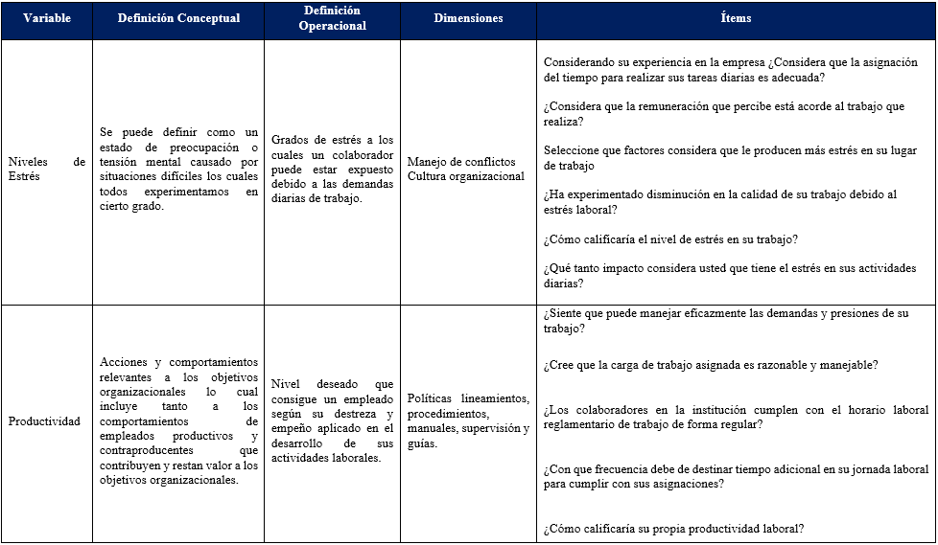

Continuación de Tabla 2: Operacionalización de las Variables.
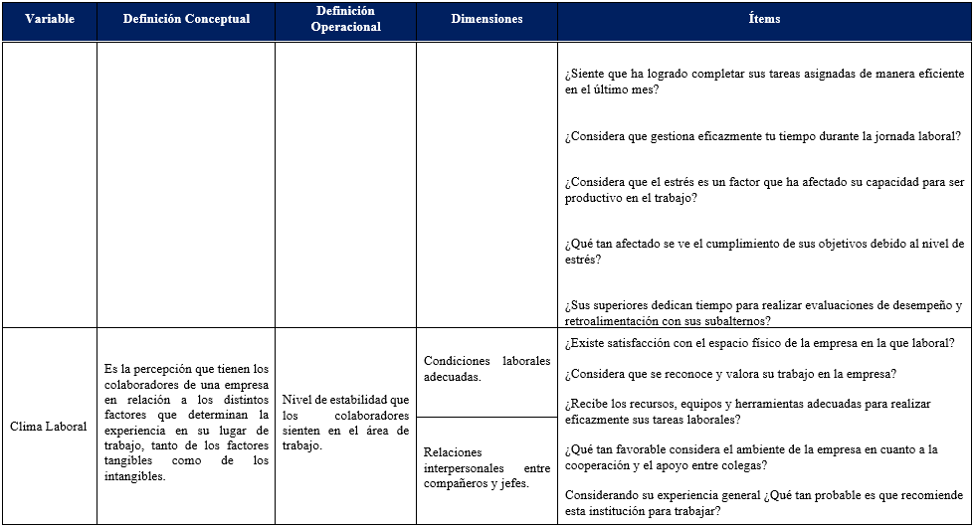

Continuación de Tabla 2: Operacionalización de las Variables.
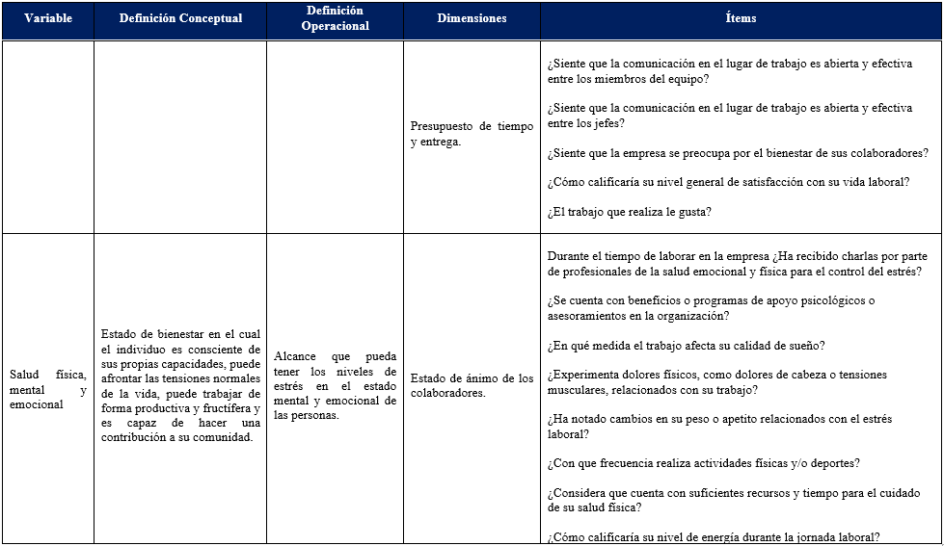

Continuación de Tabla 2: Operacionalización de las Variables.
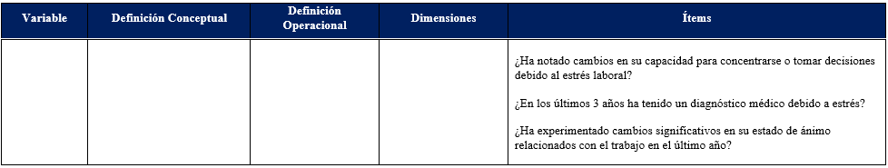
Tabla 2: Operacionalización de las Variables.

ENFOQUE Y MÉTODOS
El alcance de la investigación será descriptivo, ya que el objetivo es describir los datos y resultados obtenidos mediante la investigación que pueda ser útil para analizar los niveles del estrés en el entorno laboral.
Así mismo, el enfoque será mixto debido a que se analizará, en base a las experiencias y opiniones de un grupo de colaboradores, los niveles de estrés que padecen y cómo este afecta el entorno laboral y la salud, a través de la aplicación de encuestas.
El diseño de investigación es no experimental, ya que se basa en la aplicación de encuestas para medir las variables de investigación.

DISEÑO DE LA INVESTIGACIÓN

POBLACIÓN
La investigación será llevada a cabo en UHY Auditores y Consultores S.A., la cual se dedicada a brindar servicios de auditoría y contabilidad a medianas y pequeñas empresas del sector privado del país, requiriendo de personal capacitado en el área de las finanzas e impuestos, lo que conlleva una gran responsabilidad por parte de cada uno de los miembros del equipo, y es así como consideramos adecuado poder analizar los niveles del estrés en el entorno laboral en la empresa y estudiar las raíces y sus repercusiones a través del estudio de la población antes mencionada.
La población bajo la cual se llevará a cabo nuestra investigación es finita debido a que se conoce la cantidad de empleados que conforman la empresa que está conformada por 9 colaboradores.

MUESTRA
Para el desarrollo de la investigación se aplicará una encuesta en la cual se avaluarán distintos aspectos que se consideran relevantes para el estudio y de esta forma poder concluir en base al objetivo propuesto.
La encuesta será aplicada a la población total objeto de estudio, bajo la cual se aplicará el instrumento de recolección de información para poder concluir a cerca de los distintos indicadores establecidos para desarrollar las variables más significativas del tema de investigación.

TÉCNICAS DE MUESTREO
Son las herramientas, procedimientos e instrumentos utilizados en la investigación para obtener información y conocimiento, permitiendo poder identificar, comprender y dar respuesta al comportamiento y el análisis del estrés en los colaboradores.
Las técnicas que se utilizaran en esta investigación para recabar información que se consideraron imprescindibles de encuesta y entrevista porque se pregunta y obtiene respuesta directamente del colaborador. (Sampieri, 2014)

TÉCNICAS, INSTRUMENTOS Y PROCEDIMIENTOS APLICADOS
Se utilizará como instrumento de recolección de datos las entrevistas y las encuestas, lo que facilitará la recolección de datos de manera espontánea considerando la poca disponibilidad de tiempo de los colaboradores de la firma e información integra, exacta y precisa.
Las encuestas serán elaboradas en “Google Forms” y compartidas a los colaboradores por medios electrónicos. El instrumento de encuesta fue elaborado por los integrantes del equipo de investigación y validado mediante el juicio del catedrático utilizando diversos indicadores para medir su contenido y confiabilidad.
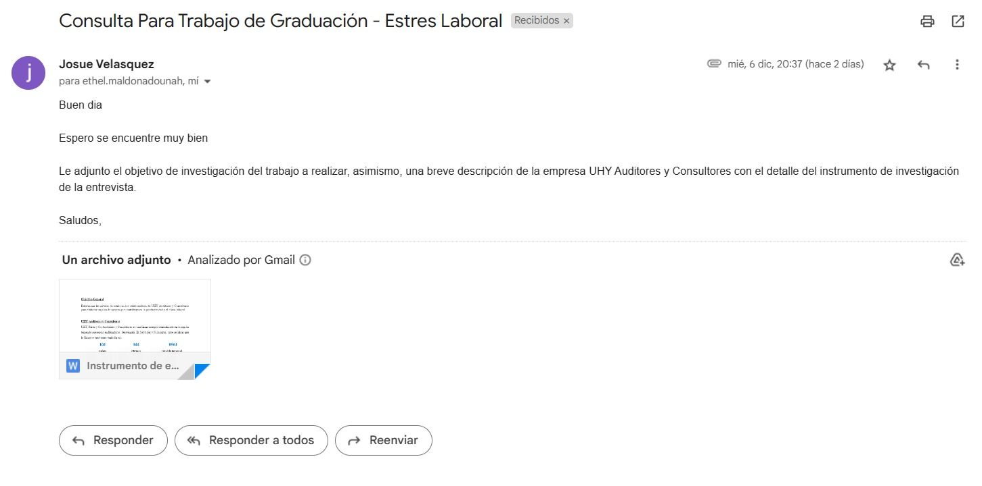
Figura 9: Envío de Instrumento de Recolección de Información –Entrevista.

FUENTES DE INFORMACIÓN
Dentro de la Investigación existen tanto fuentes primarias y secundarias; Los datos de las fuentes primarias se recolectarán mediante encuestas para responder las interrogantes inmediatas de la investigación, al igual se utilizarán fuentes primarias como el contacto directo a través de encuestas con colaboradores que se enfrentan a este tipo de situaciones. De Las fuentes secundarias se podrán obtener datos e información que ya ha sido publicada, mediante las fuentes bibliográficas, artículos provenientes de tesis, libros expertos en el tema; Para poder cumplir con los objetivos de la investigación es necesario poder satisfacer las necesidades de información

FUENTES PRIMARIAS
- Encuesta.
- Entrevista

FUENTES SECUNDARIAS
- Artículos de revistas científicas.
- Tesis.
- Libros de texto.
- Recursos audiovisuales.

CAPÍTULO IV. RESULTADOS Y ANÁLISIS

INFORME DE PROCESO DE RECOLECCIÓN DE DATOS
Se diseñaron dos instrumentos de recolección de datos con el propósito de obtener una comprensión completa de los niveles y los niveles del estrés entre los colaboradores de UHY Auditores y Consultores, así como para obtener la perspectiva de una especialista en psicología.
La encuesta se administró al 100% de los colaboradores de la firma de Auditores y Consultores. Este instrumento se construyó utilizando la plataforma Google Forms y se distribuyó de manera efectiva a través de WhatsApp a todos los miembros de la empresa.
En cuanto a la entrevista con la psicóloga, se llevó a cabo de manera presencial en las instalaciones de su consultorio en el Centro Integral para la Salud Mental (CISMENTAL), para lo cual se desarrolló un cuestionario, consistente en 13 preguntas relevantes, el cual fue enviado previamente a través de correo electrónico para garantizar una preparación adecuada y un intercambio de ideas más enriquecedor.

RESULTADOS
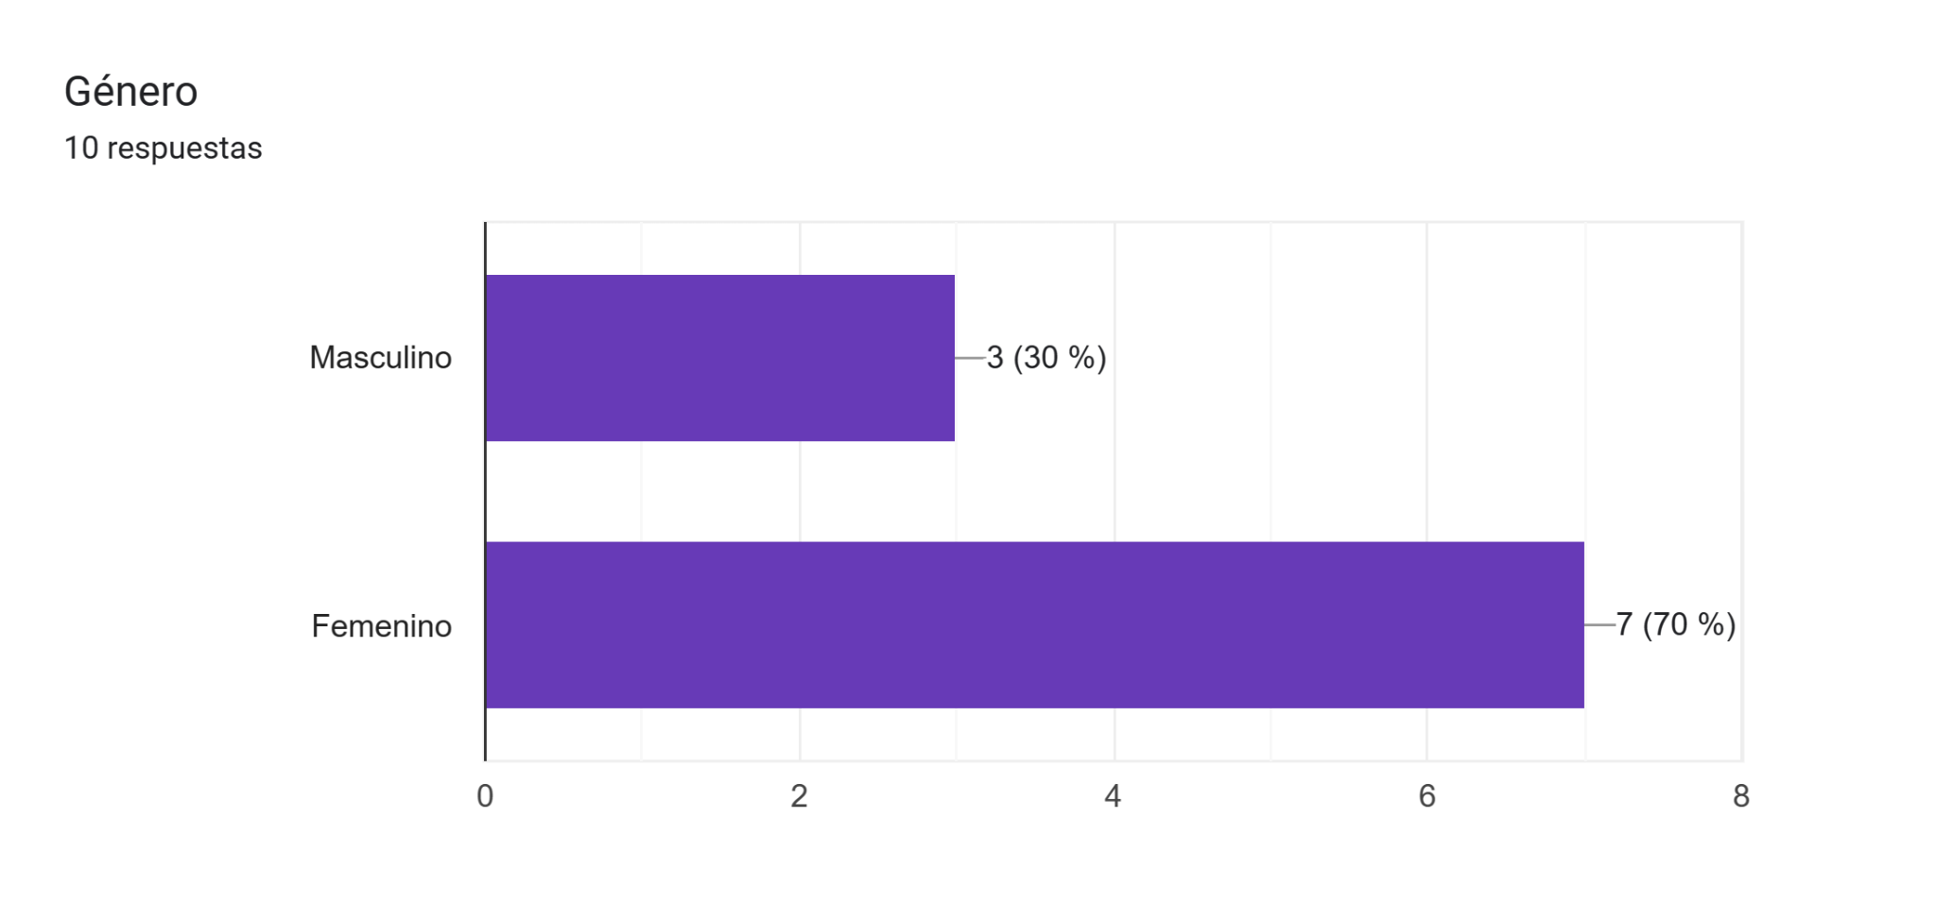
Figura 10: Gráfico Género

La población encuestada revela una distribución mayormente del género femenino en un 70%, lo que representa:

- Que UHY Auditores y Consultores mantiene una cultura de inclusión, acción que coincide con en el programa de las Naciones Unidas para el Desarrollo (PNUD) en la “Estrategia de Igualdad de Género del PNUD Honduras 2023-2026" la cual enmarca una ruta para avanzar hacia la igualdad de género y el empoderamiento de las mujeres a través de las soluciones emblemáticas de nuestro trabajo encaminado a:

- Economía inclusiva y justicia de género.
- Abordaje integral de las violencias contra las mujeres.
- Economías sostenibles e inclusivas para el empoderamiento económico de las mujeres y la gestión de riesgo.
- Iniciativas de protección social y cuidados desde una perspectiva de género.

En Honduras, el Índice de Desigualdad de Género (IDG) desarrollado por el PNUD, lo ubica en la posición 107 de los 170 países medidos.
- Existencia de políticas de igualdad de género: La mayor representación de mujeres sugiere que la UHY Auditores y Consultores ha implementado políticas y prácticas destinadas a promover la igualdad de género, como programas de igualdad salarial, licencia parental equitativa y oportunidades de desarrollo profesional sin sesgo de género.
- Promoción de diversidad de pensamiento: La diversidad de género ha llevado a una diversidad de perspectivas y enfoques en la toma de decisiones lo que es beneficioso para la innovación y la resolución de problemas que se presenta día con día.
- Así mismo la existencia de una proporción equitativa de género contribuye a la atracción de candidatas y colaboradoras potenciales. Además, contribuye a la retención del talento al ofrecer un ambiente de trabajo que valora la diversidad y promueve oportunidades de crecimiento por igual. (Naciones Unidas, 2023)

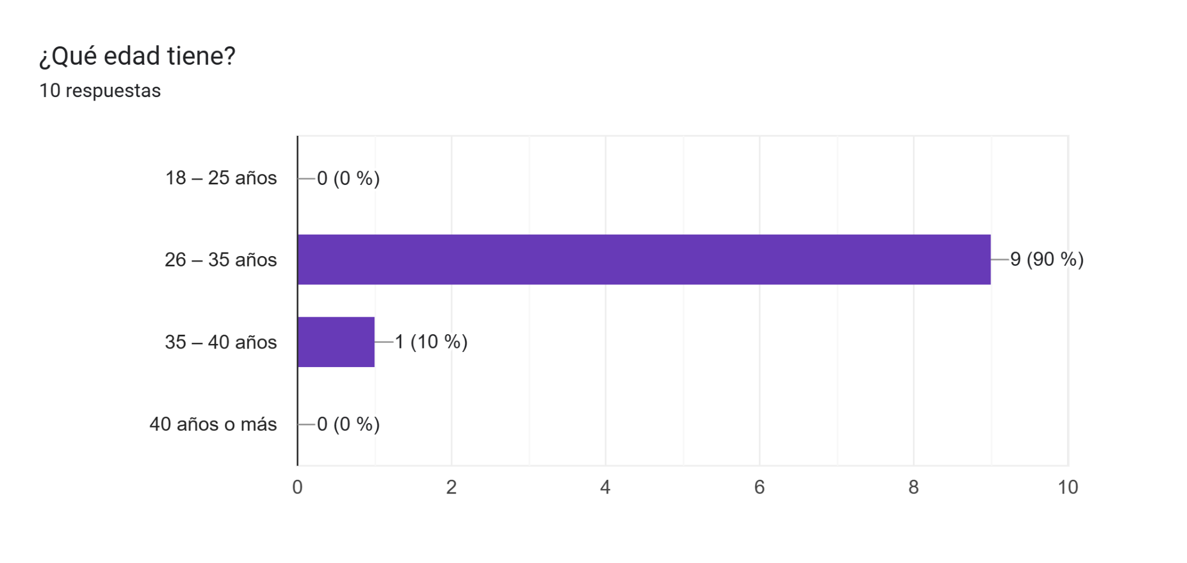
Figura 11: Edad
De la población encuestada se obtuvo como resultado que 9 de 10 de los colaboradores de UHY Auditores y Consultores se encuentran en edades económicamente activas de entre los 26 a 35 años, edades que en su mayoría son requisitos por parte de los reclutadores por caracterizarse que a esta edad han completado su educación superior y pueden haber obtenido títulos universitarios o formación técnica. Cabe resaltar que muchos individuos entre 26 y 35 años valoran el equilibrio entre el trabajo y la vida personal por lo cual pueden estar considerando opciones que les permitan tener una vida personal satisfactoria, como horarios flexibles.
Los colaboradores de estas edades se encuentran dentro de la llamada “Generación Y o Millennials”. Son personas de entre 19 y 35 años que tienen como referente a sus padres por el gran trabajo desempeñado en la misma empresa sin llegar a ser lo que habían soñado alcanzar. Por ello, esta generación no le importa el cambio y no tienen miedo a decir no, siempre desde el respeto a su superior, a cambiar de empresa si no les motivan. Desarrollan sus habilidades o les dan la oportunidad de crecer profesionalmente y llegar a alcanzar sus sueños, por los que han estudiado y se han formado la mayoría de ellos. Los Millennials buscan, además de una retribución acorde a su potencial, otras inquietudes y valores. Estas son el libre horario, libertad para desarrollar ideas, emprender, tomar decisiones, formación continua dentro de la empresa, reconocimiento por buenos resultados, trabajo desempeñado, etc.; El recibir una respuesta o valoración negativa en su búsqueda de trabajo o en la empresa no les influye, toman esa valoración como algo positivo para seguir superándose y tienen una gran capacidad de aprendizaje. La tecnología con las que han crecido a lo largo de los últimos años es de vital importancia para su vida. (Dominguez, 2023)
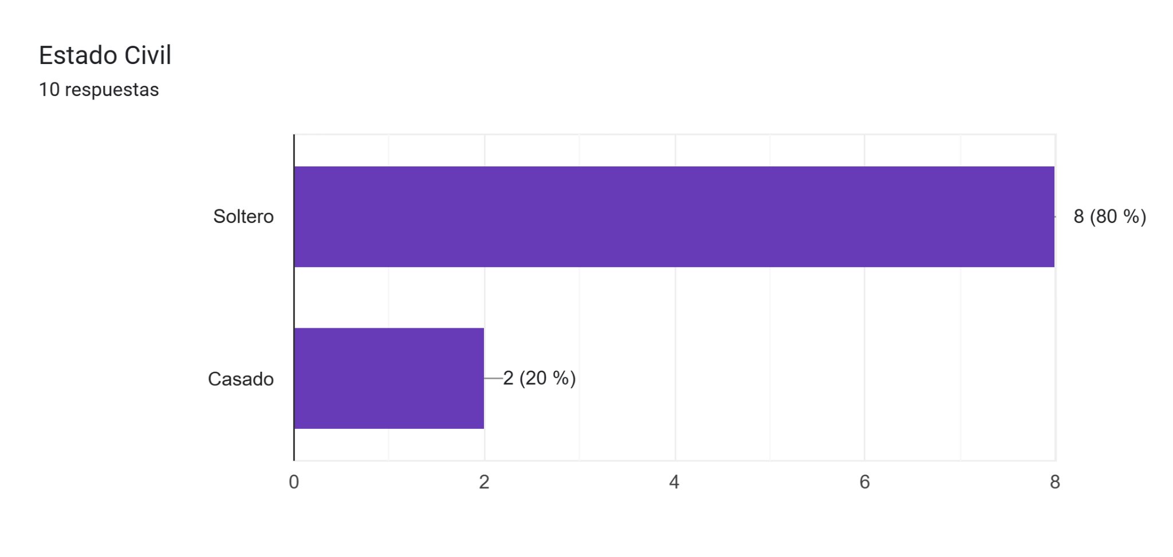
Figura 12: Estado Civil
De los resultados obtenidos se puedo determinar que 8 de los 10 colaboradores de UHY Auditores y Consultores, su estado civil es soltero lo que puede sugerir que la empresa atrae a profesionales jóvenes que están en las primeras etapas de sus carreras. Estos individuos pueden estar más dispuestos a asumir riesgos laborales y pueden tener mayor flexibilidad para movilizarse o cambiar de ubicación si es necesario.
La cultura de la empresa puede influir en la composición de su fuerza laboral. Si la empresa fomenta un ambiente de trabajo que valora la dedicación y el compromiso laboral, es posible que atraiga a individuos solteros que estén dispuestos a dedicar más tiempo a sus carreras.

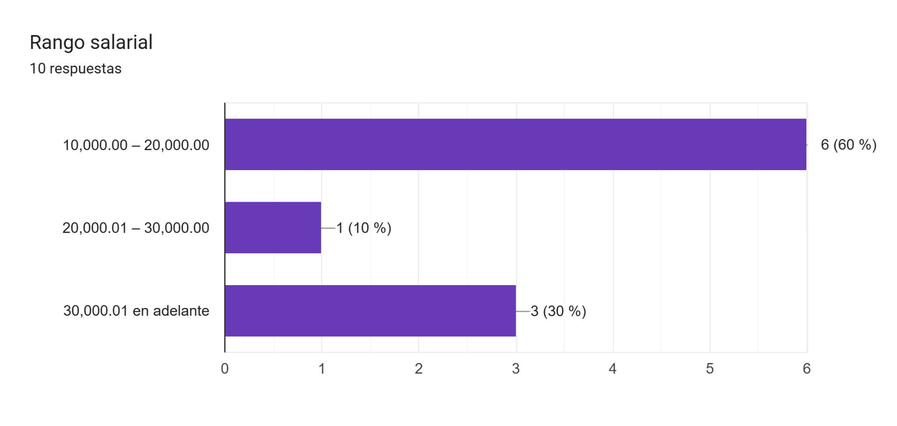
Figura 13: Rango Salarial
En relación con los ingresos, se observa una diversidad en los niveles salariales, Esto refleja la heterogeneidad económica dentro de la población desde ingresos más bajos hasta salarios más elevados.

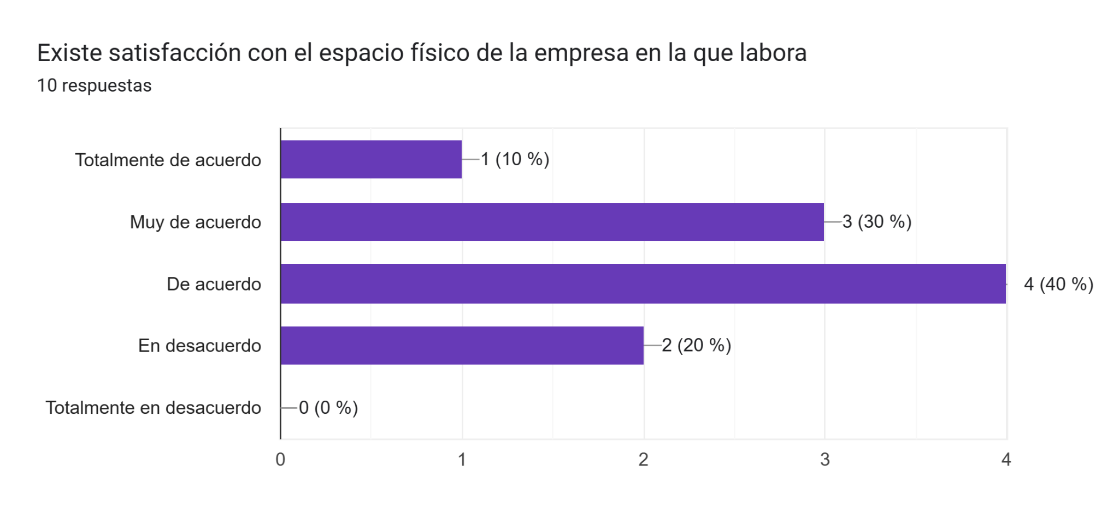
Figura 14: Satisfacción con el Espacio Físico
El ambiente físico tiene un gran impacto en los colaboradores ya que este puede contribuir considerablemente a un mejor rendimiento laboral, fomentar la interacción con los equipos, aumenta la satisfacción laboral y proyecta la imagen corporativa de la empresa.

Considerando que alrededor de un 70% de los colaboradores se encuentran satisfechos por su entorno laboral lo cual es un acierto para UHY Auditores y Consultores ya que es un confirmación de que sus espacios físicos transmiten confianza, apertura y empoderamiento en la mayor parte de sus colaboradores; Sin embargo el 20% de los colaboradores se encuentra insatisfechos, estas respuestas proporcionan información valiosa traducida en oportunidades de mejora y el abordarlas en mayor profundidad se pueden obtener las razones especificas detrás de este desacuerdo para implementar cambios dirigidos y mejorar la satisfacción general, bien una ampliación del local, espacios más abiertos, entradas de iluminación natural entre otros.

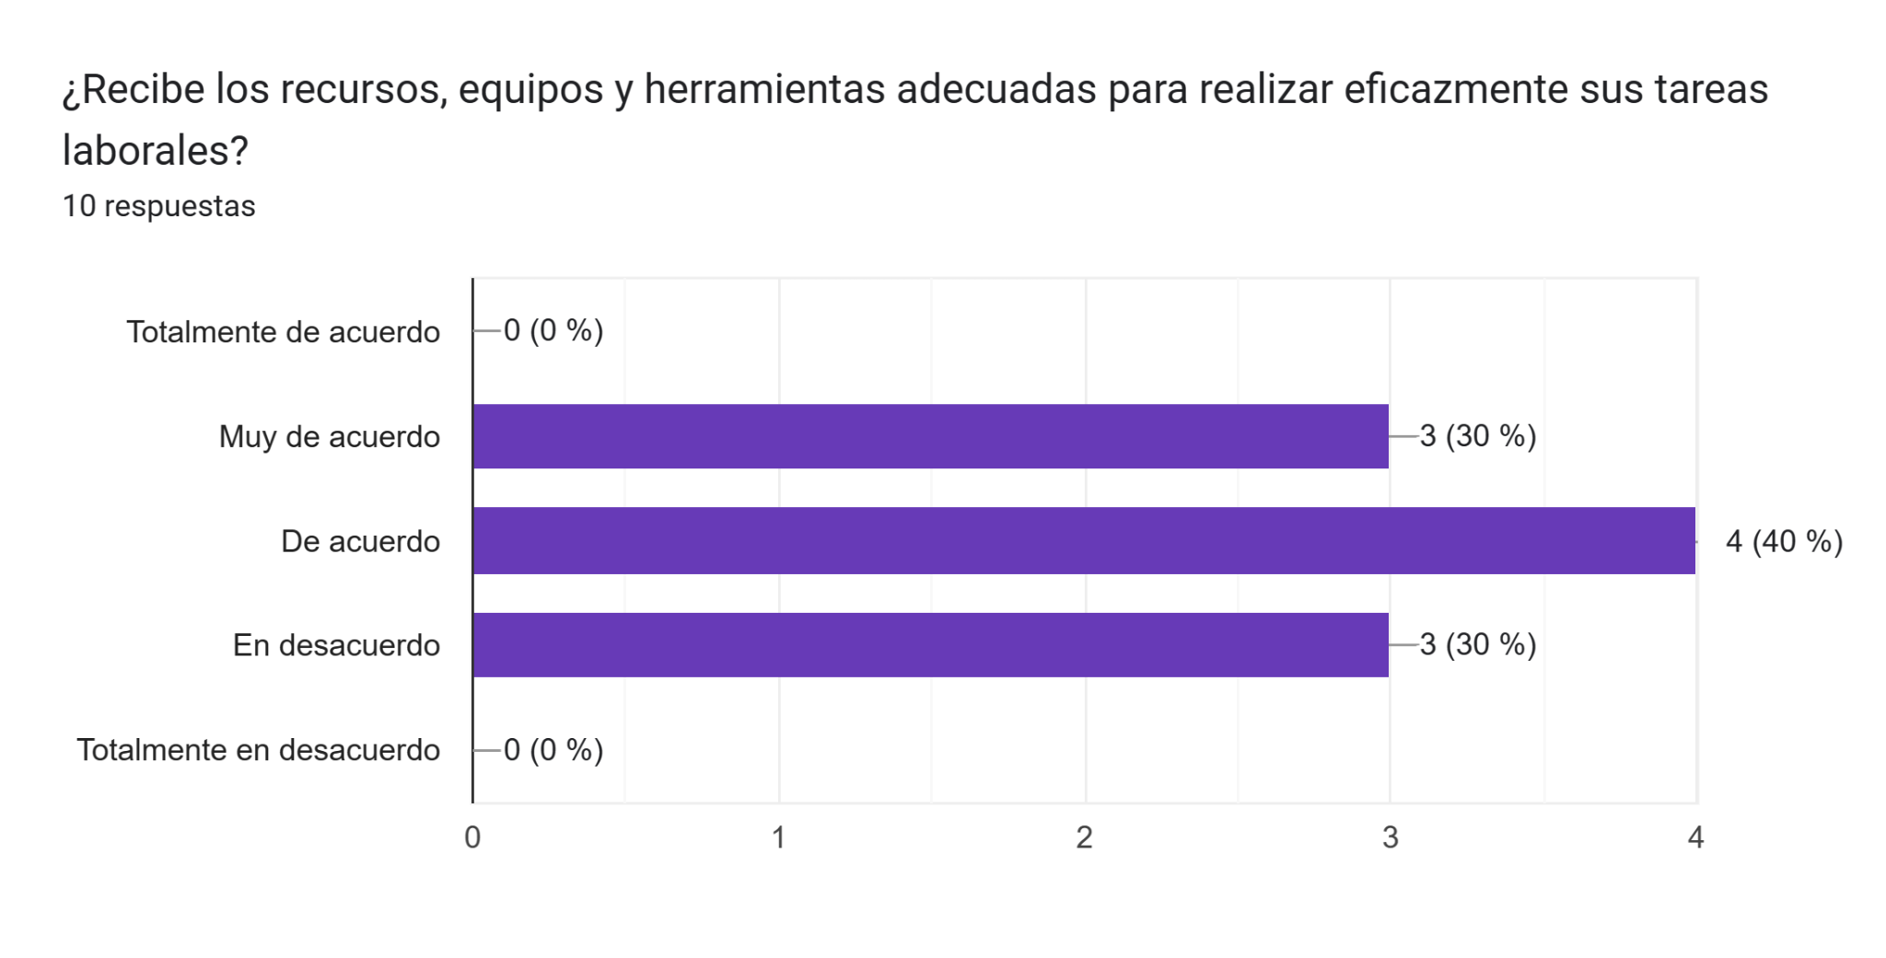
Figura 15: Adecuados Recursos, Equipos y Herramientas
Es indispensable que todo colaborador cuente con los recursos necesarios para realizar su trabajo los cuales deben de ser proveídos por la empresa, ya que la carencia de estos perjudica la productividad del colaborador y contribuye a la frustración tanto por parte de los colaboradores de no poder realizar bien su trabajo, invertir más tiempo, tener que gastar de su dinero para comprar sus herramientas entre otros, como para los jefes ya que limita y extiende el tiempo de entrega de los proyectos.
Cabe recalcar que aun y cuando el 70% de la población encuestada indica que se encuentra de acuerdo, no existen un solo colaborador que indique que está totalmente de acuerdo reforzando al 30% de la población que se encuentra insatisfecha en este aspecto, lo que representa una oportunidad de mejora para UHY Auditores y Consultores, con el objetivo de identificar que herramientas, recursos y equipos o capacitaciones les están haciendo falta a sus colaboradores para que puedan desarrollar eficientemente su trabajo con el fin de suplirlas oportunamente.

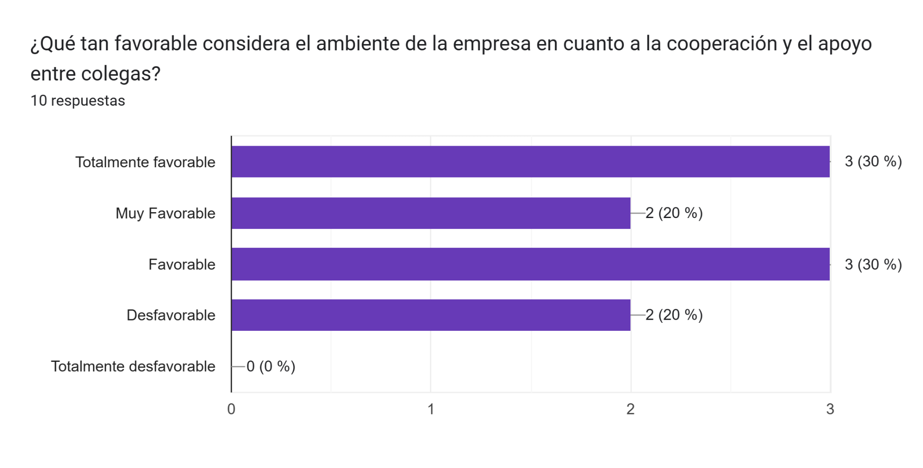
Figura 16: cooperación y apoyo entre colegas.
De acuerdo con los resultados obtenidos se ha determinado que la empresa tiene una base sólida y positiva de la cooperación y el apoyo entre colegas, esto podría indicar un fuerte sentido de trabajo en equipo y solidaridad en la empresa, el cual es imperativo continuar fomentando y fortaleciendo.
Esto sin olvidar que existe un porcentaje que indica que el ambiente entre los colegas es poco favorable, este tipo de información es valiosa para lograr identificar qué áreas en específico puedan necesitar mejoras, para implementar acciones correctivas e iniciativas para fomentar la colaboración, fortalecer las relaciones entre colegas o abordar cualquier problema interpersonal identificado, esto con el objetivo de mejorar la experiencia general de los colaboradores en este aspecto.

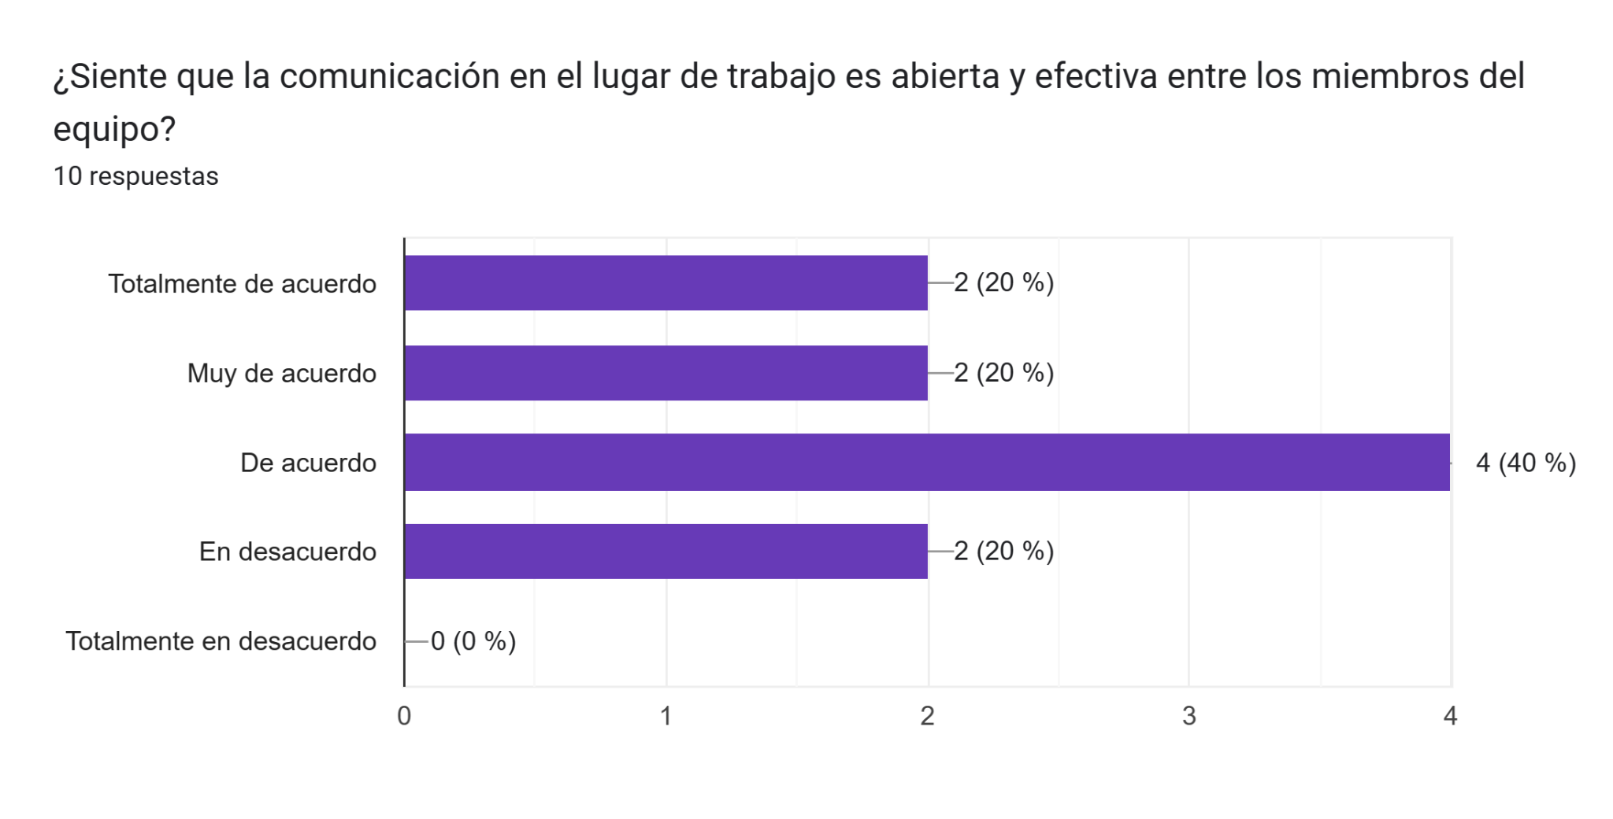
Figura 17: Comunicación Abierta y Efectiva.
De acuerdo con los datos obtenidos de la encuesta, sugieren que un grupo significativo de colaboradores considera que la comunicación en el lugar de trabajo es abierta y efectiva. Esto representa la existencia de una cultura de comunicación sólida y saludable, sin embargo, al igual que existe un grupo que percibe que el ambiente entre los colegas es favorable, existe un segmento de la fuerza laboral que representa al 20% de los colaboradores el cual no percibe la comunicación como abierta y efectiva, estas respuestas no alentadoras son de suma importancia para implementar acciones correctivas las que podrían derivar iniciativas para mejorar la transparencia en la comunicación, proporcionar más canales para la retroalimentación incluso abordar cualquier problema de comunicación identificado.

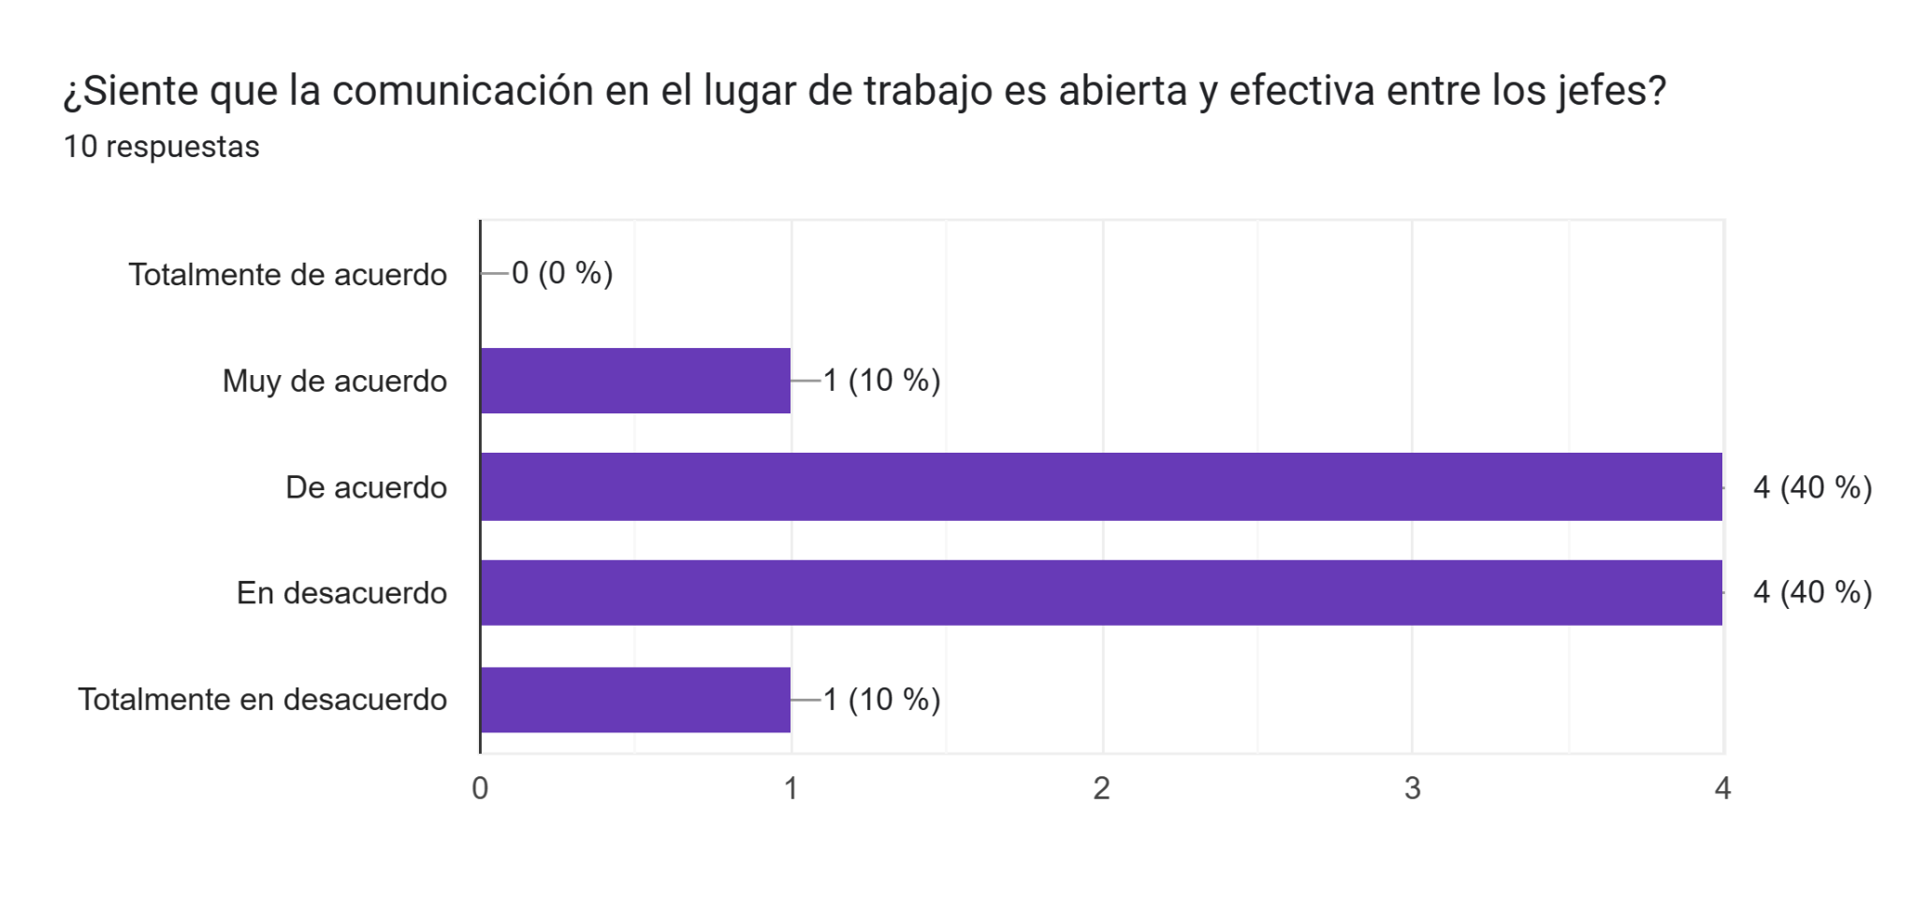
Figura 18: Comunicación Abierta y Efectiva entre los jefes.
Existe una baja satisfacción General derivado a que la mitad de los colaboradores encuestados no percibe que existe una comunicación entre los jefes abierta y efectiva, adicionalmente que el 50%, lo cual destaca la necesidad de acciones correctivas, esto podría implicar implementar sesiones de retroalimentación, establecer canales de comunicación más efectivos o proporcionar capacitación en habilidades de comunicación para los líderes, y como estos se comunican y se ponen de acuerdo entre sí para posteriormente transmitirlos a sus subordinados.

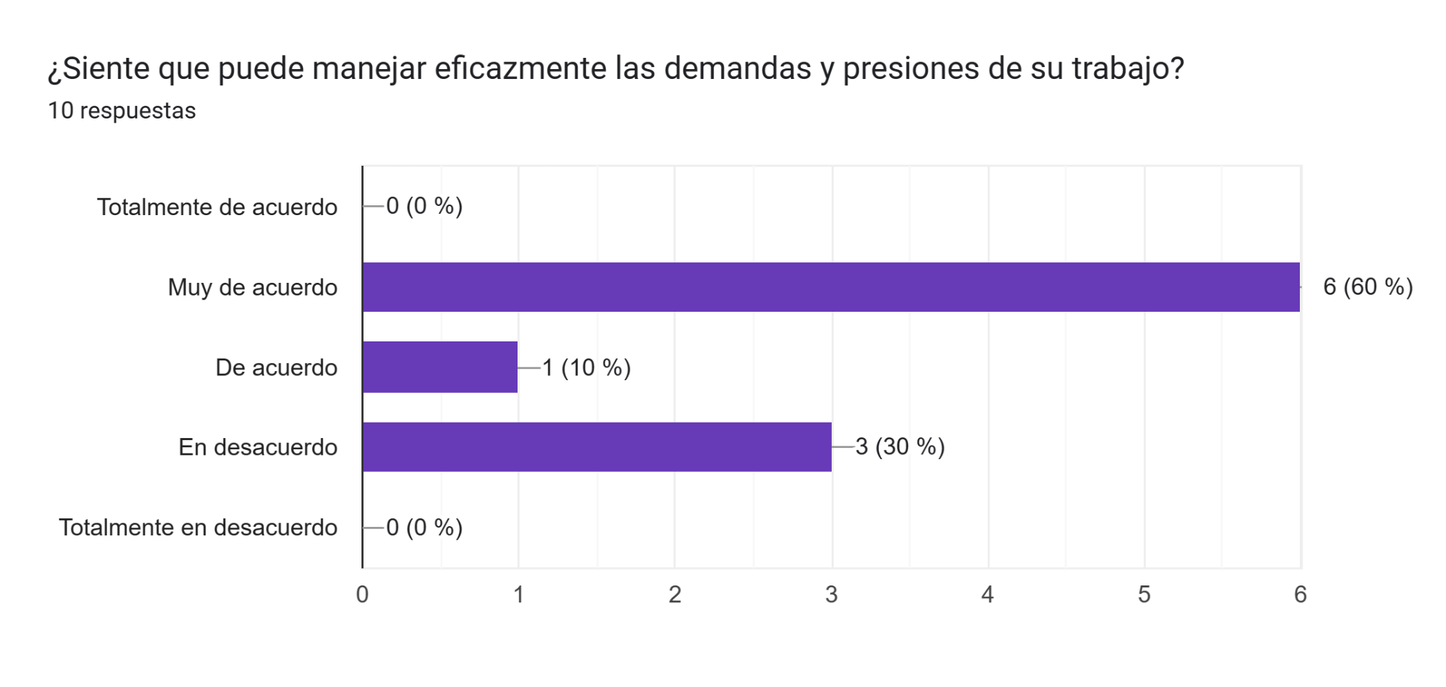Figura 19: Manejo de las Demandas y Presiones del Trabajo.
Los resultados de la pregunta sobre la percepción de manejar eficazmente las demandas y presiones del trabajo sugieren un escenario generalmente positivo en términos de gestión del estrés y la carga laboral, ya que un 70% de los encuestados indica que la mayoría se siente muy capaz de manejar eficazmente las demandas y presiones de su trabajo. Esto sugiere una fuerza laboral mayoritariamente resiliente y capaz de lidiar con las exigencias laborales.
Sin embargo, aun y cuando la mayoría se siente capaz, es importante abordar las preocupaciones del 30% que está "En desacuerdo", ya que puede ser necesario implementar medidas para apoyar a este grupo, como con programas de bienestar, capacitación en manejo del estrés o ajustes en la carga de trabajo, al reforzar las fortalezas de la mayoría y proporcionar apoyo adicional donde sea necesario, la organización puede promover un entorno de trabajo saludable y equilibrado.

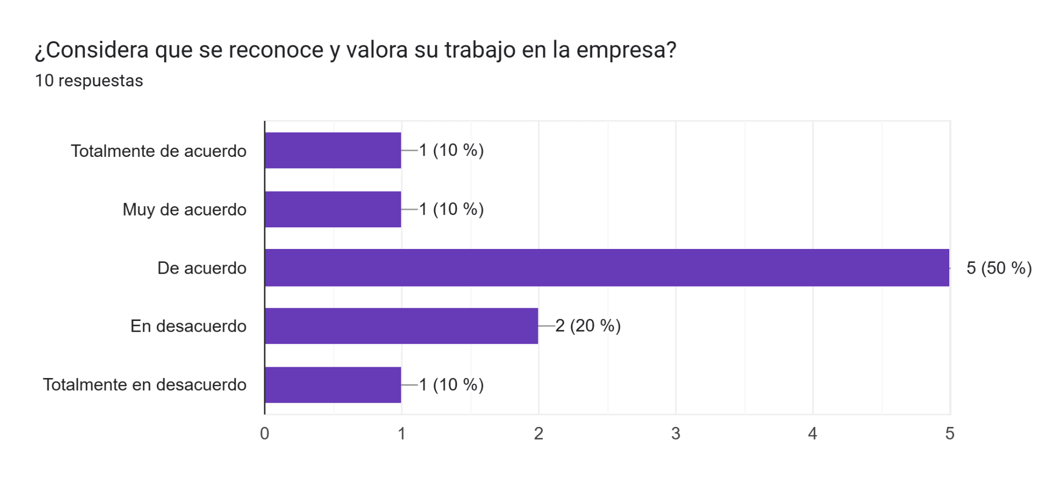
Figura 20: Reconocimiento y Valoración de su Trabajo.
La mayoría de los encuestados (70%) indica que siente que su trabajo es reconocido y valorado en la empresa. Este resultado es alentador y sugiere una tendencia positiva en términos de percepción de reconocimiento en el entorno laboral. Este resultado indica una cultura organizacional que valora las contribuciones de los colaboradores.
Es relevante destacar que un 10% no seleccionó la opción "Totalmente desacuerdo" y un 20% indica estar en desacuerdo, lo que indica que hay un grupo pequeño que no se siente completamente convencido de que su trabajo sea reconocido y valorado al máximo, con el objetivo de mejorar la percepción general, es vital abordar las preocupaciones expresadas por este segmento, ya que podría ser requerido implementar programas de reconocimiento, comunicación más efectiva o estrategias específicas para resaltar las contribuciones individuales.

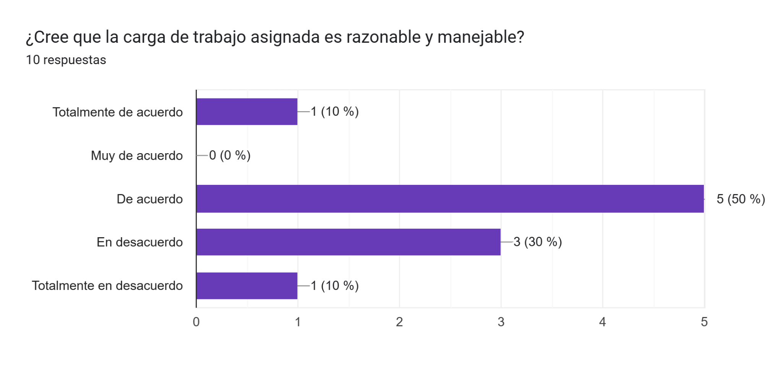
Figura 21: Carga de Trabajo es Razonable y Manejable.
De acuerdo con los resultados obtenidos la mayor parte de población encuestada refleja un consenso positivo en cuanto a la manejabilidad de la carga de trabajo.
Aunque la mayoría está satisfecha, un 40% está "En desacuerdo" lo que señala que hay un segmento de la fuerza laboral que no percibe la carga de trabajo como manejable, el desacuerdo moderado sugiere que es importante investigar y abordar las razones detrás de la percepción negativa ya que pueden implicar ajustes en la asignación de tareas, mejoras en la comunicación sobre expectativas laborales o proporcionar recursos adicionales según sea necesario y realizar evaluaciones continuas de la carga de trabajo ya que esto es vital para que el colaborador pueda adaptarse a las necesidades cambiantes y mantener un entorno laboral equilibrado.

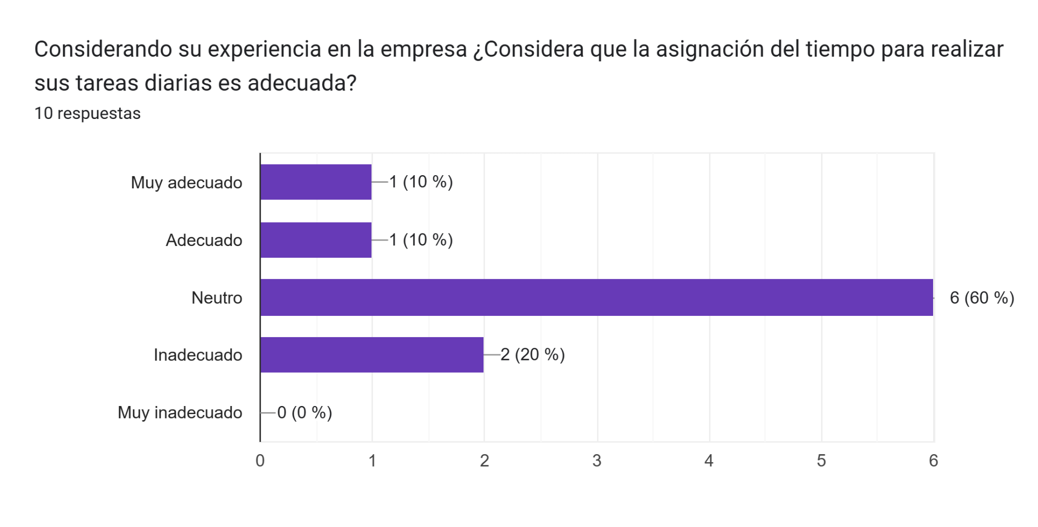
Figura 22: Asignación del Tiempo Adecuada
La mayor parte de los encuestados (80%) no percibe que la asignación de tiempo sea adecuada para completar sus actividades diarias.
El desacuerdo en esta escala sugiere que es de vital importancia abordar las razones detrás de la percepción negativa ya que esto puede derivar ajustes en las planificaciones y cronogramas de trabajo, revisión de cargas de trabajo individuales o proporcionar recursos adicionales según sea necesario, reforzar la comunicación sobre expectativas laborales y brindar flexibilidad cuando sea posible puede contribuir a mejorar la percepción de la asignación del tiempo para realizar tareas diarias.

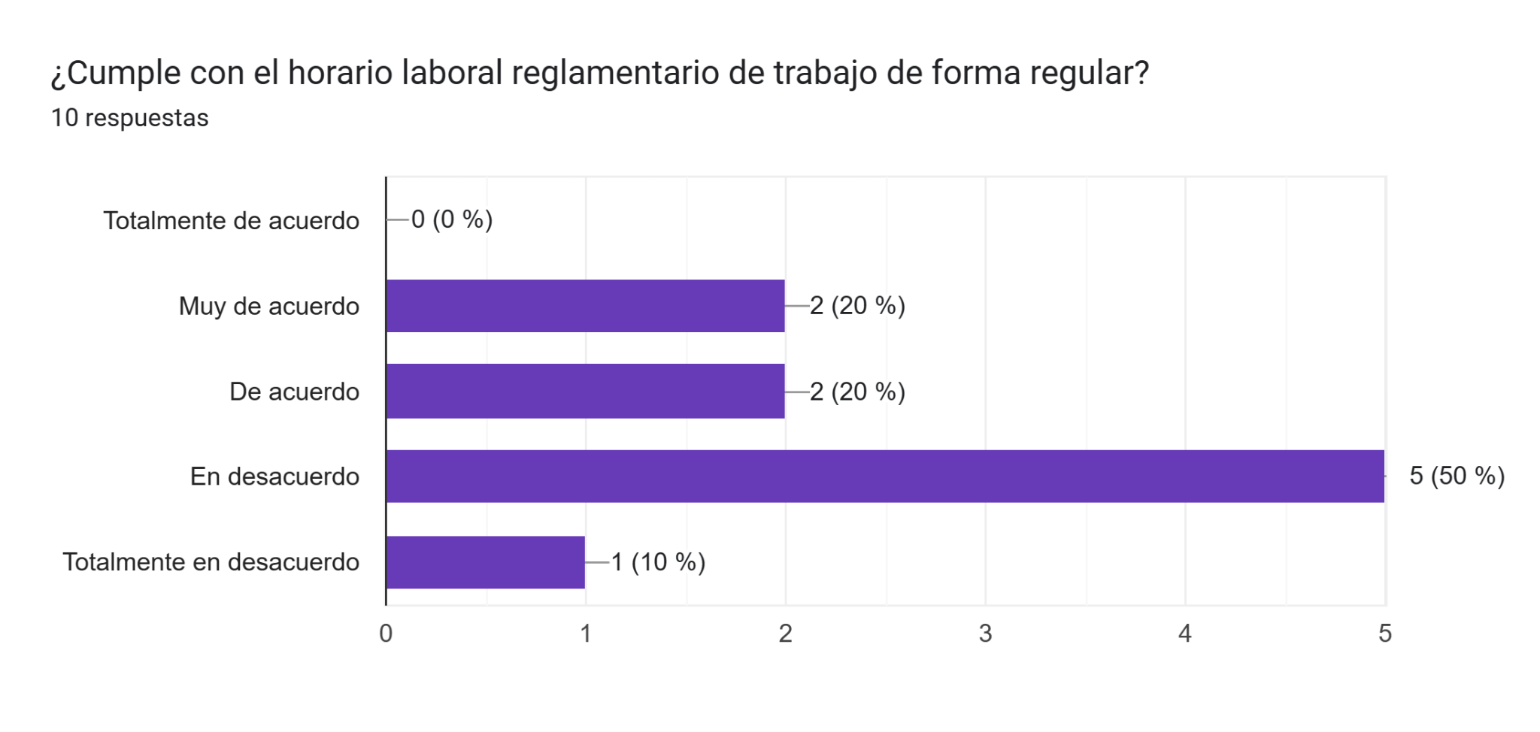
Figura 23: Cumplimiento del Horario Laboral.
La mayor parte de los encuestados (60%) indica que el horario laboral reglamentario no lo cumplen de manera regular. Este resultado sugiere una insatisfacción significativa en cuanto a la consistencia en el cumplimiento de los horarios y un consenso negativo al respecto, lo que a su vez les limita su calidad de vida para poder realizar otras actividades que son de su interés y mejoran su salud.

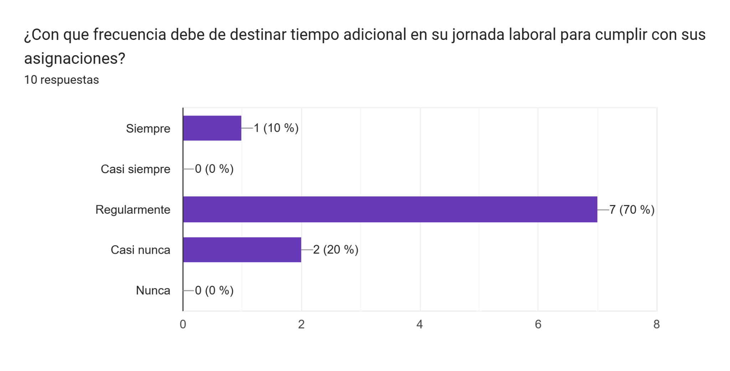
Figura 24: Frecuencia de tiempo adicional en su jornada laboral.
La mayoría de los encuestados respondieron que, en general, deben destinar tiempo adicional en su jornada laboral para cumplir con sus asignaciones lo que está directamente relacionado con la pregunta No. 14 en la cual se determinó que el 60% de los colaboradores no cumplen con el horario laboral, derivado a que los colaboradores deben de destinar regularmente horas de su tiempo libre para cumplir con sus asignaciones.
Por lo anterior es esencial llevar a cabo una evaluación detallada de las causas detrás de la necesidad de tiempo adicional y trabajar en soluciones prácticas para mejorar la eficiencia y la gestión del tiempo y bien detectar aquellos colaboradores que no se encuentran satisfechos por alguna razón en específico con el objetivo de poder trabajarla y mejorar el rendimiento y desarrollo de este.
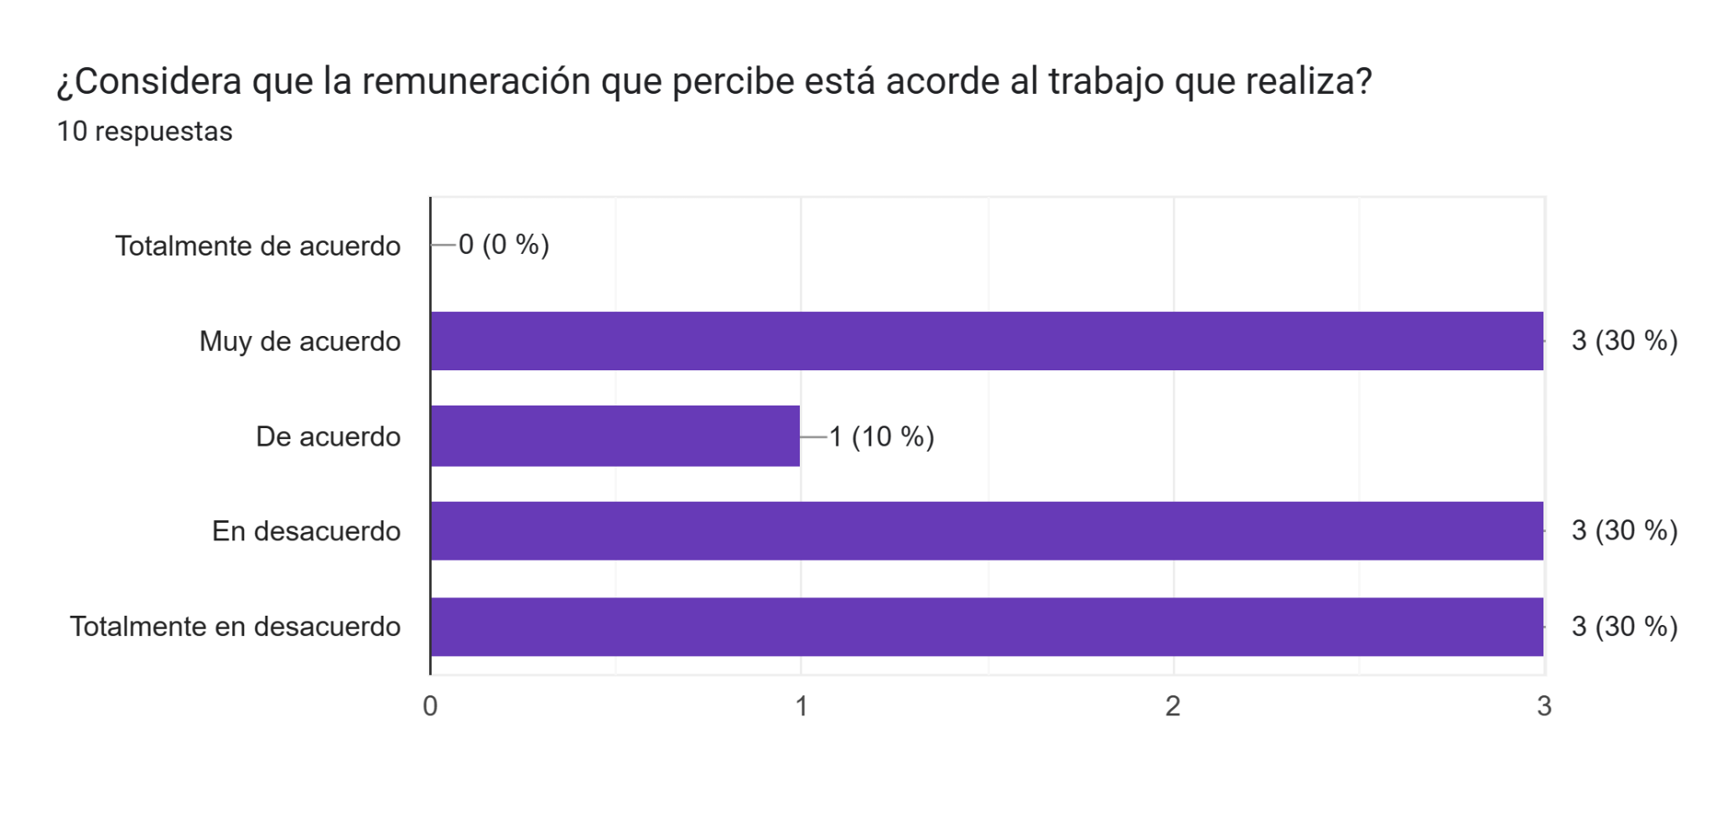
Figura 25: Remuneración que percibe está acorde al trabajo que realiza
Considerando que:
- Los colaboradores de UHY Auditores y Consultores perciben sus ingresos de acuerdo con la siguiente segregación:

Porcentaje | Cantidad de Colaboradores | Rango mensual
60% | 6 | L.10,000.00 a L. 20,000.00
10% | 1 | L.20,000.00 a L. 30,000.00
30% | 3 | L.30,000.01 en adelante
Tabla 3: Rango salarial
- la mayor proporción de los colaboradores de UHY Auditores y Consultores indico que considera que se le reconoce y valora su trabajo.
- Que deben de emplear tiempo adicional para cumplir con carga laboral asignada.

Esta misma población refleja una insatisfacción significativa del 60% en cuanto a la percepción de la equidad salarial en relación con la carga de trabajo que poseen, Abordar esta preocupación es esencial para garantizar la satisfacción de los colaboradores y mantener un ambiente de trabajo positivo y motivador que fomente la estabilidad y permanecía de los colaboradores.
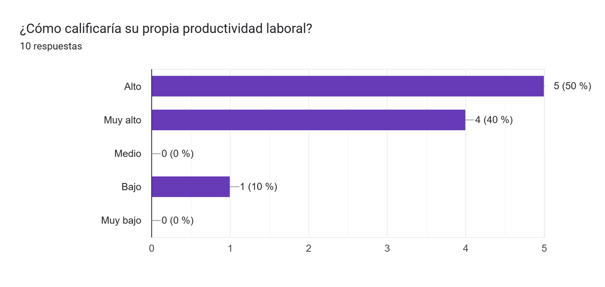Figura 26: Calificación de su propia productividad laboral
La mayor parte de los encuestados (90%) califica su propia productividad laboral como alta o muy alta. Este resultado sugiere un nivel generalizado de confianza y satisfacción con el rendimiento individual reflejando que se sienten eficientes y productivos en su trabajo.
Dado que la mayoría se califica positivamente, esto podría ser una oportunidad para el reconocimiento y el reforzamiento positivo por parte de la empresa, alentando y celebrando el alto nivel de productividad percibido por los colaboradores y una justificación para proporcionar oportunidades de crecimiento profesional y aumentos salariales.

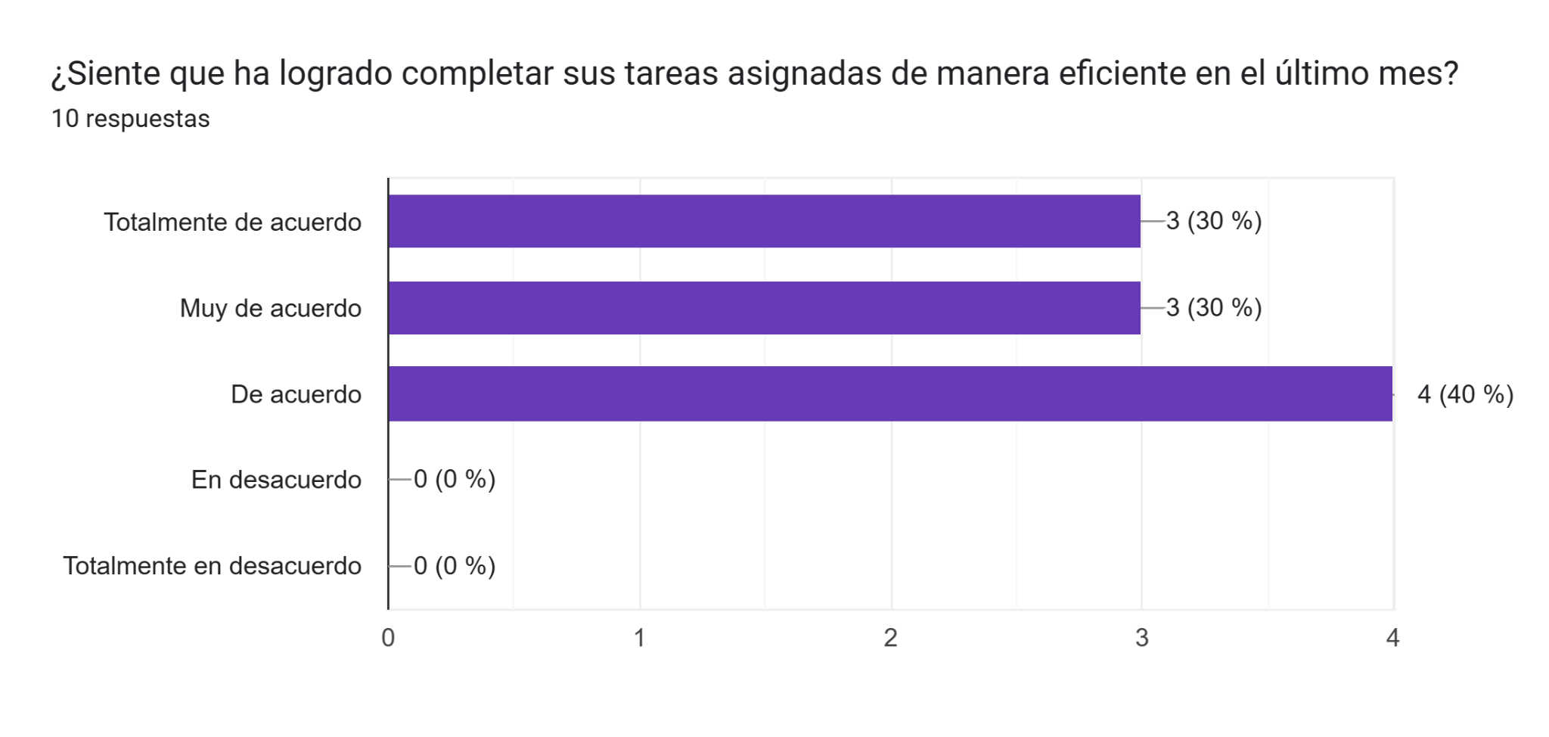
Figura 27: Logros completados de manera eficiente.
En consideración que el 90% de los colaboradores considera como alta y muy alta su propia productividad en la pregunta No. 19, y que el 70% de esta misma población considera un alto nivel de satisfacción general con la eficiencia laboral, sugiere que los colaboradores se sienten capaces de cumplir con sus asignaciones de manera efectiva aun y cuando esto les requiera invertir parte de su tiempo libre para completarlas. Estos resultados refuerzan la opción del reconocimiento y el reforzamiento positivo por parte de la empresa, para poder alentar y celebrar el esfuerzo percibido por los colaboradores y el motivo para proporcionar oportunidades de crecimiento profesional y aumentos salariales.
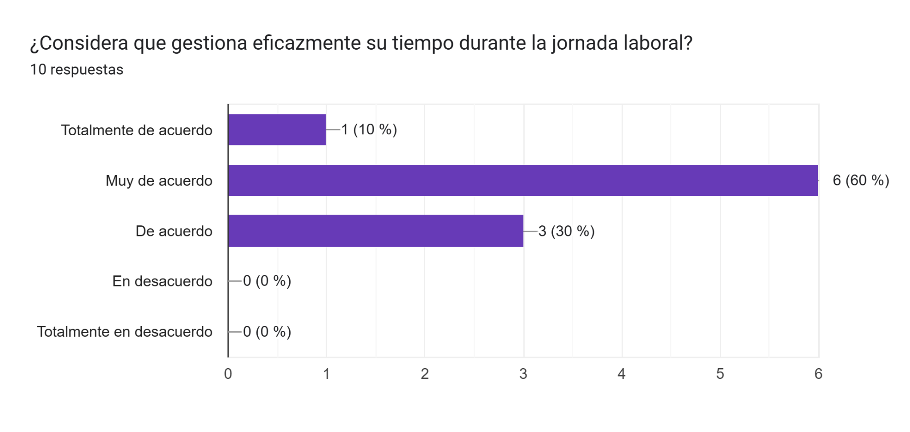
Figura 28: Gestiona eficazmente su tiempo.
De acuerdo con la autoevaluación realizada por los colaboradores de UHY Auditores y consultores estos indican que gestionan eficazmente su tiempo durante la jornada laboral, esto daría como resultado a la entrega oportuna de trabajo y el uso eficiente de las horas adicionales empleadas para el cumplimiento de sus labores, evitando distracciones y demás elementos que les pueden afectar su productividad y enfoque.

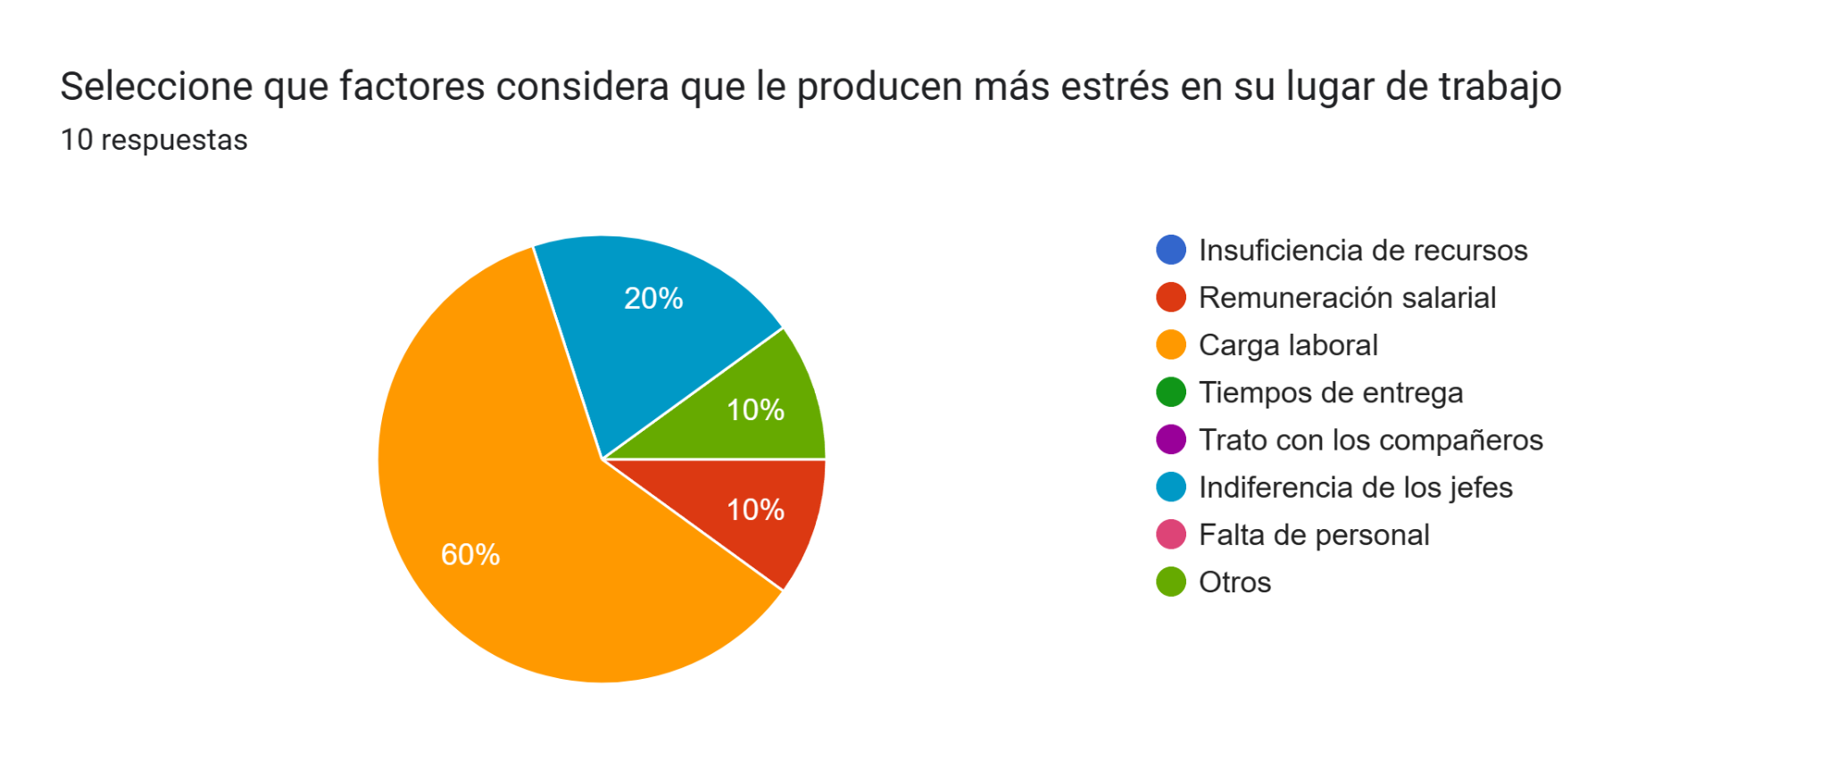

Figura 29: Factores que producen estrés.
Los colaboradores de UHY Auditores y Consultores evaluaron 8 factores, y entre ellos, los tres que presentaron una mayor incidencia, según la escala proporcionada, son los siguientes:
- Carga Laboral (60%): Este factor fue identificado como el de mayor significancia, indicando que los colaboradores perciben que la carga laboral es el aspecto más relevante en su evaluación.
- Insuficiencia de Recursos (20%): La insuficiencia de recursos se ubicó en segundo lugar en términos de incidencia, representando un porcentaje significativo, de lo cual previamente se había identificado que el hecho, de que los colaboradores no cuenten con todas las herramientas necesarias perjudica la productividad de estos y genera estrés en día a día.
- Remuneración Salarial (10%): La remuneración salarial fue clasificada en tercer lugar en cuanto a incidencia, mostrando que, aunque es un factor importante, tiene una menor relevancia en la evaluación general de los colaboradores en comparación con la carga laboral, sin embargo, hay que destacar que en la Figura 25: ¿Considera que la remuneración que percibe está acorde al trabajo que realiza?, un 60% de los colaboradores se encuentran insatisfechos con este factor.

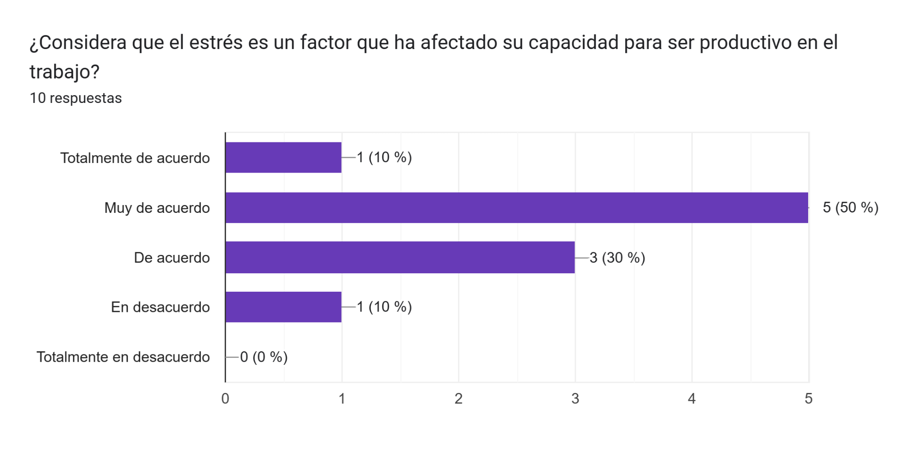
Figura 30: El estrés ha afectado su capacidad para ser productivo.
El análisis de la pregunta sugiere que existe una preocupación significativa entre los encuestados acerca de cómo el estrés impacta en su productividad laboral.
El 90% de las personas indican una percepción muy fuerte de que el estrés afecta negativamente su capacidad para ser productivos. Esto revela una percepción generalizada de que el estrés tiene un impacto en la productividad laboral. Este hallazgo podría guiar a la organización a implementar medidas para abordar y gestionar el estrés en el lugar de trabajo, con el objetivo de mejorar el bienestar y la productividad de los empleados.
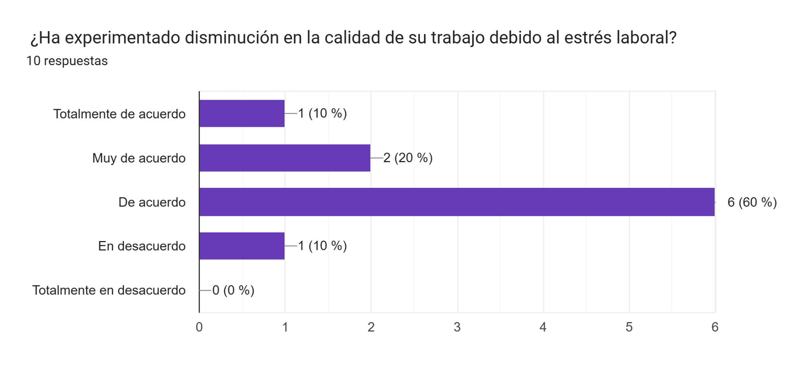
Figura 31: disminución en la calidad de su trabajo debido al estrés laboral.
El hecho de que el 90% de los colaboradores indica que el estrés laboral tiene un impacto significativo en la calidad del trabajo y dada la prevalencia del acuerdo, podría ser beneficioso implementar programas o políticas que ayuden a los empleados a manejar el estrés laboral de manera efectiva. Y se debe tomar en cuenta la percepción del estrés en las personas conforme la carga laboral, el nivel jerárquico, entre otros factores para llevar a cabo un análisis más apropiado del tema.

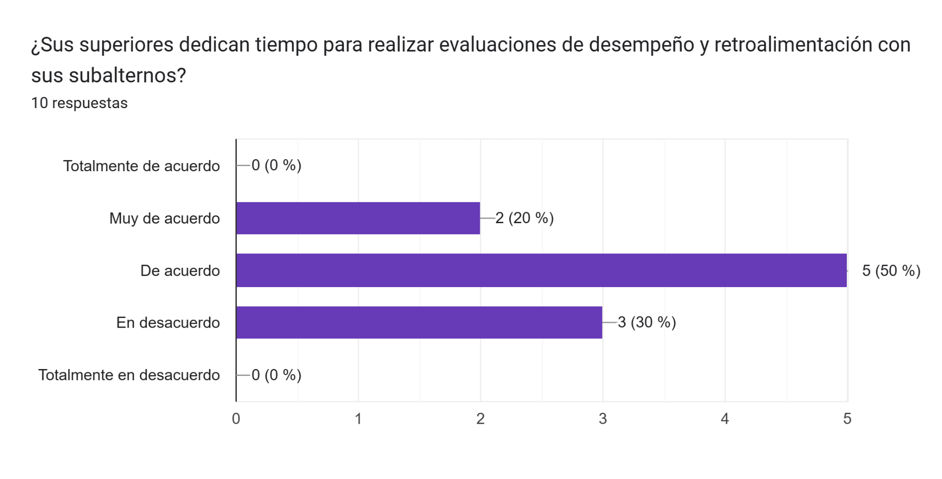Figura 32: Evaluaciones de desempeño y retroalimentación.
La mayoría de los colaboradores consideran que sus superiores toman de su tiempo para realizar evaluaciones y obtener retroalimentación por parte de su equipo, lo cual podría considerarse como un aspecto positivo ya que gran parte de los colaboradores siente que la comunicación y la evaluación de desempeño son prácticas regulares en la empresa.
De igual forma, debe tomarse en cuenta las recomendaciones que puedan surgir de las personas que están en desacuerdo ya que su percepción es de suma importancia para brindar mejores experiencias en las evaluaciones de desempeño que sean realizadas y obtener retroalimentación de cada una de las personas que laboran en la empresa.

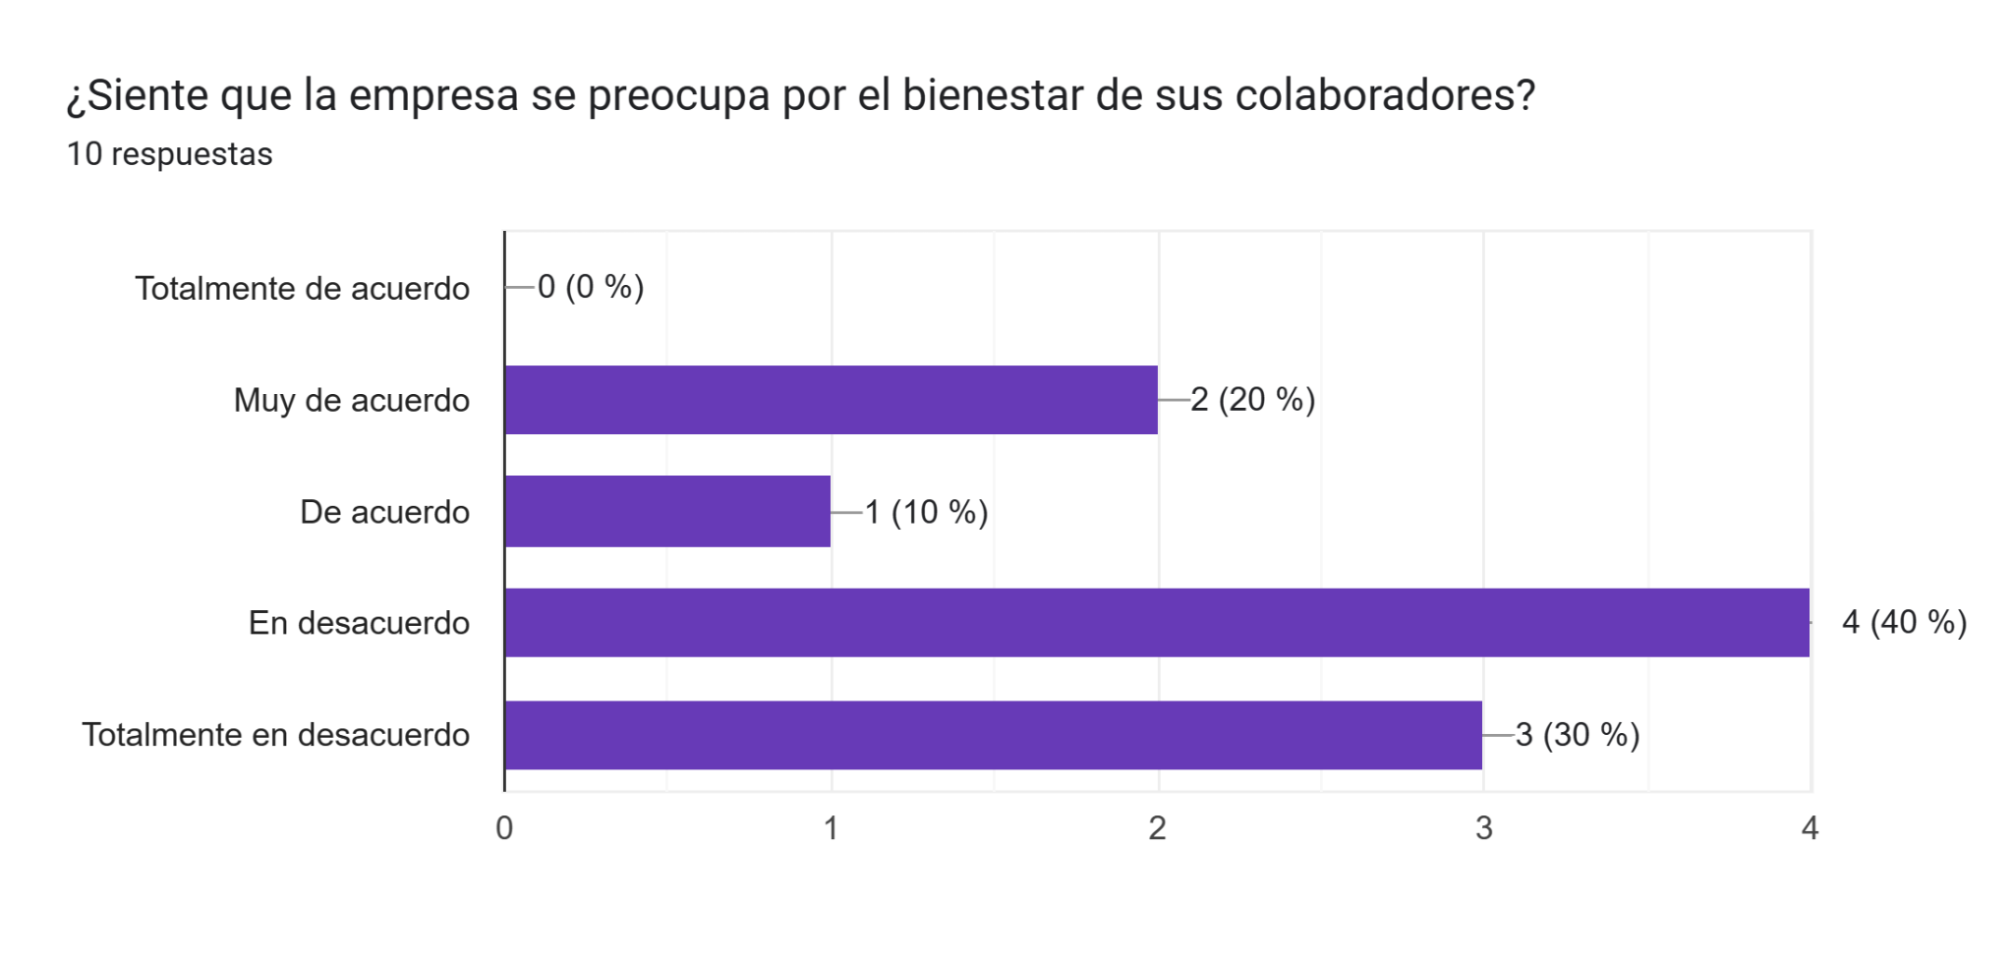Figura 33: La empresa se preocupa por el bienestar de sus colaboradores.
El 70% de las personas tiene una percepción negativa de que la empresa se preocupa por su bienestar lo cual puede ser un indicador de una inadecuada cultura organizacional y falta de políticas o programas que brinden seguridad y bienestar a los colaboradores.
Así mismo, revela inadecuada gestión de la comunicación al momento de expresar sus inquietudes y suplir sus necesidades y preocupaciones.
Este análisis provee de una dirección concreta de acciones que deben tomarse para mejorar el ambiente laboral y así reducir el estrés laboral.
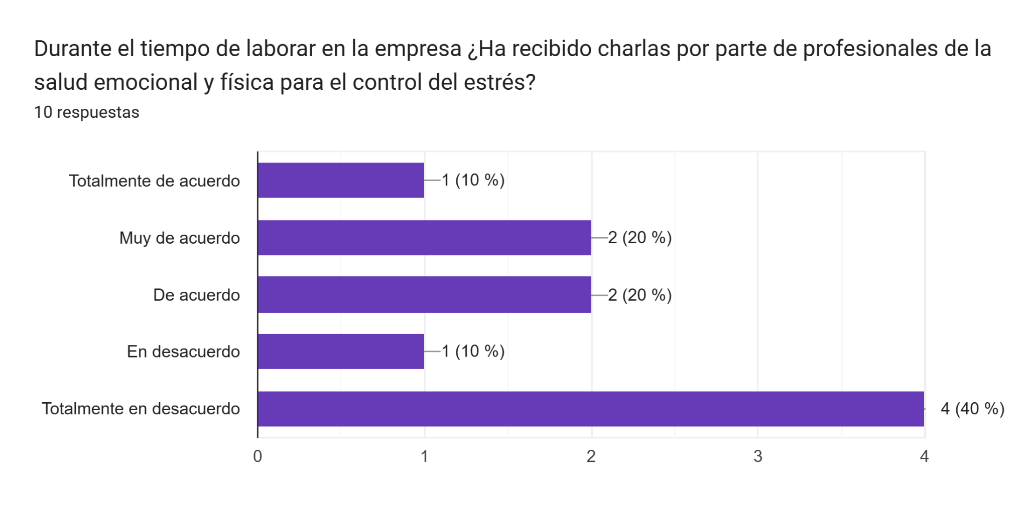Figura 34: Charlas por parte de profesionales de la salud emocional y física para el control de estrés
Las respuestas ante esta interrogante se encuentran divididas ya que la mitad de la población está de acuerdo en que ha recibido charlas relacionadas al tema de salud emocional y física, mientras que la otra mitad de la población indica lo contrario por lo cual es importante explorar más a fondo para validar que se encuentra detrás de dichas afirmaciones y cuales son aquellos aspectos negativos que han contribuido a dicha situación.

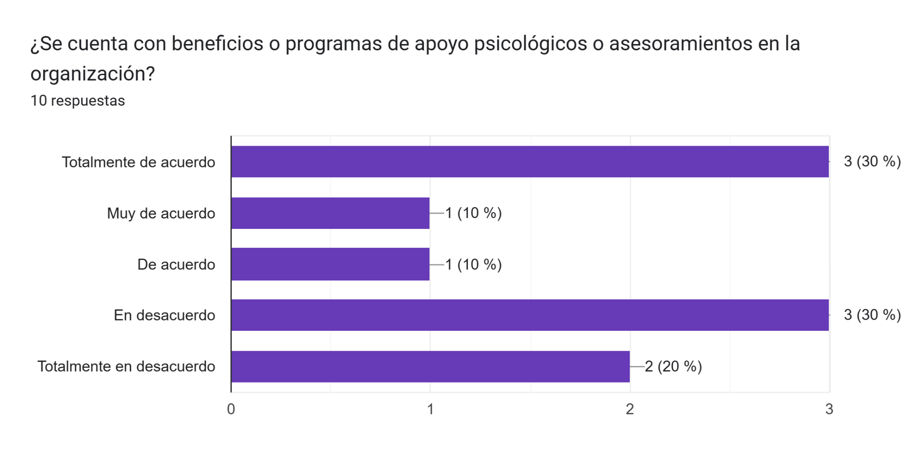
Figura 35: Beneficios o programas de apoyo psicológicos o asesoramientos.

Al igual que la pregunta anterior, las opiniones respecto a la disposición de beneficios o programas de apoyo psicológicos o asesoramientos en la organización se encuentran divididas, y sugieren prestar mayor atención a aquellos aspectos negativos que pudieran repercutir en la organización. Invita a realizar un análisis más preciso y verificar que aspectos son más adecuados para la debida gestión de la empresa.

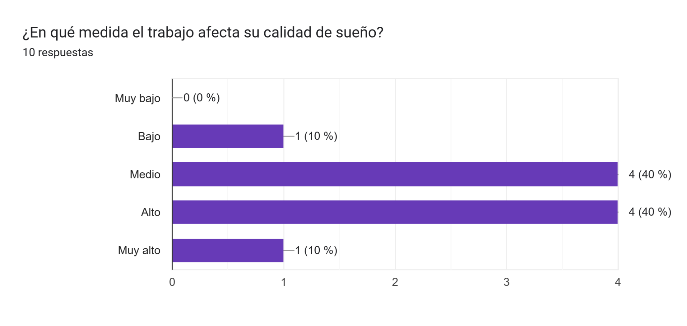
Figura 36: Medida en que el trabajo afecta la calidad de sueño.
Una proporción importante de los colaboradores considera que el trabajo impacta en su calidad de sueño, lo que conllevaría a un considerable efecto en el estrés laboral, y de igual forma es importante tener en cuenta los niveles jerárquicos, la carga laboral, antigüedad en la empresa, entre otros factores que pueden influir en la calidad de sueño de los encuestados.
En relación a este tema es de suma importancia brindar comentarios al respecto ya que implica falta de programas o normativas internas que brinden apoyo a los colaboradores para la debida gestión de tiempo que contribuya a un mejor descanso.

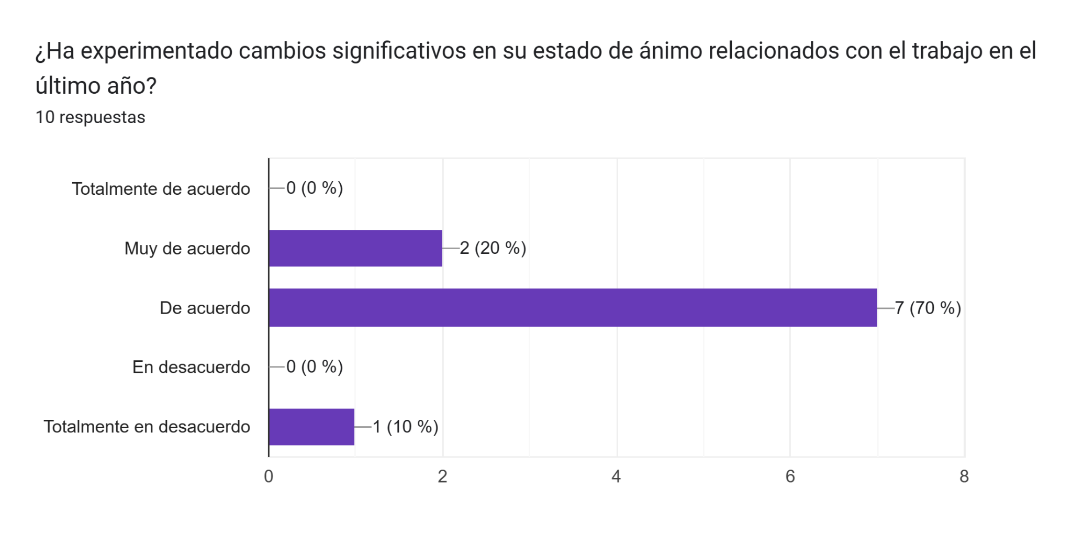
Figura 37: Cambios significativos en estado de ánimo relacionados con el trabajo
La gran mayoría de colaboradores han experimentado cambios en su estado de ánimo debido a su trabajo, esto indica que las labores diarias y la carga laboral son un factor determinante en el estado de ánimo de las personas y como estas puedan sentirse.
El estado de ánimo se refiere al estado en que se encuentra un individuo y este puede ser positivo o negativo, y puede verse influenciado por distintos factores, en este caso por la sobre carga laboral, el ambiente, entre otros.
Sin embargo, es de hacer notar que no hay respuestas en donde las personas indiquen que están totalmente de acuerdo por lo que los colaboradores no han sufrido cambios emocionales extremos.

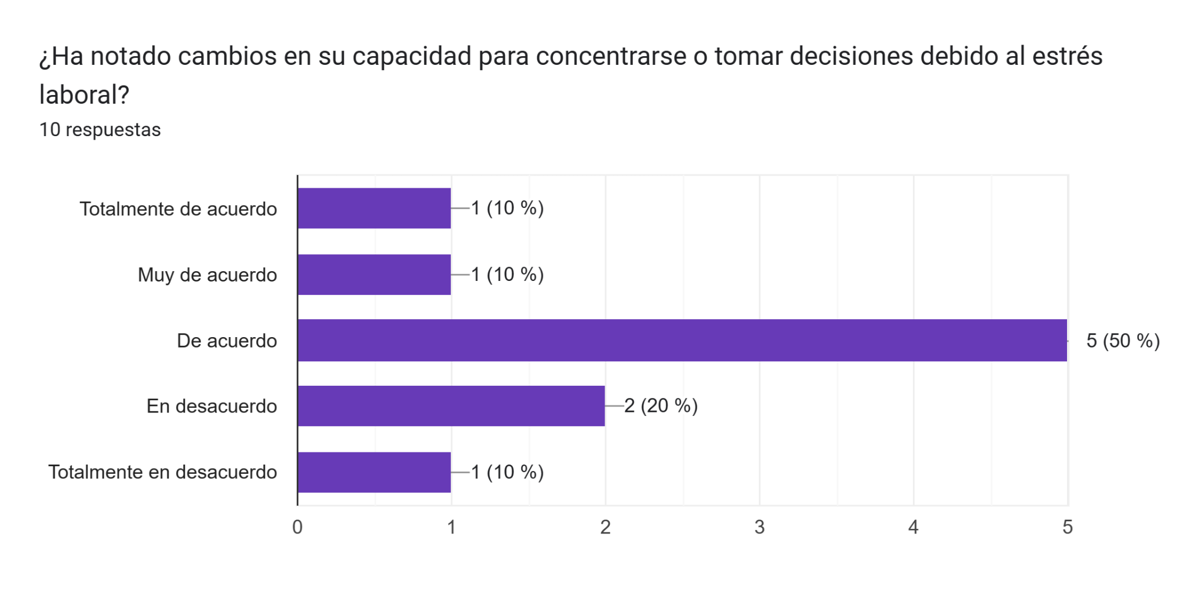Figura 38: Cambios en la capacidad para concentrarse o tomar decisiones debido al estrés laboral.
La gran proporción de respuestas positivas hace notar a cerca de la importancia de implementar intervenciones y recursos destinados a gestionar y reducir el estrés laboral en el lugar de trabajo.
Los resultados obtenidos indican a cerca de un grado importante de colaboradores que han tenido un impacto debido al estrés laboral.
Aunque cabe destacar que no es una percepción generalizada ya que el 30% de los encuestados indican que no han notado cambios en su capacidad para concentrarse o tomar decisiones debido al estrés laboral.

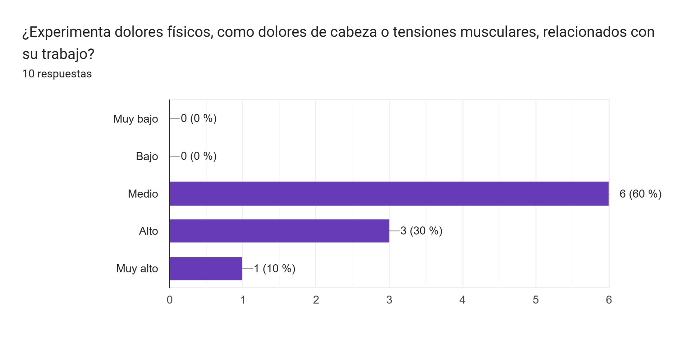Figura 39: Dolores físicos relacionados con su trabajo.
La mayoría de los encuestados indica que experimentan un nivel medio de dolores físicos relacionados con su trabajo, esto nos muestra que la fuerza laboral experimenta algún nivel de estrés físico, lo que podría ser un indicador de posibles problemas ergonómicos, carga de trabajo excesiva o tensiones laborales.
Mientras que el 40% de los colaboradores muestran niveles considerables de dolores físicos que están relacionados con las actividades diarias de su trabajo, por lo cual se debe prestar especial atención a la salud física de los colaboradores de la empresa.
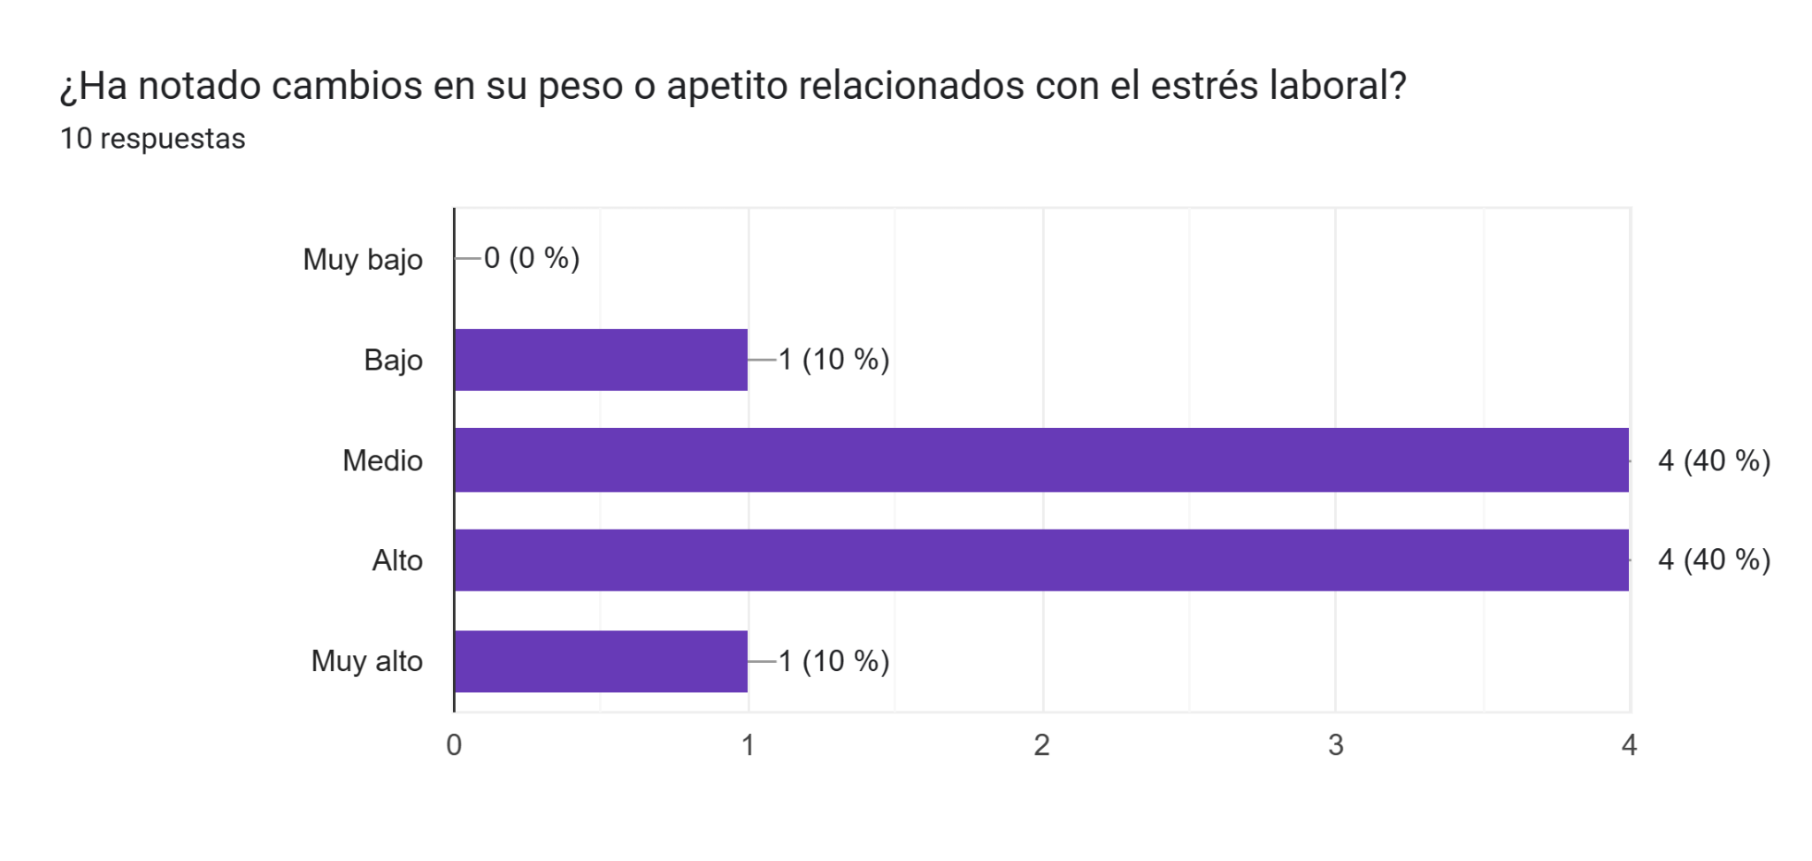Figura 40: Cambios en el peso o apetito relacionados con el estrés laboral.
La mitad de la población informo cambios en el peso o apetito debido a estrés laboral, lo cual indica una relación elevada entre el nivel de estrés y las alteraciones alimenticias o el peso corporal.
Sin embargo, es evidente que las experiencias de estrés laboral y los efectos en el peso corporal y el apetito influyen de manera importante, dándonos un enfoque para la intervención personalizada que aborden las necesidades específicas de cada uno.

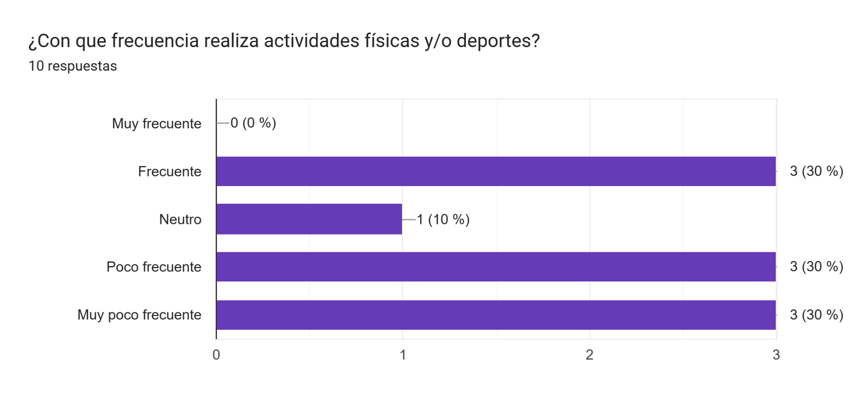Figura 41: Frecuencia realizada actividades físicas y/o deportes.
El 40% de los colaboradores reporta que realiza actividades físicas en pocas ocasiones lo cual indica poco compromiso con las actividades físicas o deportes.
Mientras que un porcentaje similar de colaboradores indica que se encuentra comprometido en realizar ejercicios regularmente. Es así como podemos determinar que no hay relación entre las actividades físicas y el estrés laboral del equipo de la empresa.

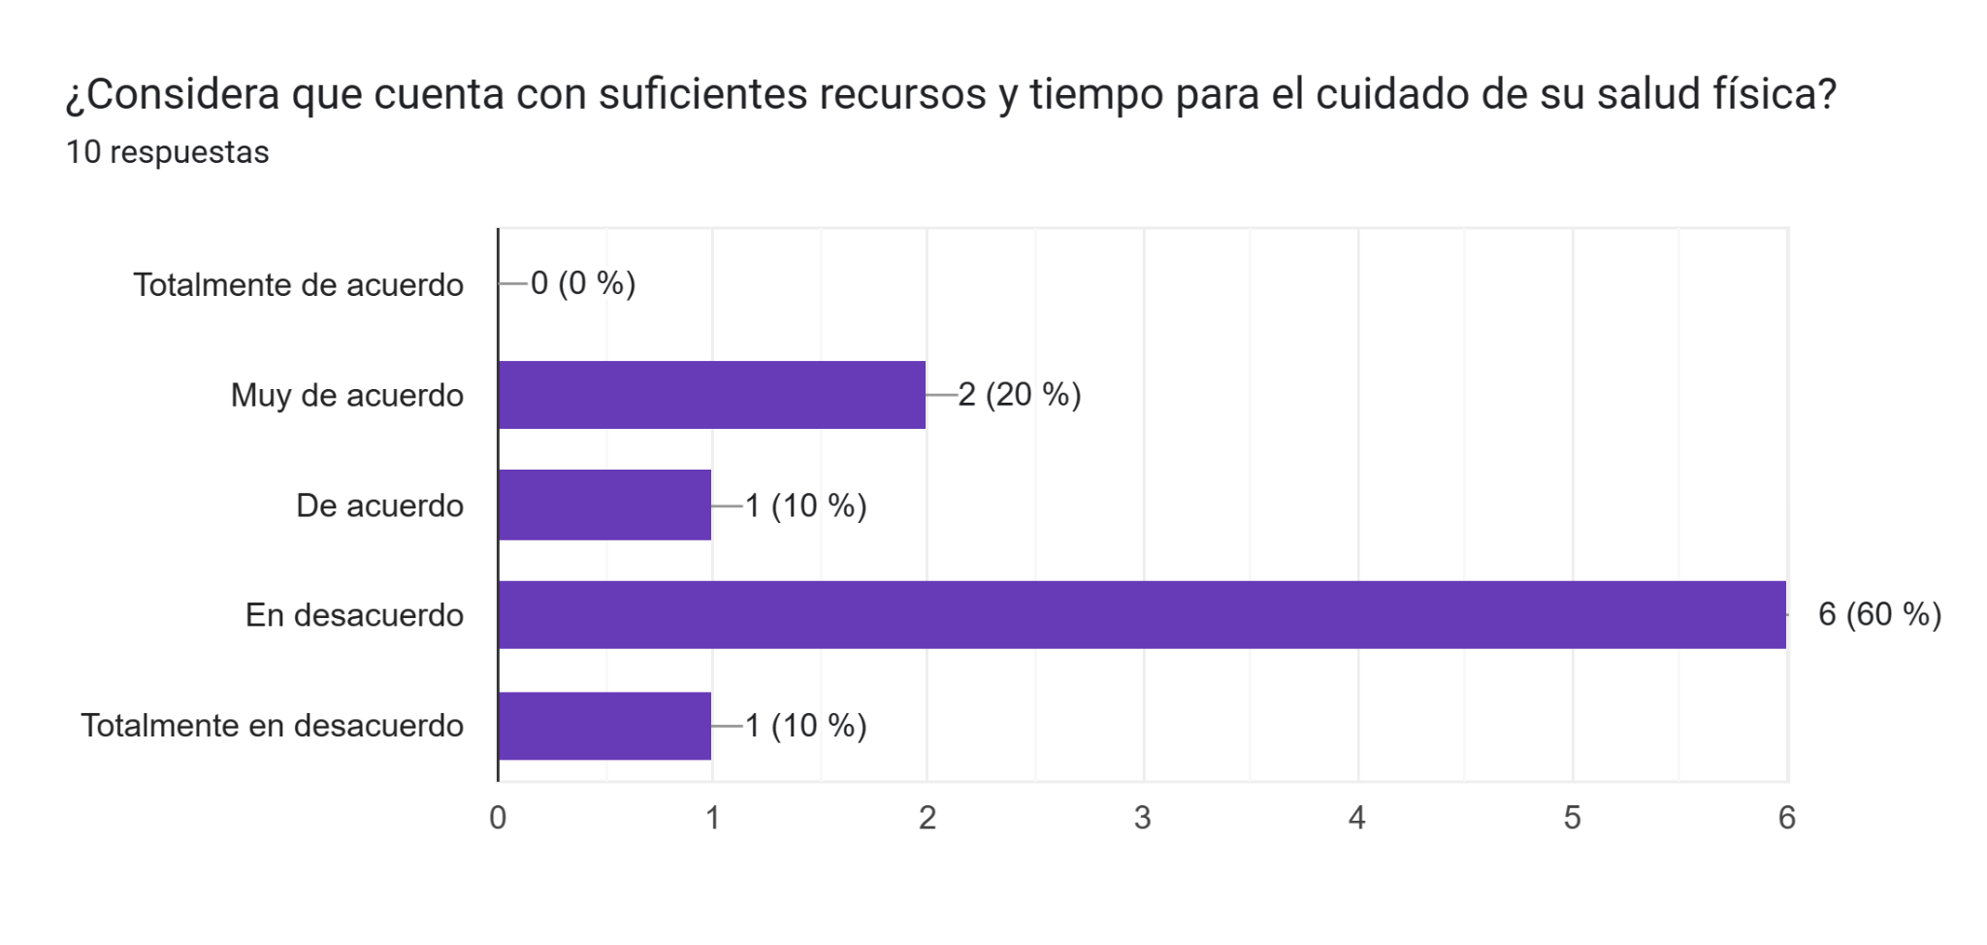
Figura 42: Suficientes recursos y tiempo para el cuidado de su salud física.
Un gran segmento de los colaboradores indica que está en desacuerdo en contar con suficientes recursos y tiempo para el cuidado de la salud, ya que sienten que no tienen los recursos ni tiempo adecuados para atender adecuadamente su salud física.
Mientras tanto, una minoría de la población (30%) indica que, si cuenta con recursos suficientes para el cuidado de la salud, lo cual indica que la implementación de un adecuado programa para el cuidado de la salud puede ser muy efectivo en a las personales.

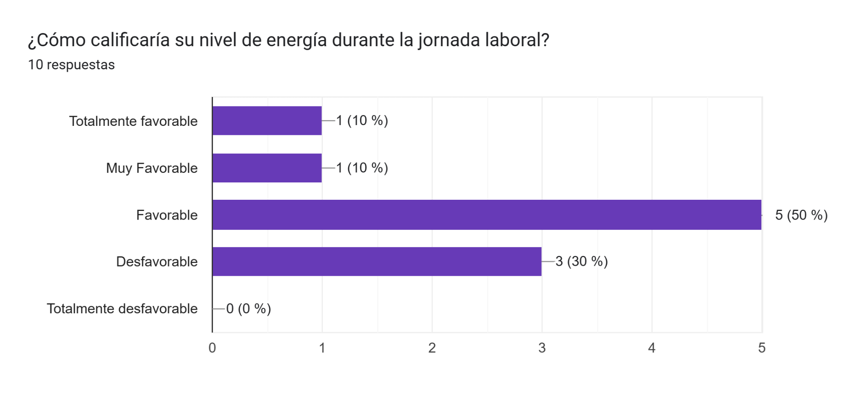
Figura 43: Nivel de energía durante la jornada laboral.
Una gran parte de los colaboradores siente que tiene suficiente energía durante el día para afrontar las tareas diarias de su trabajo.
Mientras que solamente un 30% de las personas considera desfavorable su nivel de energías durante la jornada laboral. Los niveles de energía están directamente relacionados con el bienestar laboral y la capacidad para realizar los compromisos laborales.

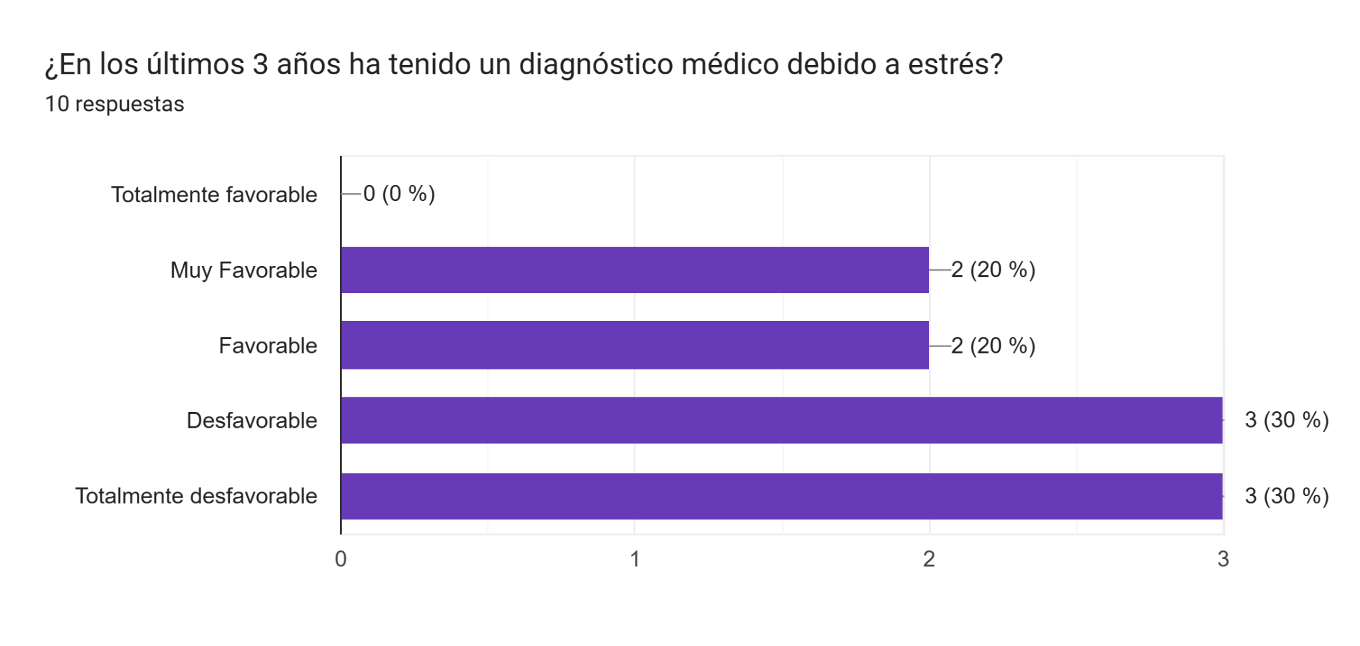
Figura 44: Diagnóstico médico debido a estrés.
Una porción significativa de las personas encuestadas indica que no han recibido un diagnóstico médico debido al estrés en los últimos tres años, mientras que el 40% restante de la población total de empleados indica haber recibido un diagnóstico médico debido a estrés, esto nos lleva a analizar el gran impacto que tiene el estrés sobre la salud física de las personas

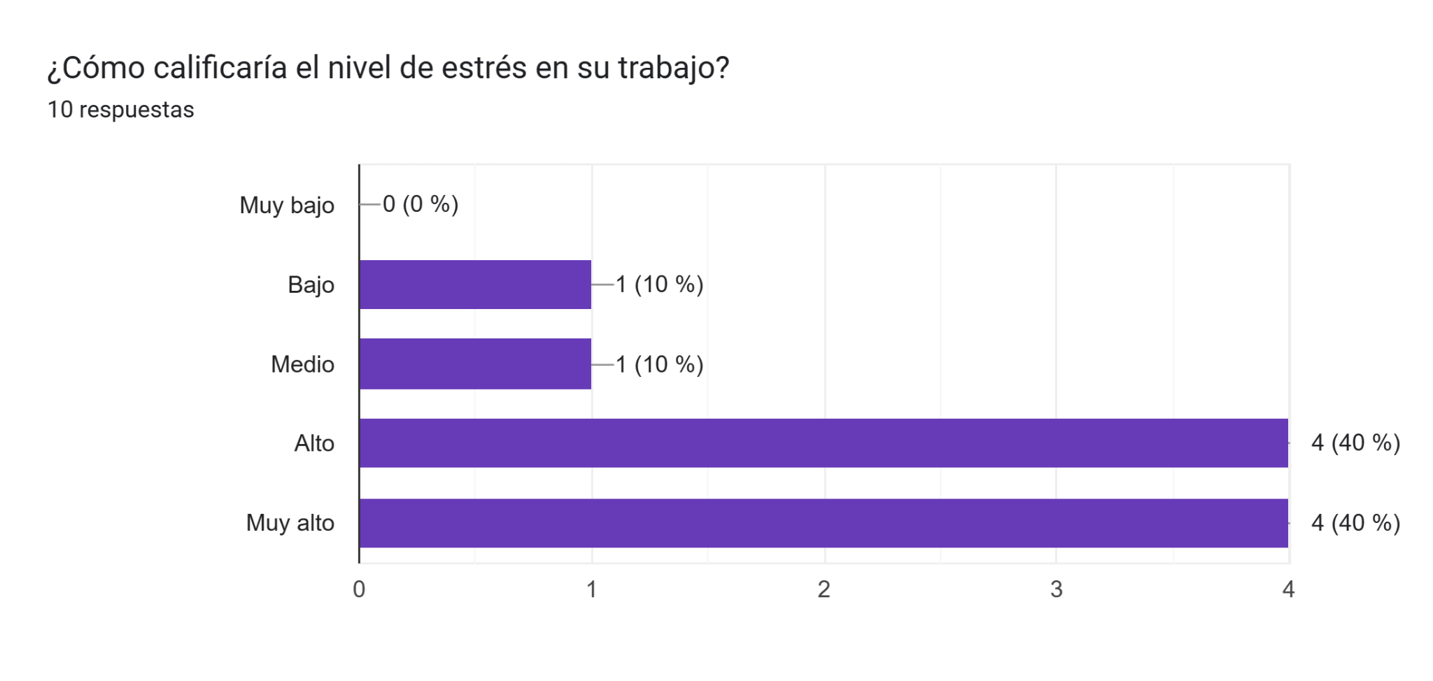
Figura 45: Calificación del nivel de estrés.
Con el 50% de los participantes que indican que no se sienten particularmente afectados por el estrés en el trabajo, esto sugiere una distribución equitativa en la percepción general el nivel de estrés entre los colaboradores.
La percepción del estrés es subjetiva y esta puede variar ampliamente entre los individuos, lo cual es crucial abordar diseñando estrategias de apoyo.

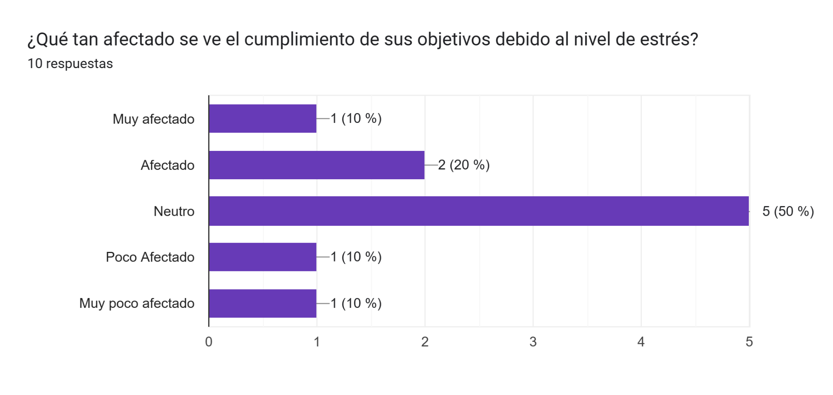
Figura 46: Efecto en el cumplimiento de los objetivos debido al nivel de estrés.
La mitad de los colaboradores indica que el nivel de estrés no tiene un impacto claro en el cumplimiento de sus objetivos laborales, mientras que el 30% de los encuestados indica que el estrés si afecta el cumplimiento de sus objetivos por lo cual es de prestar especial atención a brindar las condiciones necesarias por parte de la empresa para el debido cumplimiento de los objetivos y así poder a su vez brindar satisfacción a los colaboradores de poder cumplir con las metas trazadas.

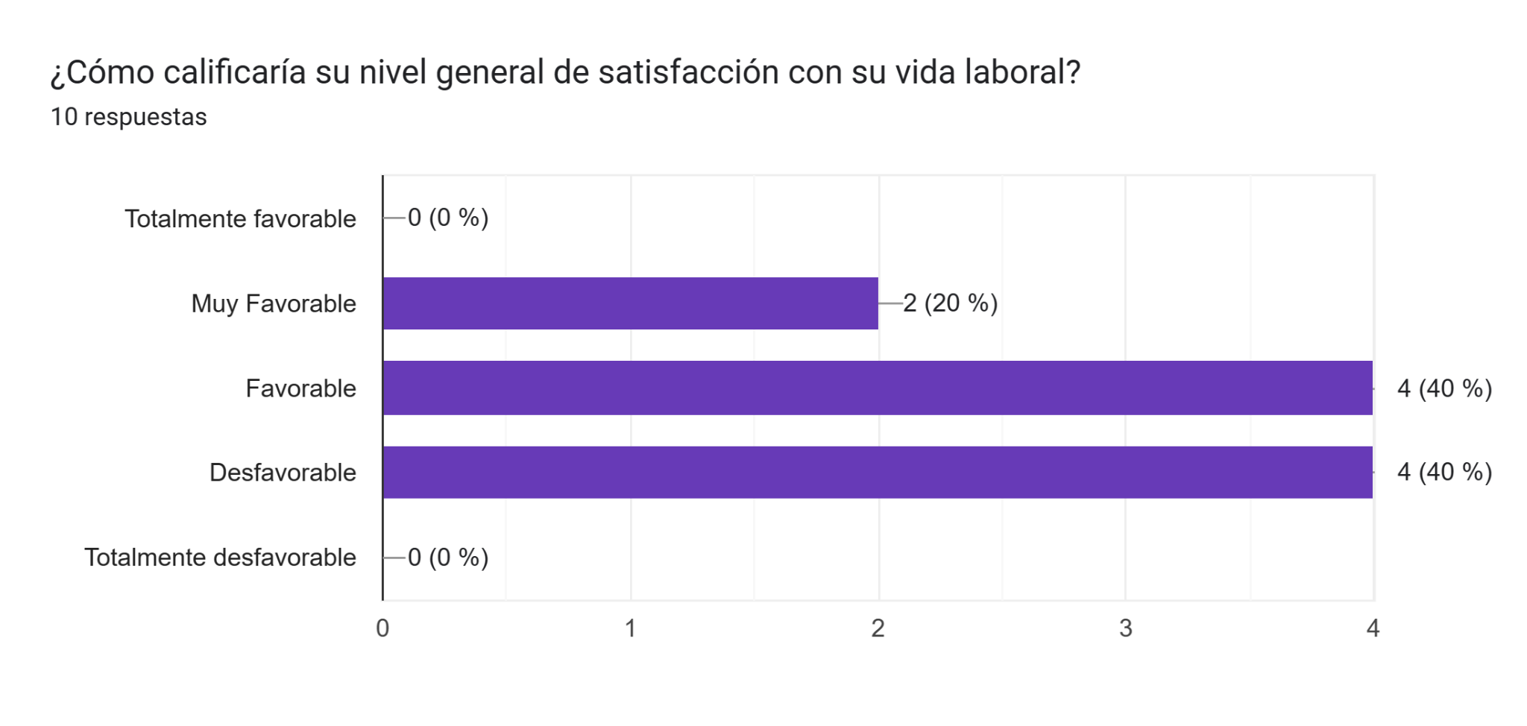
Figura 47: Nivel general de satisfacción con su vida laboral.
Existe un alto grado de insatisfacción entre los colaboradores ya que el 40% de estos no se siente satisfecho con su vida laboral, no así, el personal restante indica una satisfacción con la vida laboral en general.
Estos resultados sugieren que hay muchas áreas de mejora en la experiencia laboral que brinda la empresa a sus colaboradores y como les hace sentir en el desarrollo de sus actividades.
Dado que la satisfacción laboral está directamente relacionada con el bienestar de las personas, las empresas deben considerar implementar iniciativas para la mejora del entorno y la calidad de vida en el trabajo.
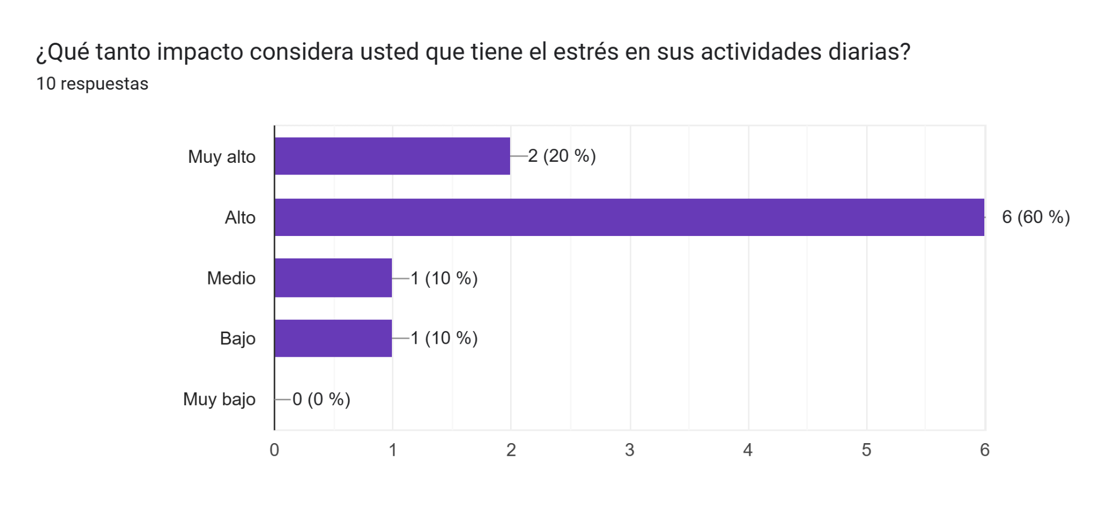Figura 48: Impacto que tiene el estrés en las actividades diarias.
La gran mayoría de las personas indica que el estrés tiene un alto impacto en sus actividades diarias por lo cual la percepción del estrés y la influencia que ejerce es muy significativa entre los colaboradores para llevar a cabo sus tareas cotidianas.
Una pequeña porción de la población percibe que el impacto del estrés en sus actividades diarias es más bajo o moderado.
Esta percepción puede tener implicaciones para la salud mental, emocional y física de los colaboradores.

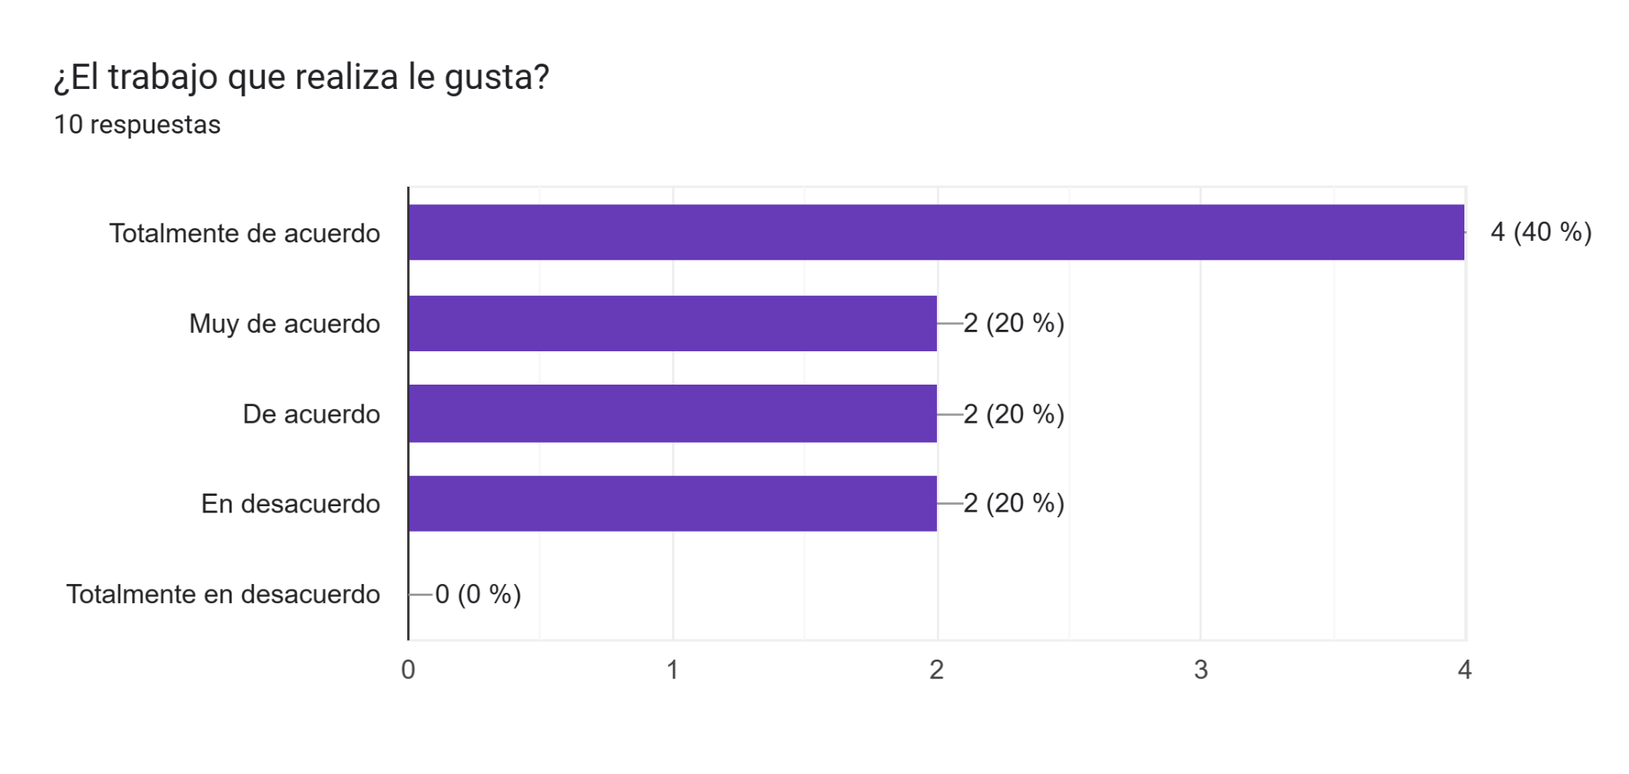Figura 49: El trabajo que realiza le gusta.
Contrario a lo que hemos venido observando en las preguntas anteriores, los colaboradores de la empresa indican que les gusta el trabajo que realizan, lo cual es un indicador que la empresa debería aprovechar para poder desarrollar métodos o políticas que brinden a las personas condiciones que garanticen su bienestar dentro de la compañía, y que los resultados de esto vengan a ser recíprocos, ya que las personas a pesar de sentirse estresadas, les gusta el trabajo que hacen.
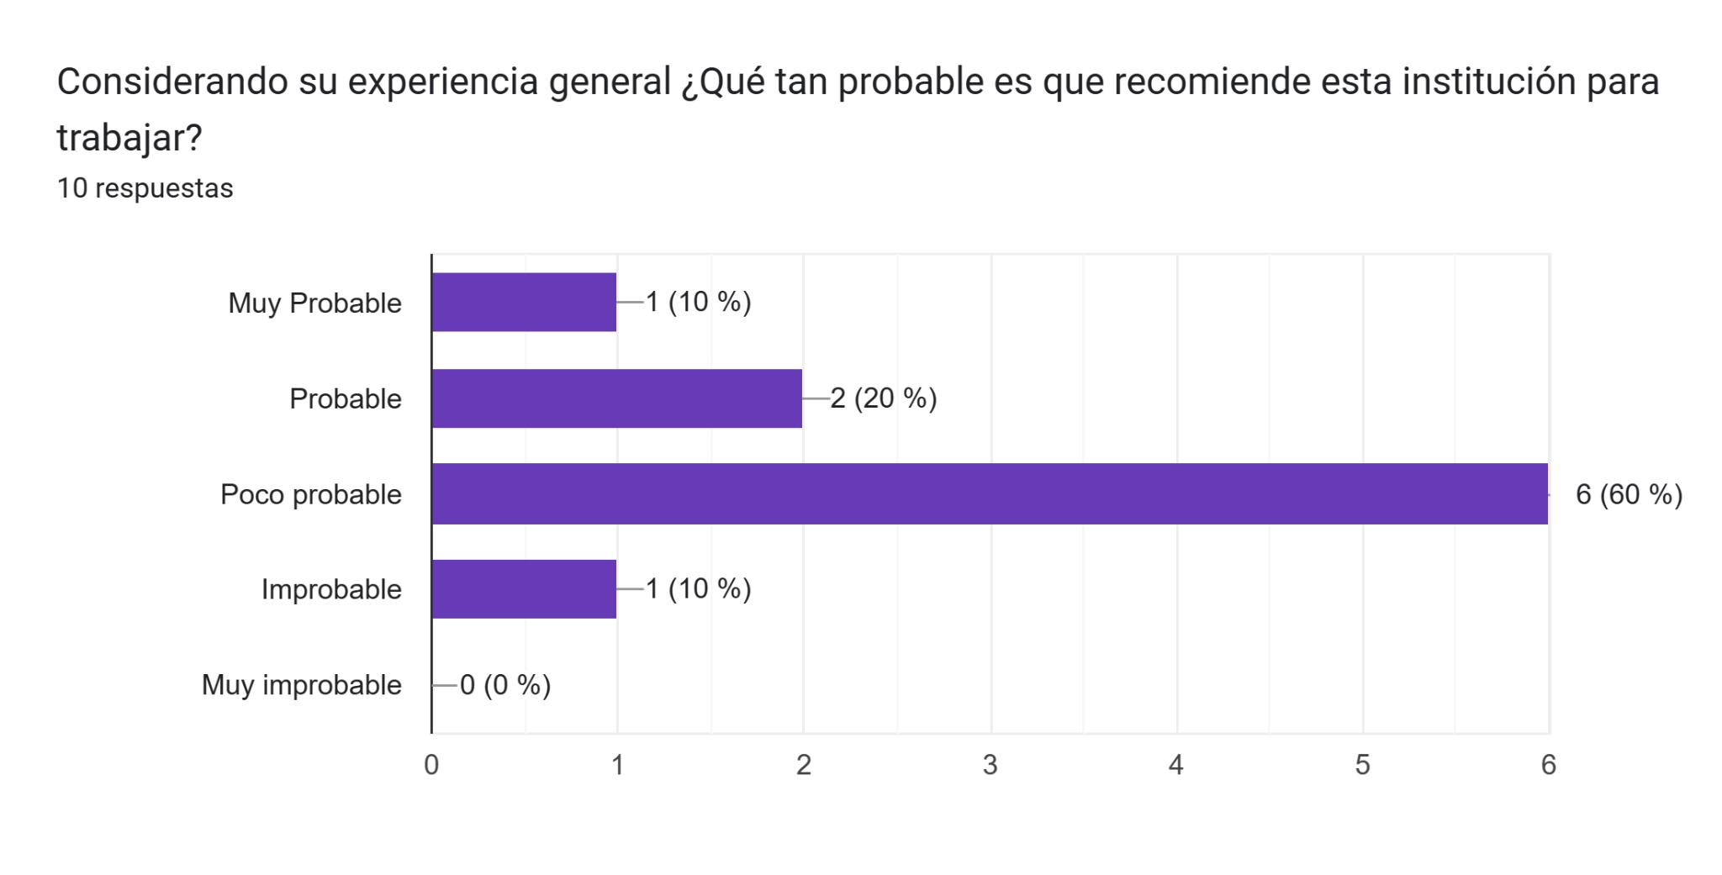Figura 50: Probabilidad de que recomiende esta institución para trabajar
La gran mayoría de los colaboradores indica que es muy poco probable que recomienden a la empresa para poder laborar en ella lo cual es muy preocupante ya que habla de la insatisfacción que puedan tener al respecto.
Los colaboradores de acuerdo con los resultados que se han obtenido indican que el estrés es un factor determinante al momento de llevar a cabo sus actividades, pero que les gusta el trabajo que realizan, es por ello que se deben crear condiciones que vengan a favorecer la percepción que ellos puedan tener respecto a la empresa y como esta gestiona su personal.
De esta manera poder garantizar que su personal se sienta satisfecho y pueda recomendarlos como una empresa líder en su rubro con expectativas de crecimiento y un buen ambiente laboral.

Test de Estrés Laboral
Adicional a la encuesta que se aplicó a los colaboradores de UHY Auditores y Consultores, se llevó a cabo un “Test De Estrés Laboral” como insumo desarrollado por el Instituto Mexicano del Seguro Social y mediante el cual se espera recopilar información que permita conocer en qué grado el colaborador padece síntomas que estén relacionados con el estrés y que la empresa pueda tomar las acciones que consideren necesarias para garantizar el bienestar de los miembros de la empresa. (IMSS, 2023)
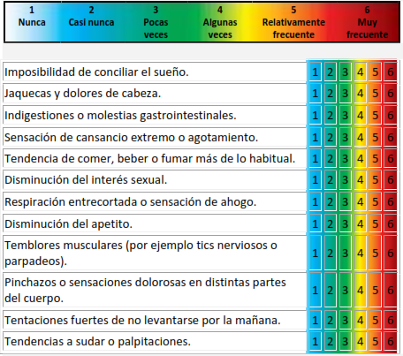
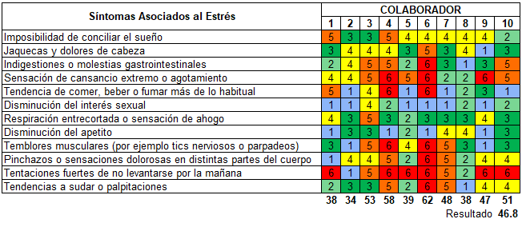
Figura 51: Test de Estrés Laboral.
Figura 52: Resultados del Test de Estrés Laboral.
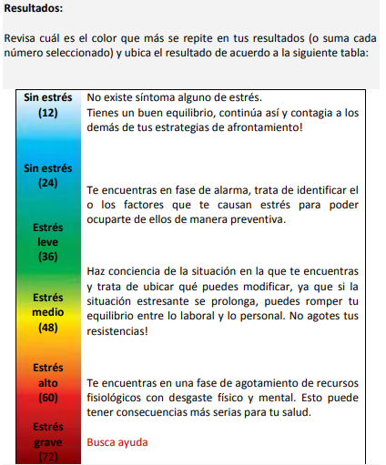
Figura 53: Análisis de los Resultados de la prueba de Estrés Laboral.
De acuerdo con los resultados obtenidos de la prueba de estrés laboral podemos determinar que los colaboradores de UHY Auditores y Consultores se encuentran dentro de la categoría de estrés medio, en el cual se indica que debe hacerse conciencia de la situación en la que se encuentran y tratar de ubicar que se puede modificar, ya que, si la situación estresante se prolonga, se puede romper el equilibrio entre lo laboral y lo personal.

Entrevista:
Se sostuvo una reunión presencia el jueves 07 de diciembre de 2023 con la psicóloga Ethel Maldonado Molina quien funge como docente de la UNAH y es socio fundadora del Centro Integral para la Salud Mental CISMENTAL, la cual fue constituida en el 2016.
1. ¿Qué proporción de los pacientes que atiende o ha atendido han sido por temas relacionados al estrés laboral?
De acuerdo con la retroalimentación otorgada por la psicóloga, esta indicó que son bastantes frecuentes las consultas por problemas laborales que generan estrés y de acuerdo con su experiencia, ha determinado que todos los adultos que están en una edad productiva han sufrido de estrés laboral más de una vez en su vida.
Se frecuenta más este padecimiento en personal que está directamente relacionado con la política ya que existe mucha incertidumbre, problemas, conflictos y falta de un liderazgo definido, y en el caso de las instituciones privadas, generalmente se presenta estrés por problemas interpersonales en el área laboral y la carga de trabajo y que llegan a los picos más altos de estrés cuando se encuentran en cierre de periodos, entregas de informes/proyectos, cumplimiento de metas, sin embargo, existe estrés de toda índole por cuestiones familiares, económicos, de salud, en ocasiones hay diferentes factores acumulados que agudiza en buena parte el estrés laboral.
Conclusión: la presencia de estrés laboral entre los pacientes atendidos por la psicóloga es significativa, siendo una preocupación común en la población laboralmente activa. Se destaca que los profesionales vinculados a la política experimentan niveles más elevados de estrés, atribuibles a la incertidumbre, conflictos y falta de liderazgo definido en este ámbito. Por otro lado, en instituciones privadas, el estrés laboral suele derivar de problemas interpersonales y la carga de trabajo, especialmente en momentos críticos del periodo. Es importante destacar que el estrés laboral no es exclusivo de un área en específico, ya que son muchos los factores que contribuyen a esta problemática.

2. ¿Cuáles considera que son las causas más frecuentes de estrés laboral?
De acuerdo con la psicóloga las causas más frecuentes de estrés laboral entre ellas radican:
- Relaciones interpersonales
- Mal liderazgo
- Condiciones laborales en general
- Razones económicas
- Carga de trabajo
- Bulling o acoso laboral
- Enfermedades (cuando una persona se incapacita constantemente)
- Problemas emocionales
- Miedos
- Problemas y exigencias del entorno: familiares/sociales
- Rasgos personales

3. Según su experiencia ¿Qué tipos de trabajo realizan la mayor parte de personas que ha atendido debido a estrés laboral?
La psicóloga manifestó que la mayor parte de las personas que ha atendido por estrés laboral principalmente son de Oficinas entre los cuales también se incluyen:
- Cargos públicos
- Personal de servicio al cliente
- Personal de Ventas
Conclusión: Las causas más frecuentes de estrés laboral, según la experiencia de la psicóloga, abarcan una amplia gama de factores que van desde las relaciones interpersonales y el liderazgo deficiente, hasta condiciones laborales generales, enfermedades frecuentes, problemas emocionales, exigencias del entorno (familiares/sociales) y rasgos personales. Este análisis refleja la complejidad y la diversidad de los desencadenantes del estrés laboral, evidenciando que múltiples aspectos de la vida pueden contribuir a esta problemática.
Podemos sugerir que independientemente del sector, ciertos roles laborales, especialmente aquellos que involucran interacción constante, responsabilidades significativas o presión constante, pueden ser propensos a generar niveles elevados de estrés en los individuos.
4. ¿Existen signos específicos de estrés laboral que los empleadores y los individuos deben tener en cuenta?
Aunque la profesional enfatizo que no existe una generalidad para definir que colaborador esta estresado, y que el empleador como tal debe de conocer muy bien a su subalterno para saber cuándo exactamente se encuentra estresado y de cómo este y su equipo maneja el estrés, ya que existente diferentes manifestaciones y es de acorde y propio a cada individuo, como por ejemplo hay personas que se “aceleran” y otras que se “bloquean”, sin embargo como una orientación los empleadores deben de prestar especial atención a los colaboradores que presentan los siguientes signos:
- Constantes inasistencias
- Irritabilidad
- Cambios de conducta
- Disminución del rendimiento
- Aislamiento social

5. ¿Cómo se puede identificar y medir el estrés laboral en los empleados?
De acuerdo con las indicaciones de la especialista el estrés se debe de identificar con autoconocimiento por parte de los colaboradores ya que es quien debe de gestionarlo, y el empleador puede de medirlo por escalas adicionalmente puede proporcionar condiciones para que sea un ambiente más adecuado.
Conclusión: La identificación y gestión del estrés laboral son procesos complejos que requieren una comprensión individualizada ya que la psicóloga subrayó que no hay una norma general para determinar cuándo un colaborador está experimentando estrés, ya que las manifestaciones varían de persona a persona. Aunque la tarea de reconocer el estrés recae en el autoconocimiento de los colaboradores, los empleadores pueden prestar atención especial a ciertos signos que podrían indicar la presencia de esta problemática.
En cuanto a la identificación y medición del estrés laboral, la especialista sugiere que los colaboradores deben ser conscientes y responsables de gestionar su propio estrés. Por otro lado, los empleadores pueden emplear escalas y proporcionar condiciones adecuadas en el entorno laboral para crear un ambiente propicio que minimice el impacto del estrés. Este enfoque integrado, combinando el autorreflexión individual con la creación de un entorno laboral saludable, puede contribuir significativamente a la prevención y gestión efectiva del estrés en el lugar de trabajo.
6. ¿Qué influencia tiene la carga laboral y la falta de herramientas en el estrés laboral?
Tiene mucha influencia ya que, si son exigencias de los altos mandos, pero no proveen los recursos necesarios y siempre se debe de completar el trabajo generan y trasladan una carga y preocupación en el colaborador que debe de cumplir con la metas y objetivos asignados.
Sin embargo, esto depende en gran medida de la personalidad del empleado ya que se ha observado que aun y cuando la empresa no les provee las suficientes herramientas estos individuos no se estresan. La carga laboral definitivamente aumenta el estrés laboral, sobre todo en aquellos momentos donde la carga es mayor.
7. ¿Cuáles son los posibles impactos del estrés laboral en la salud de los individuos?
Según la retroalimentación recibida, se ha observado que el estrés puede llegar a ser tan perjudicial que incluso puede llevar al individuo a la muerte. Este fenómeno afecta a órganos vitales del cuerpo humano, especialmente los llamados órganos somáticos propio de cada individuo, que incluye órganos como el intestino, el estómago y la cabeza, entre otros. El órgano somático es aquel que es particularmente susceptible a los efectos negativos del estrés, siendo el más afectado cuando los niveles de estrés alcanzan niveles elevados y sostenidos. La razón radica en que, al enfrentar un estrés crónico, se produce la necesidad de liberar sustancias químicas emocionales, tales como cortisol, adrenalina, serotonina y dopamina, y para liberarlas, se afectan los órganos somáticos, cuando esta condición persiste se puede convertir en una enfermedad como ser:
- Ulcera péptica
- Colitis nerviosa
- Migrañas
- Fracturas en la clavícula por el estrés en el cuello
- Infarto
- Cerebro vascular (Derrames)
- Parálisis Facial, y demás.

Conclusión: La retroalimentación recibida destaca los impactos significativos y potencialmente graves del estrés laboral en la salud de los individuos. La observación de que el estrés puede llegar a ser tan perjudicial que incluso puede conducir a la muerte subraya la gravedad de esta problemática. Se identifica que los órganos somáticos, como el intestino, el estómago y la cabeza, son particularmente vulnerables a los efectos negativos del estrés, y estos órganos pueden sufrir daños cuando los niveles de estrés son elevados y sostenidos.
9. ¿Cuáles son algunas estrategias efectivas para intervenir y gestionar el estrés laboral?
De acuerdo con la psicóloga: para abordar el estrés laboral de manera efectiva, es fundamental implementar diversas estrategias. En primer lugar, se debe fomentar un entorno de trabajo agradable, promoviendo un liderazgo sólido y garantizando una carga laboral adecuada. Aunque la prevención es clave para mitigar el estrés laboral, es crucial implementar estrategias específicas. En este sentido, se destaca la importancia de buscar enfoques preventivos y proactivos.
En cuanto a la gestión del estrés, se recomienda involucrar al individuo en un proceso de autoconocimiento. Facilitarle técnicas específicas para manejar el estrés es esencial, y en esta gestión, aspectos como la psicoeducación, la perspectiva cognitivo-conductual y el mindfulness juegan un papel crucial.
La psicoeducación, tanto para empleadores como para colaboradores, se revela como un elemento fundamental para abordar eficazmente el estrés laboral.
Conclusión: En resumen, la psicóloga destaca la importancia de implementar estrategias efectivas para intervenir y gestionar el estrés laboral, reconociendo que la prevención y la gestión proactiva son elementos clave en este proceso. La creación de un entorno laboral agradable, respaldado por un liderazgo sólido y una carga laboral adecuada, se presenta como un primer paso esencial para mitigar el estrés laboral, sin embargo, para abordar el estrés laboral no solo implica medidas preventivas a nivel organizacional, sino también estrategias específicas dirigidas a fortalecer las habilidades individuales para manejar el estrés. La combinación de enfoques preventivos y de gestión individual puede contribuir significativamente a la creación de entornos laborales más saludables y a la mejora del bienestar general de los trabajadores.

10. ¿Cómo se puede promover un entorno laboral saludable y resistente al estrés?
Algunas de las recomendaciones sugeridas por la especialista que se pueden implementar para obtener un entorno laboral saludable y resistente al estrés son las siguientes:
- Espacios físicos adecuado
- Pausas activas en medio de la jornada laboral
- Propiciar ambientes de convivios
- Capacitaciones de la parte emocional
- Programa de psicoeducación

Conclusión: Para promover un entorno laboral saludable y resistente al estrés, la especialista ofrece valiosas recomendaciones que se centran en diversas dimensiones del ambiente de trabajo. La creación de espacios físicos adecuados se destaca como un factor clave para mejorar la comodidad y el bienestar de los empleados, estas sugerencias apuntan a la creación de un entorno laboral que no solo sea saludable desde el punto de vista físico, sino que también fortalezca la resiliencia emocional de los empleados. Al adoptar estas medidas, la organización puede fomentar la salud y el bienestar de su personal, contribuyendo así a la construcción de entornos laborales más sostenibles y positivos.

12. ¿Cómo se puede evaluar la eficacia de las intervenciones en la gestión del estrés laboral?
Desde el punto de vista de la especialista para evaluar la eficacia de las intervenciones en la gestión del estrés laboral, se pueden emplear diversos métodos, estos incluyen:
- Realización de pruebas de valoración
- Comunicación directa con las personas que han participado en las intervenciones
- Aplicación periódica de escalas de estrés para medir cambios
- Evaluación detallada de cómo las intervenciones han impactado
Es crucial establecer indicadores específicos que permitan determinar con claridad si las intervenciones fueron efectivas o no. La retroalimentación directa de los participantes y la monitorización constante de los indicadores establecidos son elementos clave para asegurar una evaluación precisa y completa de la eficacia de las estrategias implementadas en la gestión del estrés laboral.
Conclusión: De acuerdo con la recomendación de la especialista la evaluación efectiva de las intervenciones requiere un enfoque integral que combine métodos cuantitativos y cualitativos. Este proceso no solo permite medir el éxito de las estrategias implementadas, sino que también proporciona información valiosa para ajustar y mejorar continuamente las intervenciones en la gestión del estrés laboral, contribuyendo así al bienestar sostenible de los empleados.
13. ¿Cuál es la importancia del seguimiento a largo plazo en la evaluación del éxito de las estrategias implementadas?
El seguimiento a largo plazo es esencial para evaluar de manera integral el éxito de las estrategias implementadas. Según la perspectiva de la psicóloga, un plan de mejora continuo no solo proporciona sostenibilidad a proyectos (estrategias) de esta índole, sino que también permite una evaluación constante y la adaptación gradual a cada etapa del proceso. Este enfoque dinámico no solo asegura el óptimo funcionamiento de la empresa, sino que también respalda de manera efectiva el rendimiento laboral de sus colaboradores.
Conclusión: El seguimiento a largo plazo proporciona la base para una evaluación continua y la implementación de ajustes necesarios, garantizando así que las estrategias de gestión del estrés laboral evolucionen y se mantengan efectivas en el tiempo. Esta atención constante no solo mejora la salud y el bienestar de los empleados, sino que también contribuye al éxito a largo plazo de la organización en su conjunto.

CAPÍTULO V. CONCLUSIONES Y RECOMENDACIONES

CONCLUSIONES
- Los resultados obtenidos del test de estrés laboral revelan que los colaboradores de UHY Auditores y Consultores se sitúan dentro de la categoría de estrés medio. Este hallazgo subraya la importancia de generar conciencia sobre la situación actual y la necesidad de propiciar espacios de apertura y comunicación. La advertencia sobre la posibilidad de romper el equilibrio entre lo laboral y lo personal en caso de prolongarse la situación estresante resalta la urgencia de implementar medidas preventivas y estrategias de gestión del estrés. La toma de conciencia y la acción proactiva pueden ser fundamentales para mejorar la calidad de vida laboral en la medida de lo posible de los colaboradores en UHY Auditores y Consultores.
Partiendo del resultado arrojado de la encuesta aplicada, se ha logrado identificar que los factores predominantes que inciden en los niveles de estrés entre los colaboradores de UHY Auditores y Consultores. Según la percepción de los propios empleados, clasificados en orden de importancia, son:
a. Carga laboral
b. Insuficiencia de recursos
c. Remuneración salarial.
Es notable que estos resultados coinciden de manera significativa con las observaciones y enunciados proporcionados por la psicóloga.
- De acuerdo a los resultados obtenidos de las encuestas aplicadas, se ha observado que los colaboradores de UHY Auditores y Consultores indican un cumplimiento efectivo de las asignaciones establecidas teniendo e. Sin embargo, este cumplimiento conlleva a menudo la necesidad de invertir tiempo adicional a su jornada laboral para garantizar el éxito de los proyectos. Aunque esta dedicación adicional genera satisfacción por el logro de las tareas, simultáneamente provoca insatisfacción debido al uso de su tiempo libre, el cual no es reconocido ni recompensado.
- De acuerdo a los resultados de las encuestas aplicadas indicaron que colaboradores se ven limitados por la falta de recursos, equipos y herramientas adecuadas para llevar a cabo eficientemente sus tareas laborales. Esta limitación, además de afectar su productividad, puede contribuir al aumento de los niveles de estrés debido a que siempre deben de cumplir con sus actividades, así mismo se identificó que los colaboradores no perciben una preocupación por su bienestar laboral por parte de la empresa y tampoco cuentan con un apoyo o espacios que les permita gestionar el estrés que les produce su vida laboral.

RECOMENDACIONES
- En base a los resultados obtenidos de las encuestas, recomendamos que se realice la contratación de personal para una mejor asignación de actividades, así mismo, se considera apropiado la adquisición de herramientas que les brinden mayor facilidad y comodidad en el desarrollo de las tareas diarias:
  - Gestión de Carga Laboral: Tras la revisión del organigrama, se sugiere considerar la posibilidad de aumentar la contratación de personal para lograr una distribución más equitativa de la carga laboral. Este enfoque permitirá mejorar la eficiencia del equipo y reducir la presión sobre los colaboradores actuales, contribuyendo así a un ambiente de trabajo más saludable.
  - Optimización de Recursos: Se debe de realizar una evaluación de las condiciones de las herramientas y equipos asignados al personal. El propósito principal es garantizar que los colaboradores cuenten con los recursos necesarios para realizar sus tareas de manera eficiente, abordando posibles limitaciones para reducir el estrés asociado a equipos en condiciones no óptimas.
- Se deben de implementar estrategias para reconocer y compensar de manera equitativa el esfuerzo adicional de los colaboradores; Esta iniciativa no solo fortalecerá la moral y la motivación del equipo, sino que también tendrá un impacto significativo en la mejora general del bienestar de los colaboradores.
- Implementar actividades integrales de bienestar que incluyan medidas de apoyo, actividades de reducción de estrés y promoción de un entorno laboral saludable. Este enfoque busca fortalecer la salud física y emocional de los colaboradores, contribuyendo así a un ambiente laboral más equilibrado y propicio para el bienestar general del equipo.

CAPÍTULO VI. APLICABILIDAD

NOMBRE DE LA PROPUESTA
Propuesta de bienestar integral para UHY Auditores y Consultores.

JUSTIFICACIÓN DE LA PROPUESTA
- La implementación de pausas activas en la jornada laboral contribuye a mejorar la concentración y la productividad al revitalizar tanto el cuerpo como la mente, ofreciendo un breve respiro que ayuda a mantener un nivel de energía constante a lo largo del día laboral.
- La implementación de un programa de reconocimientos contribuye a fortalecer el sentido de pertenencia y motivación entre los colaboradores, ya que un ambiente laboral positivo, donde se valora y reconoce el esfuerzo individual y colectivo, no solo mejora la moral, sino que también impulsa la productividad y la retención de talento.
Considerando que el reconocimiento por UHY Auditores y Consultores es regional y que únicamente es para un colaborador por país de la región, el recibir un reconocimiento local promoverá la conexión entre los equipos de trabajo, lo que permitirá crear un ambiente colaborativo que influirá directamente en la satisfacción laboral y, por ende, en el rendimiento general de los colaboradores de la empresa.
- La capacitación regular puede contribuir no solo a la mejora de las habilidades profesionales de los colaboradores, sino que también puede contribuir al desarrollo personal ya que un equipo bien capacitado es más competente, innovador y adaptable a los cambios. Al invertir en el crecimiento de los colaboradores, la empresa se podrá ver beneficiada de un talento más versátil y comprometido. Además, la mejora de la autoestima y habilidades personales contribuye a un ambiente laboral más saludable, reduciendo el estrés y aumentando la satisfacción laboral.
- La retroalimentación constante es esencial para identificar áreas de mejora, reconocer logros y fortalecer la colaboración. La implementación de espacios regulares de retroalimentación contribuye a una cultura de transparencia y mejora continua. Los colaboradores se sienten valorados y escuchados, lo que aumenta su compromiso y contribuye a un ambiente laboral donde la comunicación efectiva es clave para el éxito organizacional. realizar ejercicios o movimientos físicos diseñados específicamente para promover la relajación, mejorar la circulación y reducir la tensión muscular. Estas pausas tienen como finalidad contrarrestar la fatiga, prevenir lesiones relacionadas con la postura y promover el bienestar general de los empleados.
- Proporcionar las suficientes herramientas de trabajo que sean adecuadas es esencial para optimizar la eficiencia laboral. La inversión en recursos tecnológicos y físicos no solo mejora la productividad, sino que también reduce la frustración y el tiempo perdido debido a herramientas obsoletas.
- La distribución equitativa de la carga laboral es esencial para el funcionamiento eficiente y sostenible de UHY Auditores y consultores, derivado a lo siguiente:
- Maximización del Rendimiento del Equipo: Distribuir de manera justa las responsabilidades asegura que cada miembro del equipo pueda contribuir al máximo de sus capacidades.
- Prevención del Agotamiento: Evitar la asignación desigual de tareas es fundamental para prevenir el agotamiento y el estrés laboral. En contrataste a esto, la distribución equitativa ayuda a reducir los riesgos y a mantener a los colaboradores en su mejor condición.
- Fomento de un Ambiente Laboral Saludable y Sostenible: Al crear un equilibrio en la distribución de tareas, se establece un entorno en el que los colaboradores se sienten valorados, respetados y respaldados, promoviendo así una cultura organizacional que favorece el crecimiento sostenible a largo plazo.
La carga laboral excesiva experimentada por nuestro personal ha sido identificada como un desafío significativo que afecta tanto la productividad como el bienestar general en nuestra empresa. Para abordar eficazmente este problema, se propone la implementación de un "Programa de Expansión y Reforzamiento del Equipo" mediante la contratación de nuevos profesionales. Esta estrategia no solo aliviará la presión sobre los empleados existentes, sino que también fortalecerá nuestras capacidades para enfrentar futuros desafíos y oportunidades.

ALCANCE DE LA PROPUESTA

OBJETIVOS DE LA IMPLEMENTACIÓN
- Realizar ejercicios o movimientos físicos diseñados específicamente para promover la relajación, mejorar la circulación y reducir la tensión muscular. La creación de espacios para pausas activas tiene como finalidad contrarrestar la fatiga, prevenir lesiones relacionadas con la postura y promover el bienestar general de los empleados.
- Fomentar un ambiente laboral positivo y motivador en UHY Auditores y Consultores, donde el reconocimiento por el esfuerzo y compromiso de los colaboradores sea una práctica regular, para mejorar la moral del equipo, fortalecer el sentido de pertenencia y aumentar la motivación lo que permitiría alcanzar las metas individuales y de la compañía.
- Proporcionar a los colaboradores oportunidades continuas de aprendizaje y crecimiento, tanto a nivel profesional como personal, para mejorar las habilidades técnicas, fomentar el desarrollo personal, aumentar la autoestima y fortalecer la capacidad de adaptación, contribuyendo así al bienestar integral de los colaboradores y al éxito a largo plazo de la empresa.
- Crear un canal formal y regular de comunicación entre los equipos de trabajo y los líderes, para obtener una retroalimentación constante, mejorando la colaboración, identificando áreas de mejora, reconociendo los logros y fortaleciendo la relación entre los colaboradores y sus superiores, el cual contribuya al desarrollo de un entorno laboral transparente y participativo.
- Proporcionar a los colaboradores herramientas suficientes y adecuadas para realizar sus tareas de manera eficiente para mejorar la productividad, así como reducir frustraciones que estén relacionadas a las herramientas.
- Garantizar una distribución equitativa de la carga laboral entre los colaboradores para promover la eficiencia, prevenir el agotamiento y mejorar el equilibrio entre trabajo y vida.

DESCRIPCIÓN Y DESARROLLO

Pausas Activas
Las pausas activas son propuestas con el fin de promover un tiempo de relajación de la mente y de los demás partes del cuerpo para recobrar la energía muscular.
Para esta actividad será desarrollada bajo las siguientes instrucciones:
- La periodicidad será: El día viernes de cada semana a excepción de la semana de cierre y de la semana en la cual se tenga previsto realizar capacitaciones.
- Tiempo: se invertirá entre 15 a 20 minutos
- Participantes: todos los colaboradores
- Encargados: un equipo por mes.
No | Mes | Equipo Asignado |  | No | Mes | Equipo Asignado
1 | mar-23 | Equipo de contabilidad:  - Inicia Gonzales  -Edelia Campos  -Linda Grisel |  | 7 | sep-23 | Equipo de Contabilidad e Impuesto (No. 2)  -Joise Castillo
2 | abr-23 | Equipo de Contabilidad e Impuesto (No. 1):  - Jenny Martínez  -Ariana Cerna |  | 8 | oct-23 | Equipo de Contabilidad e Impuesto (No. 3)  -Olbin Cruz  - Ruth Chavez  -Sindy Portillo
3 | may-23 | Equipo de Contabilidad e Impuesto (No. 2)  -Joise Castillo |  | 9 | nov-23 | Equipo de contabilidad:  - Inicia Gonzales  -Edelia Campos  -Linda Grisel
4 | jun-23 | Equipo de Contabilidad e Impuesto (No. 3)  -Olbin Cruz  - Ruth Chavez  -Sindy Portillo |  | 10 | dic-23 | Equipo de Contabilidad e Impuesto (No. 1):  - Jenny Martínez  -Ariana Cerna
5 | jul-23 | Equipo de contabilidad:  - Inicia Gonzales  -Edelia Campos  -Linda Grisel |  | 11 | ene-24 | Equipo de Contabilidad e Impuesto (No. 3)  -Olbin Cruz  - Ruth Chavez  -Sindy Portillo
6 | ago-23 | Equipo de Contabilidad e Impuesto (No. 1):  - Jenny Martínez  -Ariana Cerna
Tabla 4: Encargados de Pausas Activas

Programa de Reconocimiento a los Colaboradores de UHY Auditores y Consultores

El Programa de Reconocimiento es propuesto con el fin de recompensar a los colaboradores que se destacan en sus labores diarias y cuyo desempeño es excepcional conforme a los siguientes criterios:
No | Criterio | Descripción
1 | Eficiencia y cumplimiento de plazos | - Cumplimiento oportuno de los cierres contables y presentación de informes fiscales.  - Gestión eficiente de los plazos relacionados con auditorías y presentación de informes externos.
3 | Innovación en Procesos | - Identificación y aplicación de mejoras significativas en los procesos contables.  - Uso de tecnología y herramientas innovadoras para mejorar la eficiencia.  Implementación exitosa de soluciones que aumentan la productividad.
4 | Desarrollo Profesional y Actualización de Conocimientos | - Participación en programas de desarrollo profesional relacionados con la contabilidad.  - Mantenimiento de conocimientos actualizados sobre cambios en normativas contables y fiscales.
5 | Colaboración y Trabajo en Equipo | - brinda mentoría y apoyo a colegas en el desarrollo de habilidades o para el bien del cumplimiento del trabajo.  - Contribución positiva al trabajo en equipo y al ambiente laboral.
6 | Comunicación Efectiva | - Comunicación Clara: Transmiten ideas y mensajes de manera precisa y comprensible.  - Efectividad en la Transmisión de Información: Logran una comunicación que alcanza su objetivo de manera eficiente y sin ambigüedades.  - Retroalimentación Positiva: Proporcionan comentarios de manera constructiva y motivadora, contribuyendo así al desarrollo y bienestar del equipo.
7 | Liderazgo | - Capacidad Inspiradora: Inspiran y motivan a otros, fomentando un ambiente de trabajo positivo y compromiso.  - Toma de Decisiones Efectiva: Demuestran habilidades sólidas en la toma de decisiones, considerando factores relevantes y evaluando distintas perspectivas, que contribuyen al progreso del equipo y la consecución de objetivos.
Tabla 5: Criterios para Programa de Reconocimientos a Colaboradores

Proceso de Reconocimiento:
- Las evaluaciones de reconocimientos se realizarán semestralmente.
- Los responsables de las evaluaciones serán: Gerente General, Encargados de Auditoria, Encargados de equipos de trabajo.
- Semestralmente los Encargados evaluaran a los colaboradores de equipo conforme a los criterios establecidos y la Gerente General evaluara a los encargados, utilizando un formato de evaluación propuesto. (Véase Tabla 7)
- Los resultados obtenidos serán discutidos en reunión con la Gerente General y los encargados.
- Los colaboradores con mayor resultado acumulado en la evaluación serán anunciados en una reunión presencial en donde se podrá reconocer su esfuerzo y dedicación dentro de las instalaciones de UHY Auditores y Consultores.
- Las recompensas propuestas son:
- Certificado de compras por un monto de L.2,000.00
- Un día libre
- Certificados de reconocimiento por escrito

Formato de evaluación propuesto
Instrucciones: En los siguientes criterios, determine el nivel de cumplimiento para cada uno de los colaboradores siendo:
1 | 2 | 3 | 4
No cumple expectativas | Cumple parcialmente expectativas | Cumple expectativas | Supera las expectativas

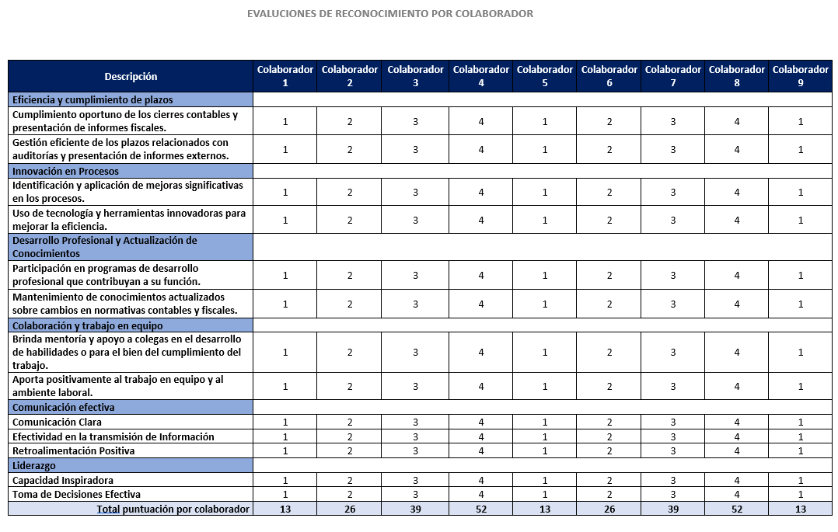
Tabla 6: Evaluaciones de Reconocimiento por Colaborador.
Resultados:
Una vez obtenido los resultados por cada uno de los criterios para cada uno de los colaboradores, revise el valor ubicándolo de acuerdo a la siguiente escala de clasificación:
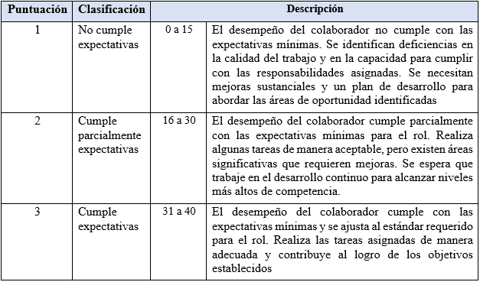
Continuación de Tabla 7: Análisis de Resultados Evaluaciones de Reconocimiento por Colaborador.
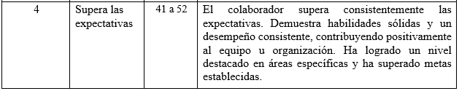
Tabla 7: Análisis de Resultados Evaluaciones de Reconocimiento por Colaborador.

Plan anual de capacitaciones y talleres que provean conocimientos tanto profesionales como de crecimiento personal y autoestima
Las capacitaciones son muy importantes para el crecimiento del personal de la empresa ya que al ser una empresa de Contabilidad e impuestos se deben mantener actualizados con las normativas del país y todos los cambios que se realicen por parte del ente regulador.
De igual forma es muy importante incluir talleres de crecimiento profesional para garantizar que los colaboradores se sientan bien en su área de trabajo y con las actividades que realizan, algunos de los temas a tratar son:
- Desarrollo de habilidades de comunicación.
- Gestión de tiempo.
- Liderazgo.
- Inteligencia emocional.
- Ética profesional y responsabilidad social.
- Autoestima y desarrollo personal.
Proceso de Implementación:
- Planificación Anual:
- Identificación de temas clave para cada categoría de capacitación.
Categorías de Capacitación:
Actualización Normativa: Seminarios y talleres para mantener al personal al día con las normativas contables e impuestos del país.
Desarrollo Profesional: Capacitaciones específicas en áreas clave como comunicación, gestión del tiempo y liderazgo.
Crecimiento Personal y Autoestima: Talleres enfocados en inteligencia emocional, ética profesional, responsabilidad social, autoestima y desarrollo personal.
- Asignación de fechas y horarios que no afecten los procesos críticos de la empresa.
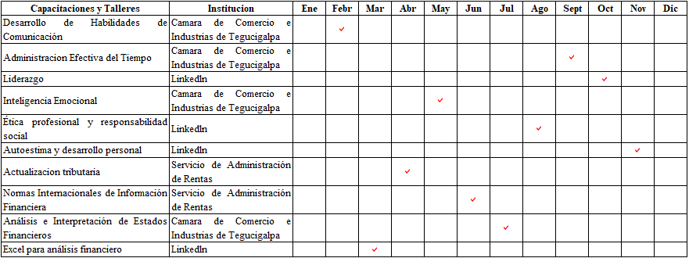
Tabla 8: Cronograma Anual de Capacitaciones.
- Comunicación y Convocatoria de las capacitaciones:
- La gerente general estará cargo de anunciar de forma anticipada cada mes las fechas y temas de las capacitaciones las cuales se realizarán vía correo electrónico dos semanas antes de llevarse a cabo el taller / capacitación, realizando de igual forma un recordatorio un día antes de la fecha establecida.
- Invitación personalizada a cada colaborador, resaltando la importancia de la participación.
- Desarrollo de Contenidos:
Colaboración con expertos externos o utilización de recursos internos para garantizar contenidos de calidad, por lo cual se recomienda el uso de los servicios de los siguientes proveedores:
Proveedor | Descripción de servicios | Costo Mensual | Costo Anual
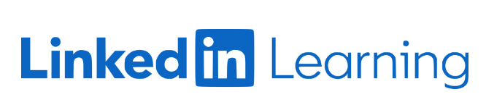 | Cursos online impartidos por expertos sobre una gran variedad de temas para todas las etapas de una carrera profesional y personal, con instructores con amplia experiencia en el mundo real. | L 500.00 al mes | L 12,000.00
 | Presenta una oferta formativa que permite satisfacer las necesidades de formación y actualización del capital humano en todos los niveles de la empresa. Programas abiertos o cerrados estructurados de acuerdo a las necesidades específicas y ajustado a los horarios, brindando un amplio equipo de consultores nacionales e internacionales y un programa especial de eventos gratuitos exclusivos para empresas afiliadas. | Cursar cursos gratuitos | L -
 | Presenta una amplia oferta de capacitaciones virtuales relacionadas con temas tributarios. | Cursar cursos gratuitos | L -
 | Programas de formación especializada en auditoría, prevención de fraude, control interno, cumplimiento y auditoría de TI en línea. | Cursar cursos gratuitos | L -
 | El Colegio de Contadores Públicos brinda formaciones orientadas a fortalecer las aptitudes relacionadas a temas contables, de auditoría, Normas Internacionales de Información Financiera y de los cambios en las normativas nacionales. | Cursar cursos gratuitos | L -

Tabla 9: Proveedores de Capacitaciones y Talleres
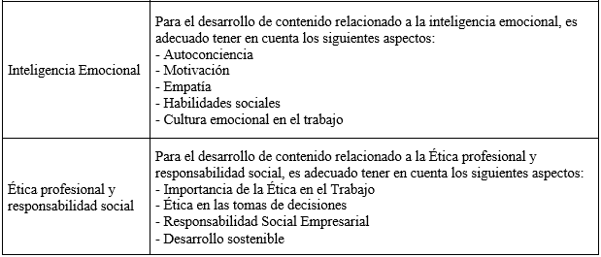
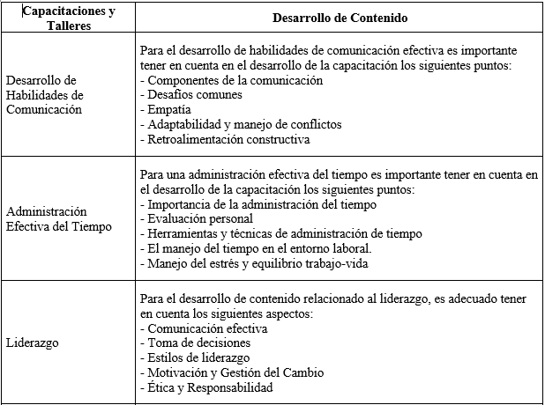
Las capacitaciones y talleres se brindarán para el desarrollo de las siguientes capacidades para lo cual es fundamental contar con casos prácticos con ejercicios del ámbito laboral actual y real:
Tabla 10: Contenido de Capacitaciones y Talleres

Continuación de tabla 10: Contenido de Capacitaciones y Talleres
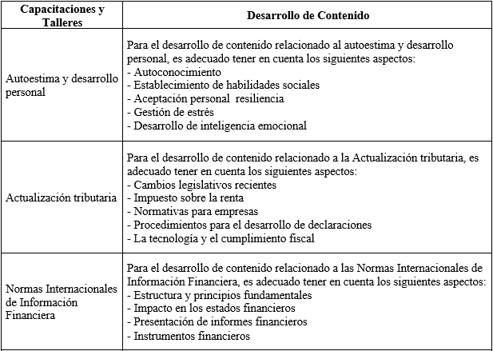

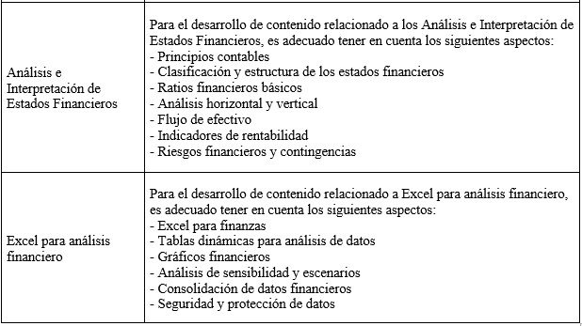

Tabla 10: Contenido de Capacitaciones y Talleres

- Evaluación Continua:
Es importante la obtención de retroalimentación de los participantes para mejorar futuras capacitaciones, para lo cual se propone llevar a cabo la aplicación de la encuesta que a continuación se detalla:
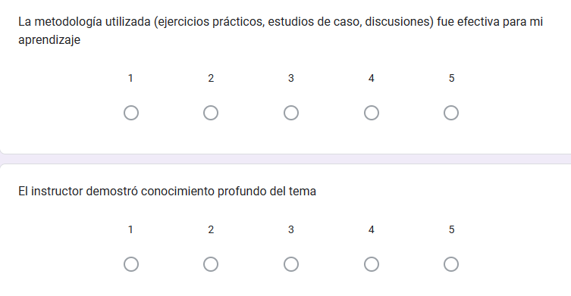
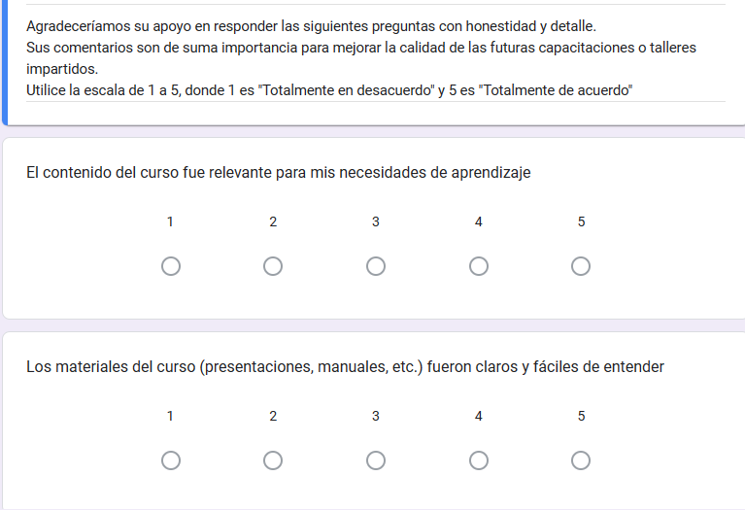
Encuesta propuesta

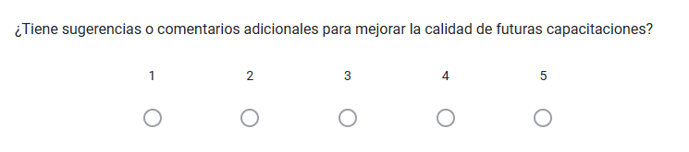
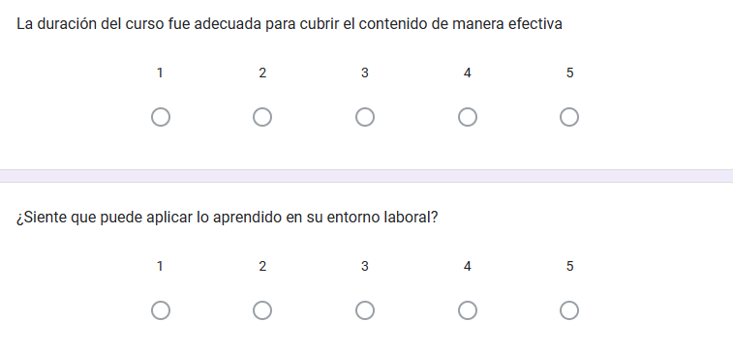
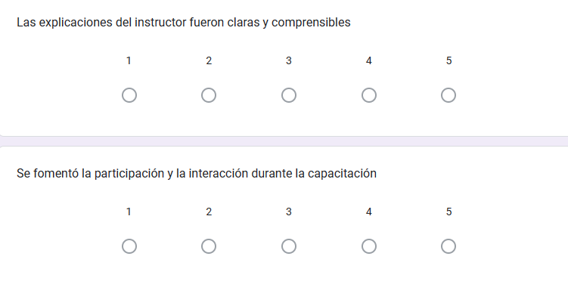
Figura 54: Encuesta Evaluación Continua.
- Una vez recopilados los datos de la retroalimentación es importante realizar ajustes del programa según las necesidades y comentarios recibidos, de ser necesario.
- Evaluación de Impacto:
- Es importante, una vez se ha llevado a cabo una capacitación, poder medir el impacto que esta ha tenido en los colaboradores; Es por ello que se propone llevar a cabo trimestralmente una encuesta por parte de la Gerencia General a los Encargados, para que ellos puedan indicar si el contenido visto por parte de cada uno de los equipos de trabajo ha tenido un impacto positivo en ellos y que estos sean aplicables a sus actividades diarias.
Para ello se propone la siguiente encuesta:
Encuesta Propuesta:
Se agradece su participación en llevar a cabo la siguiente encuesta diseñada para evaluar el impacto de la capacitación impartida sobre su equipo de trabajo a lo largo de los últimos tres meses y como dicho contenido fue relevante para el desarrollo de sus actividades.
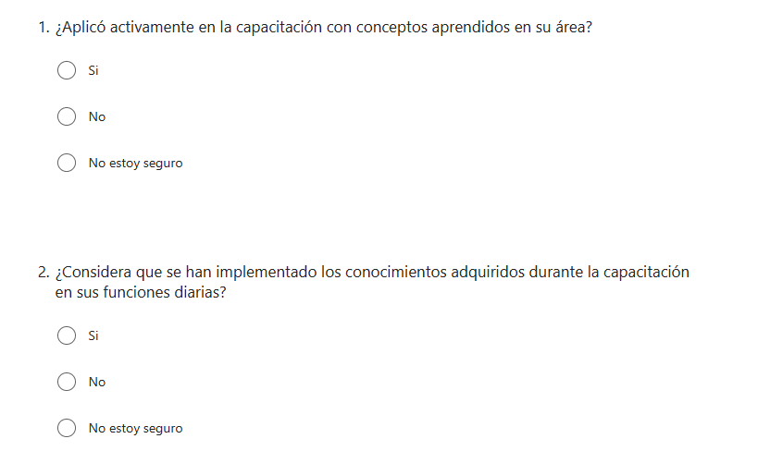
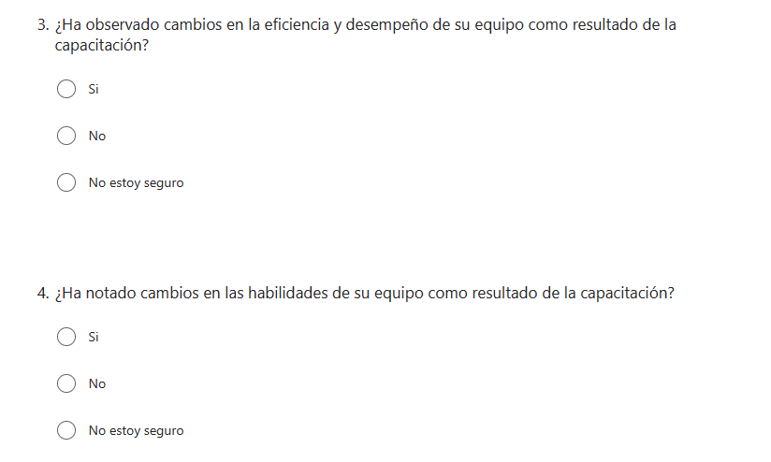
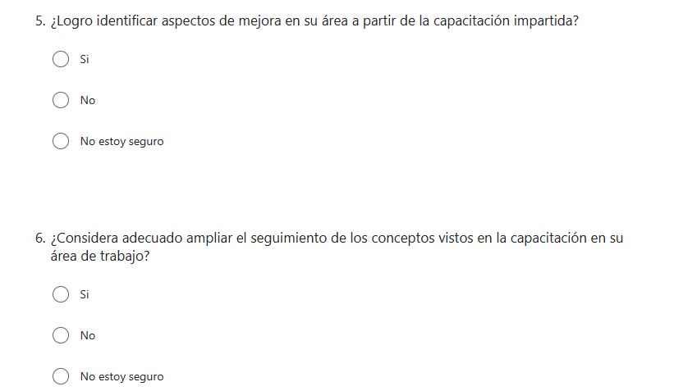
Figura 55: Encuesta Evaluación de Impacto.

- Encuestas de Satisfacción:
- Es importante tener en cuenta la opinión por parte de los participantes acerca del contenido visto en las capacitaciones por lo cual se propone llevar acabo encuestas posteriores a cada capacitación para evaluar la calidad del contenido y la relevancia percibida.
Ejemplo de Encuesta de Satisfacción
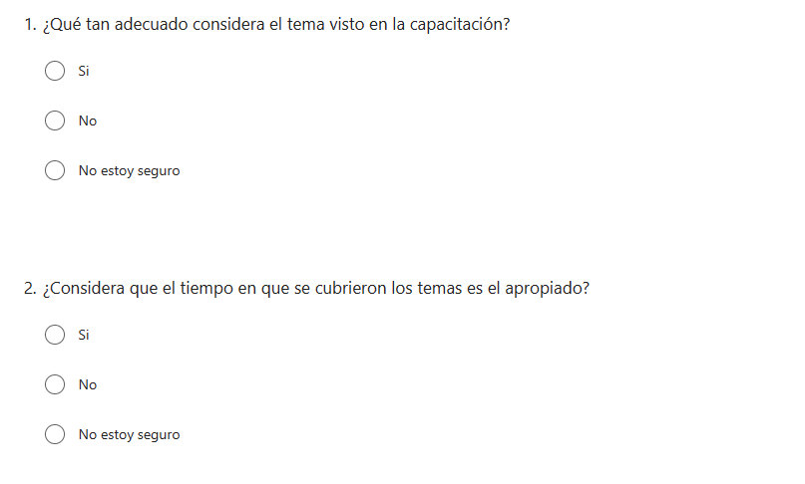

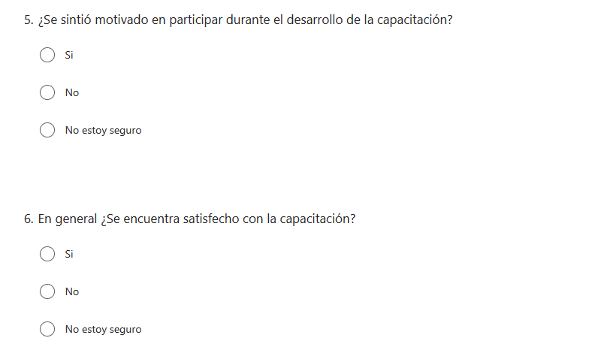
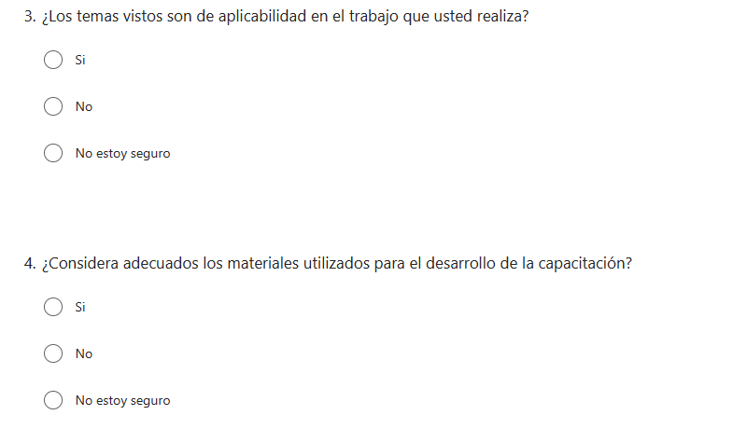
Figura 56: Encuesta Evaluación de Satisfacción.

- Reconocimientos y Premios:
- Reconocimiento mediante un certificado por la participación de los colaboradores en los cursos impartidos.
Este programa busca asegurar que las capacitaciones y talleres no solo sean informativos sino también transformadores, contribuyendo al crecimiento integral de los colaboradores y fortaleciendo el ambiente laboral.
Las capacitaciones y talleres se deben llevar a cabo en periodos de tiempo adecuados, que estén dentro del horario laboral y en fechas en las cuales no atrasen procesos de cierre de proyectos y pagos de impuestos.

Implementación de espacios de tiempo para retroalimentación por parte de los miembros de la empresa a cerca de su percepción respecto al crecimiento personal y autoestima
Este proceso se llevará acabo de forma semestral, en donde se recopilarán los comentarios de los colaboradores de la empresa ya sea mediante entrevistas en donde expongan sus comentarios con las personas encargadas de dicho proceso. Se busca fomentar la comunicación abierta y continua sobre el crecimiento personal y la autoestima de los colaboradores, proporcionando espacios regulares para que expresen sus percepciones y contribuyan al ambiente laboral positivo.
Proceso de Implementación:
1. Definición de Objetivos:
Establecer claramente los objetivos del programa: mejorar el desarrollo personal, fortalecer la autoestima y mantener un ambiente laboral positivo.
2. Frecuencia y Formato:
Implementar sesiones semestrales de retroalimentación ofreciendo opciones de participación, como encuestas de ambiente laboral o entrevistas individuales.

Encuesta de Consulta de Ambiente Laboral

Nombre del Colaborador:
Departamento/Equipo:
Instrucciones:
Agradeceríamos su apoyo respondiendo las siguientes preguntas. Sus respuestas serán anónimas y se utilizarán para evaluar y mejorar el ambiente laboral de la empresa UHY Auditores y Consultores.
Utilice la escala de 1 a 5, donde 1 es "Totalmente en desacuerdo" y 5 es "Totalmente de acuerdo".

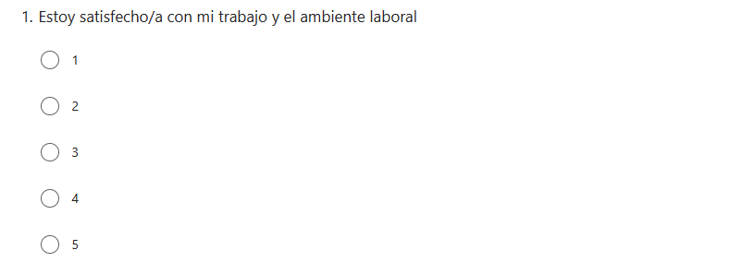
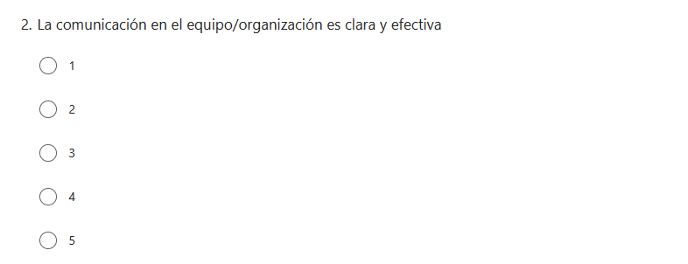
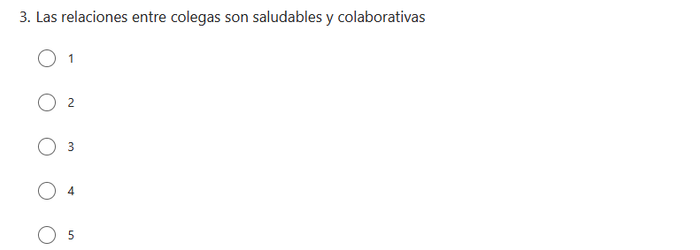
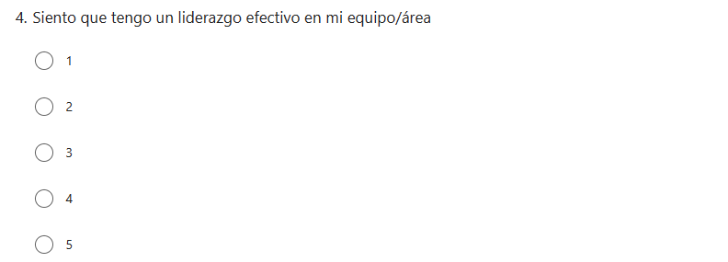
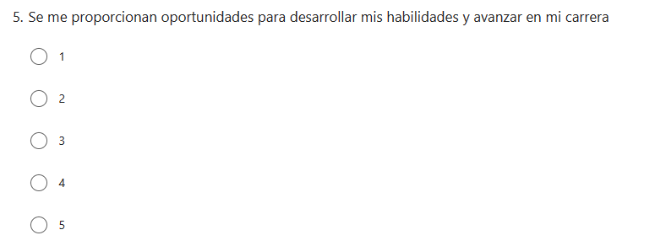
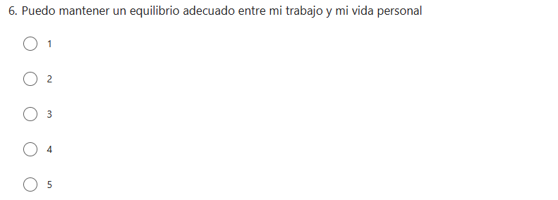
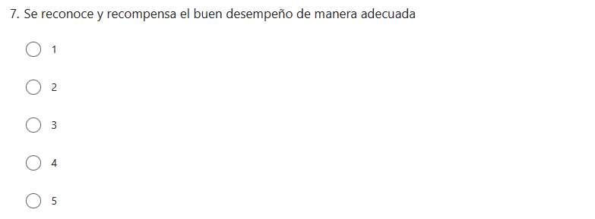
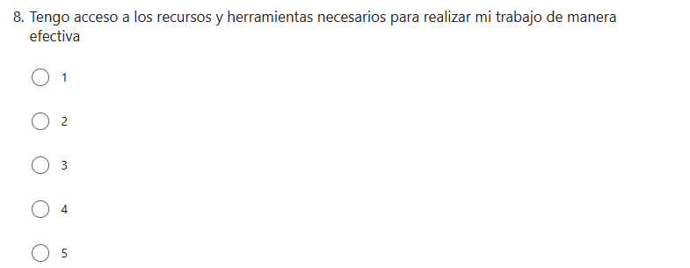
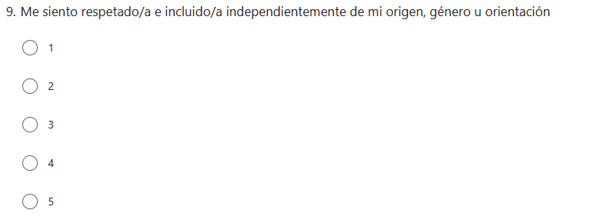
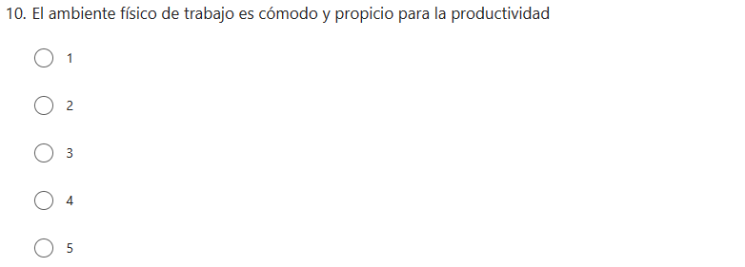
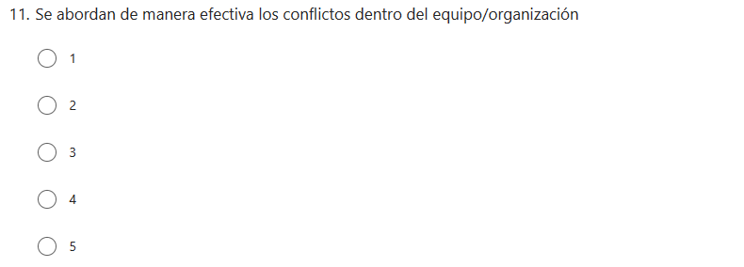
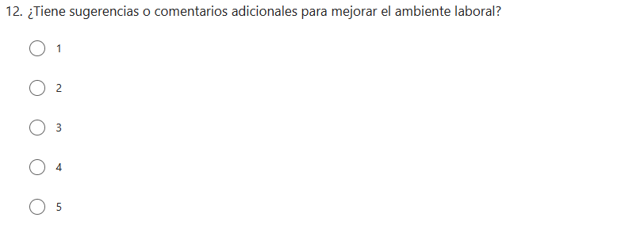
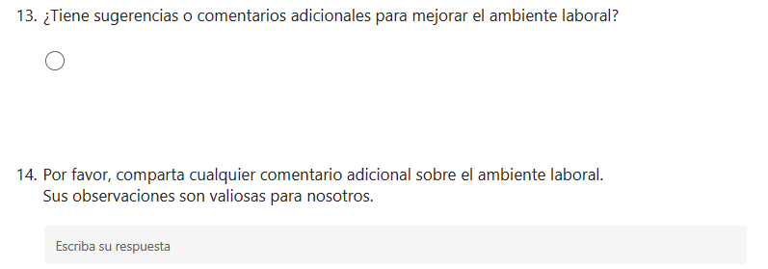
Figura 57: Encuesta Evaluación de Ambiente Laboral.

3. Creación de Encuestas:
- Desarrollar encuestas específicas que aborden temas relacionados con el crecimiento personal, la autoestima y la percepción del ambiente laboral.
- Incluir preguntas abiertas para capturar comentarios detallados.
Ejemplo de Instrumento de Medición
Instrucciones:
Agradeceríamos su apoyo respondiendo las siguientes preguntas. Sus respuestas serán anónimas y se utilizarán para evaluar y mejorar el ambiente laboral de la empresa UHY Auditores y Consultores.
Utilice la escala de 1 a 5, donde 1 es "Totalmente en desacuerdo" y 5 es "Totalmente de acuerdo" para las preguntas con escala de Likert.

Preguntas de Crecimiento Personal:
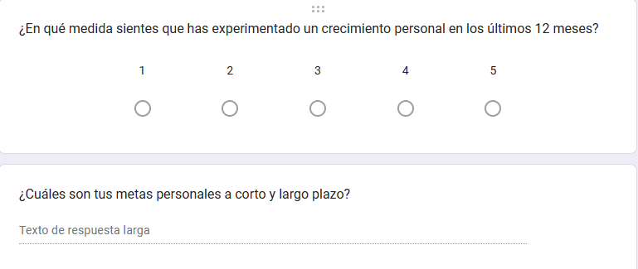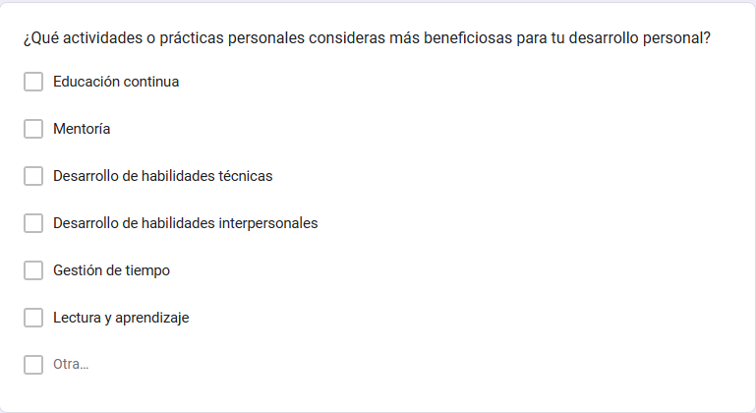
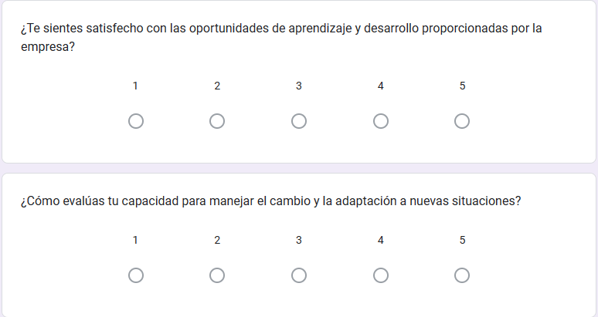
Figura 58: Encuesta de Crecimiento Personal.
Preguntas de Autoestima:
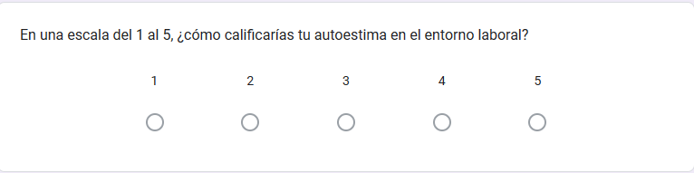
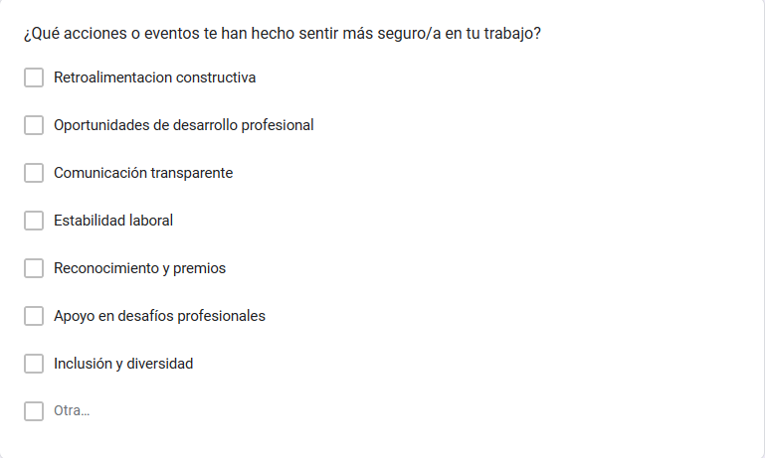
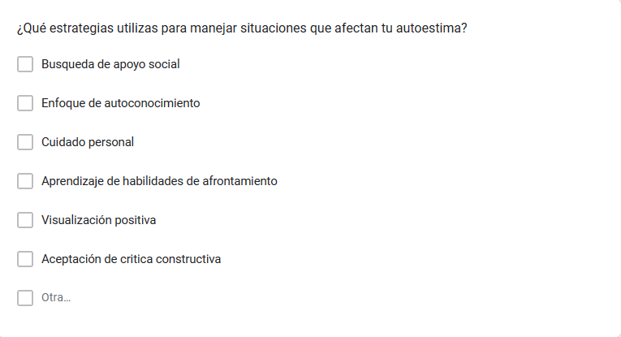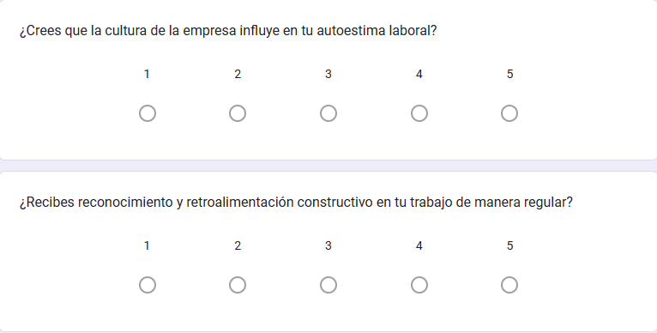
Figura 59: Encuesta de Autoestima.
Preguntas de Percepción del Ambiente Laboral:
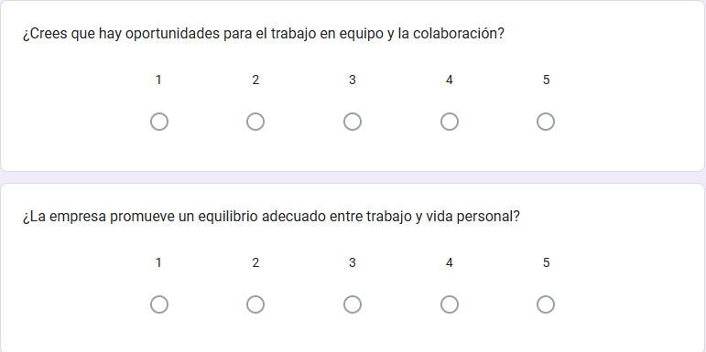
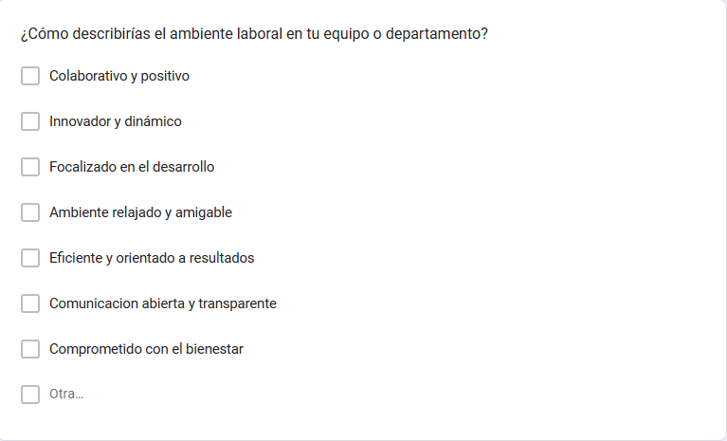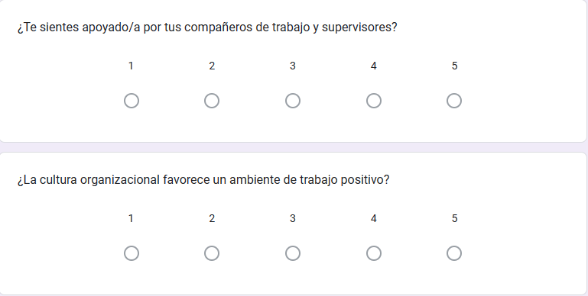

Figura 60: Preguntas de Percepción del Ambiente Laboral

4. Entrevistas Individuales:
- Se considera oportuno programar entrevistas de forma semestral con los colaboradores que prefieran expresar sus comentarios de manera personal, esto con cada uno de los encargados de equipo y de igual forma los encargados sostendrán reuniones de retroalimentación con Gerencia General.
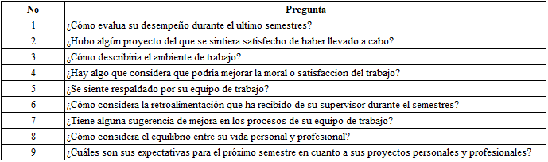
Entrevista Propuesta
Figura 61: Propuesta de Entrevista Individual
5. Anonimato y Confidencialidad:
- Se debe velar por garantizar la confidencialidad de los participantes.
- Hay que permitir la opción de realizar comentarios de forma anónima para promover la honestidad, esto a través de asignar a una persona que recopile los datos para poder dar respuesta oportuna a las oportunidades de mejora o los comentarios que realicen los colaboradores.
- Recopilación y Análisis:
- Se centralizará la recopilación de datos de encuestas y entrevistas.
- Se debe analizar los comentarios para identificar tendencias, áreas de mejora y aspectos positivos.
- Sesiones de Retroalimentación:
- Se programará sesiones semestrales para discutir los resultados con los equipos y la dirección.
- Se identificará acciones específicas basadas en los comentarios recibidos.
- Acciones Correctivas:
- De ser necesario se implementará acciones correctivas o mejoras según los hallazgos de la retroalimentación.
- Se comunicarán a los colaboradores las acciones tomadas como resultado de sus comentarios.
- Reconocimientos y Agradecimientos:
- Reconocer públicamente a los colaboradores que ameriten por su esfuerzo y trabajo-
Este programa busca crear un espacio abierto y constructivo donde los colaboradores se sientan cómodos compartiendo sus percepciones y contribuyendo al crecimiento personal y al fortalecimiento de la autoestima en el entorno laboral.
      - Brindar herramientas (impresoras actuales, trituradoras, computadoras con suficiente almacenamiento y con procesadores adecuados al trabajo que se realiza, entre otros) que permitan a los colaboradores llevar a cabo de una manera más adecuada.
Para el debido funcionamiento de la empresa y que los colaboradores lleven a cabo sus tareas diarias de manera adecuada, es necesario que puedan contar con los medios suficientes; Es por ello que de acuerdo a los resultados obtenidos se considera adecuado llevar a cabo un plan para la compra de mobiliario y equipo y de equipo de cómputo.
Para este proceso se cuenta con un detalle de los activos que requieren ser reemplazados, de igual forma, se debe contar con cotizaciones para evaluar los costos más adecuados y que las características de los productos y la calidad sea la indicada.
De igual forma, debe programarse las compras a realizarse para no exceder límites presupuestarios de la empresa.
El proceso para llevar a cabo la compra de activos para la empresa implica varios pasos a seguir que van desde la identificación de las necesidades hasta su instalación, conforme se detalla a continuación:
- Identificación de necesidades:
- Realizar de forma anual un inventario y evaluación de los equipos existentes.
- En base al inventario realizado se determinará las necesidades específicas de la empresa, como el tipo de software y hardware requeridos, mobiliario y otras herramientas que se consideren adecuadas para el debido funcionamiento de la empresa.
- Cotización:
- Se solicitarán las cotizaciones a varios proveedores.
- Compara precios, especificaciones técnicas, garantías y términos de servicio; Asegúrate de incluir todos los elementos necesarios, como computadoras, monitores, impresoras, software, etc.
- Presupuesto:
- Una vez analizadas las necesidades de la empresa y recopiladas las cotizaciones, se procederá a establecer un presupuesto para la compra de equipos.
- Se debe considerar los costos adicionales como licencias de software, accesorios y servicios de instalación para realizar una proyección de los costos y gastos implicados en el proceso de compra y mantenimiento.
- Selección de proveedores:
- Evalúa la reputación y la confiabilidad de los proveedores.
- Considera la calidad del soporte técnico y la garantía ofrecida.
- Orden de compra:
- Una vez seleccionado el proveedor se procederá a emitir la orden de compra con los términos acordados.
- Se debe asegurar de incluir detalles como la cantidad, modelo, especificaciones técnicas y fecha de entrega esperada.
- Recepción y verificación:
- Una vez realizada la compra, se verifica la entrega de los productos contra la orden de compra.
- Asegúrese de que los productos sean nuevos, estén en buen estado y coincidan con las especificaciones requeridas en la orden de compra.
- Instalación y configuración:
- Planifica la instalación de los equipos en un momento que cause la menor interrupción posible.
- Configura los sistemas operativos, software y redes según las necesidades de la empresa.
- Pruebas:
- Realiza pruebas de funcionamiento para asegurarte de que todos los equipos y software estén operativos.
- Soluciona cualquier problema que surja durante las pruebas.
- Capacitación:
- Proporciona capacitación a los empleados sobre el uso adecuado del nuevo equipo y software.
- Mantenimiento y soporte:
- Establece un plan de mantenimiento preventivo.
- Asegúrate de contar con soporte técnico para resolver problemas futuros.
- Documentación:
- Documenta la información clave, como números de serie, garantías y contactos de soporte técnico.
- Actualización de seguridad:
- Implementa medidas de seguridad, como firewalls y actualizaciones de software, para proteger los nuevos equipos.
- Considera adecuado realizar mantenimiento preventivo del mobiliario y equipo de forma periódica.
- Seguimiento:
- Realiza un seguimiento con los usuarios para identificar posibles problemas y realizar ajustes si es necesario.
Al seguir estos pasos, se podrá gestionar eficientemente el proceso de compra de equipo de cómputo y mobiliario para UHY Auditores y Consultores, garantizando una transición suave y eficiente hacia la nueva infraestructura.
De acuerdo con los pasos antes detallados y las condiciones de las herramientas que tienen disponibles los colaboradores, se considera adecuado la adquisición de una trituradora, 5 computadoras y 6 sillas conforme se detalla a continuación:
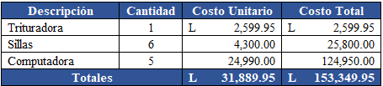
      - Carga laboral
Con el objetivo de mejorar la eficiencia operativa y garantizar el bienestar del equipo, se ha considerado proponer la propuesta de contratar nuevo personal ya que se reconoce la carga laboral significativa que enfrentan actualmente los colaboradores esto con el fin de aliviar esa presión mediante la incorporación de profesionales adicionales. Esta medida no solo busca mejorar la calidad del trabajo realizado, sino también promover un ambiente laboral saludable y sostenible. La contratación de nuevo personal permitirá una distribución equitativa de las responsabilidades, brindando a cada miembro del equipo la capacidad de cumplir con sus tareas de manera eficiente, contribuyendo así al éxito continuo de la empresa y al bienestar general de nuestros colaboradores.
Para poder segregar mejor las funciones y poder brindar a los colaboradores de UHY Auditores y Consultores mejores condiciones en el trabajo que realizan a diario, y disminuir a la gran carga laboral que manejan se recomienda poder contratar personal nuevo que posea conocimientos contables y administrativos. Esto conlleva poder realizar un proceso de contratación por parte de la firma el cual implica los siguientes aspectos:

- Descripción del puesto
Se elaboró una descripción detallada del puesto que incluye responsabilidades, habilidades necesarias, calificaciones requeridas y cualquier otro detalle relevante. (Asistente administrativo, Encargado de Contabilidad y Auditor) de acuerdo con las necesidades de la empresa:

- Asistente Administrativo
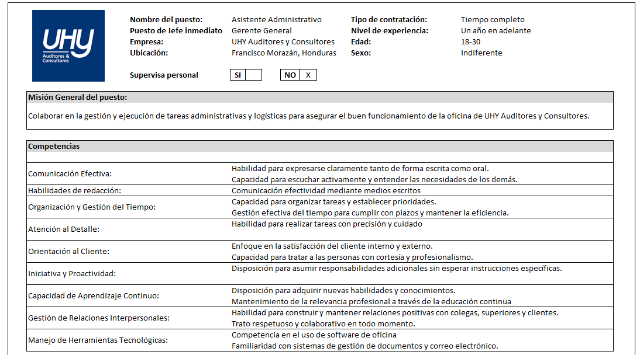
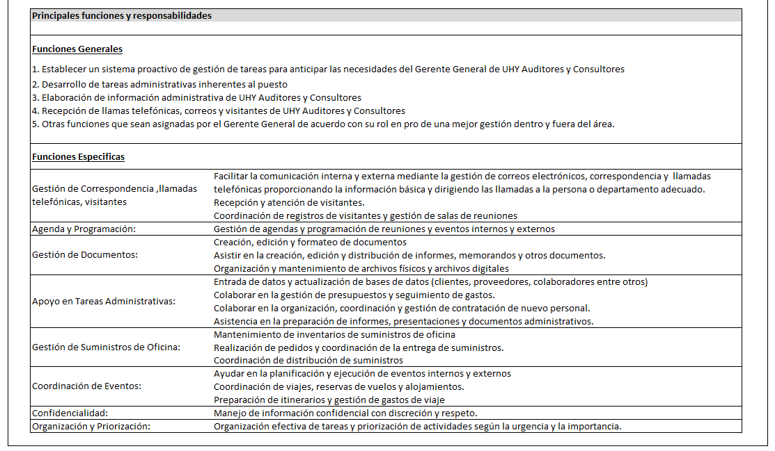
Figura 62: Perfil de Asistente Administrativo

- Contador
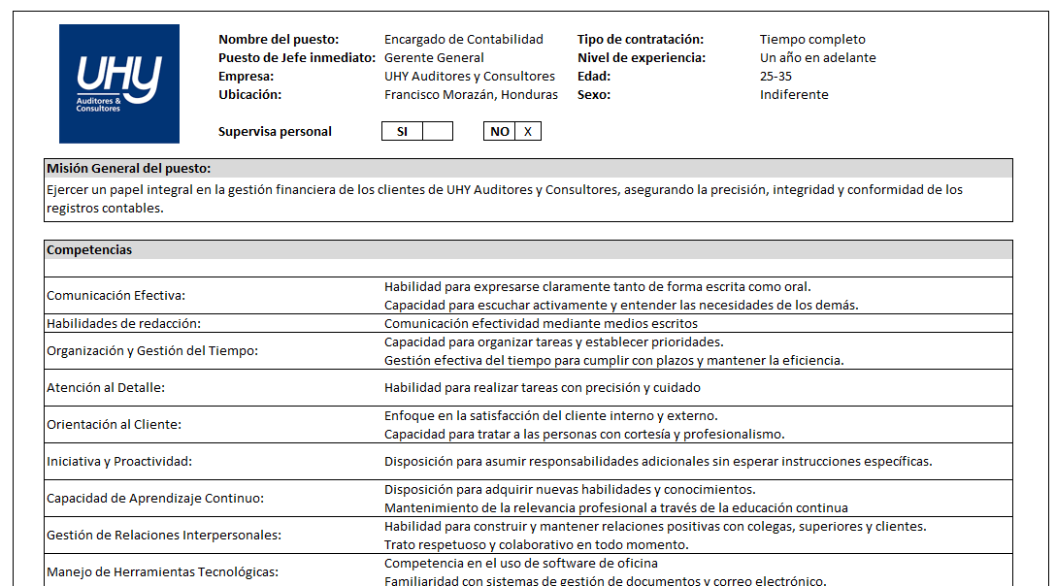
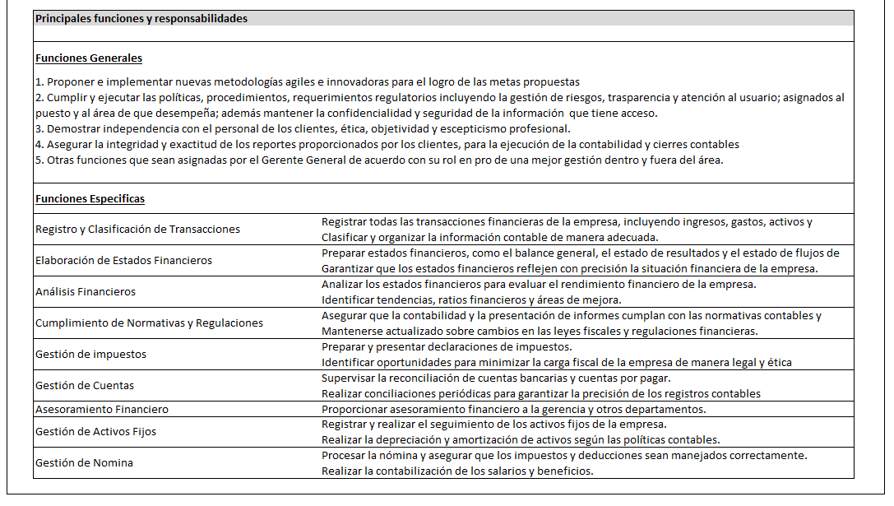
Figura 63: Perfil de Contador

- Auditor
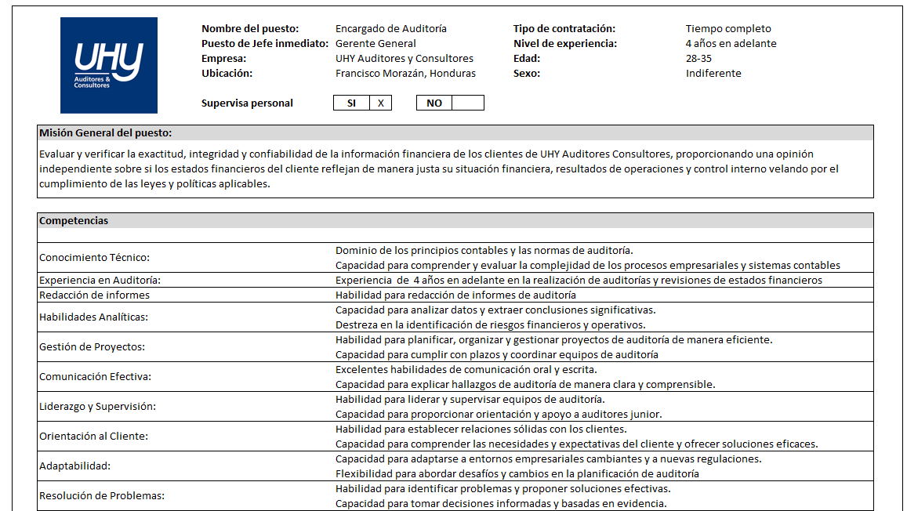
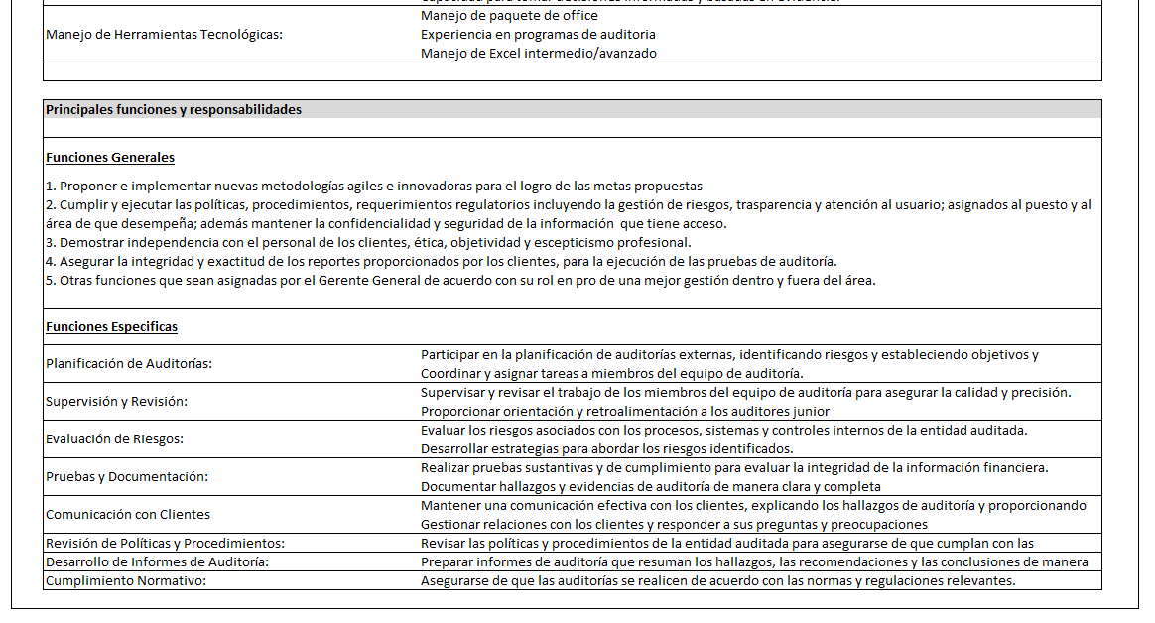
Figura 64: Perfil de Auditor

Publicación de la oferta de empleo
La empresa debe publicar la oferta de empleo en diferentes plataformas, como su propio sitio web, bolsas de trabajo en línea, redes sociales y otros medios de reclutamiento.
- Recepción de solicitudes:
Los candidatos interesados envían sus currículos y cartas de presentación en respuesta a la oferta de empleo.
- Revisión de solicitudes:
El equipo de recursos humanos revisa las solicitudes para seleccionar a los candidatos que cumplen con los requisitos básicos del puesto.
- Entrevistas iniciales:
Se llevan a cabo entrevistas iniciales para evaluar las habilidades, experiencia y adecuación cultural de los candidatos. Estas entrevistas pueden ser realizadas por el departamento de recursos humanos o gerente general.
- Entrevistas finales:
Los candidatos preseleccionados son entrevistados por personal de nivel superior y encargados.
- Verificación de referencias:
Se realizan verificaciones de referencias para confirmar la precisión de la información proporcionada por los candidatos y obtener una comprensión más completa de su historial laboral y desempeño.
- Oferta de empleo:
Se hace una oferta formal al candidato seleccionado, que incluye detalles como salario, beneficios, fecha de inicio y otros términos y condiciones de empleo.
- Negociación y aceptación:
En algunos casos, puede haber negociaciones sobre aspectos como salario, horarios u otros términos antes de que el candidato acepte la oferta.
- Documentación y trámites administrativos:
Se completan los documentos legales y administrativos necesarios, como contratos de trabajo, formularios de impuestos y otros documentos relacionados.
- Orientación del nuevo empleado:
Se realiza una orientación para familiarizar al nuevo empleado con la empresa, su cultura, políticas, colegas y responsabilidades específicas del trabajo.
- Costo de Contratación
De igual forma se debe realizar un presupuesto para considerar los costos de la nueva contratación, ya que de forma anual implicara el incremento del presupuesto salarial, dicha información se tomó como referencia el rubro de “Establecimientos Financieros, Bienes Inmuebles Y Servicios Prestados A Las Empresas”, y con un número de trabajadores de 11 a 50:
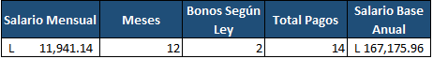
Tabla 11: Costo por salario nominal anual

IHSS - L.9,315.91 Anual
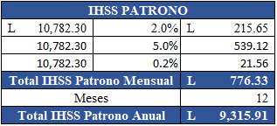
Tabla 12: Costo total anual por Seguro Social

RAP – L.4,528.57 Anual
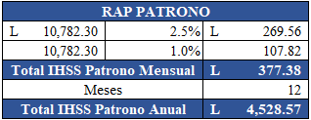
Tabla 13: Costo total anual por RAP
Cesantía: L.11,941.14 primer año según Código de Trabajo
Preaviso: L.11,941.14 primer año según Código de Trabajo
Vacaciones L.4,643.78
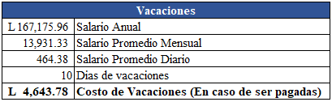
Tabla 14: Costo total anual por Vacaciones

Costo Total por Contratación
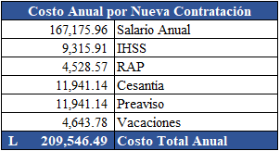
Tabla 15: Costo total anual por Nueva Contratación

CRONOGRAMA DE IMPLEMENTACIÓN Y PRESUPUESTO
Se ha diseñado un cronograma de fechas de implementación para cada una de las actividades propuestas para su implementación a lo largo de 11 meses el cual se detalla como sigue:
- Cronograma 2024
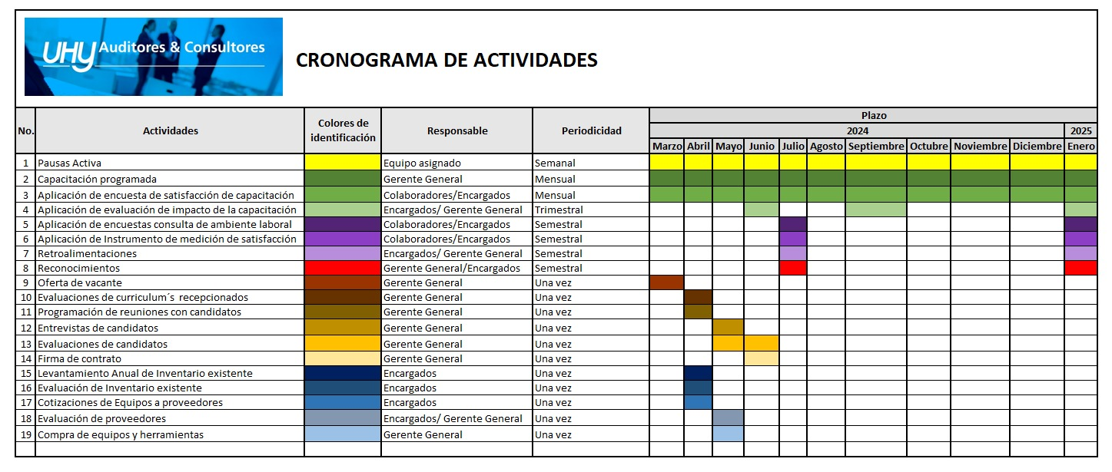
Figura 65: Cronograma 2024

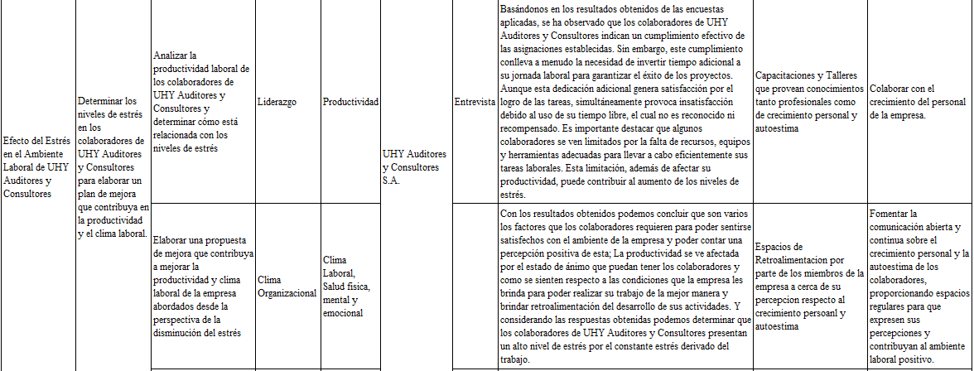
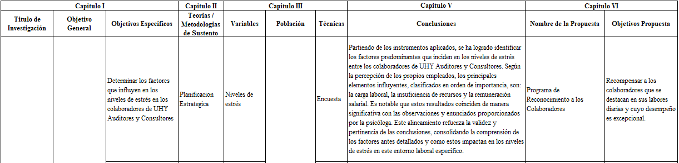
CONCORDANCIA DE LOS SEGMENTOS DE LA TESIS CON LA PROPUESTA

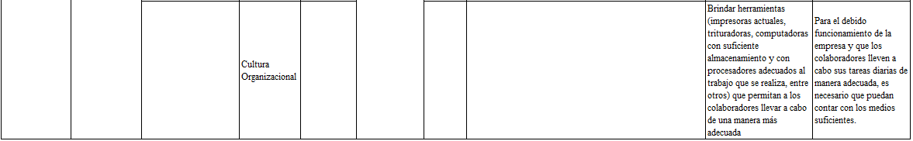
Continuación de tabla 16: Concordancia de los segmentos de la Tesis con la Propuesta.
Tabla 16: Concordancia de los Segmentos de la Tesis con la Propuesta

Resultados de la Inversión:
- Al capacitar a los colaboradores proporcionándoles el conocimiento teórico para que puedan desarrollar habilidades y aptitudes que les permitan lidiar con el estrés personal y profesional, mejorar la gestión de éste para promover una calidad de vida laboral más saludable al mostrar interés en el bienestar de los empleados, la empresa puede crear un clima laboral más positivo y motivador, lo que puede aumentar la moral y la satisfacción de los empleados.
- Considerando que uno de los puntos que provocan estrés en los colaboradores es la falta de equipo adecuado para el desarrollo de sus actividades diarias, lo que implica frustración e inversión de tiempo adicional para la culminación de las actividades asignadas por lo cual al invertir en equipo apropiado optimizaría los tiempos de entrega y brindaría un plazo adecuado para la revisión de calidad por parte de los encargados.
- Al contar con suficiente talento humano se puede equilibrar de manera más adecuada las tareas permitiendo que los colaboradores puedan desarrollar eficaz y eficientemente sus asignaciones, lo que contribuye al crecimiento de la cartera de clientes y cumplimientos de sus proyectos.

REFERENCIAS BIBLIOGRÁFICAS
- ABC Familia, 2021, Cerca del 30% de las mujeres sufre estrés y depresión, el doble que los hombres, https://www.abc.es/familia/mujeres/abci-cerca-30-por-ciento-mujeres-sufre-estres-y-depresion-doble-hombres-202103031155_noticia.html
- Avances en Salud, 2019, Definición de Salud desde la postura de salubrista https://revistas.unicordoba.edu.co/index.php/avancesalud/article/view/1762
- OIT-OMS, PsiqueMag, 2013, Adaptación de la Escala de Estrés Laboral de la OIT-OMS en trabajadores de 25 a 35 años de edad de un Contact Center de Lima.
- Albert Bandura, 1997, Self-Efficacy: The Exercise of control, Freeman, New York.
- Barboza, María Susana Vásquez, 2023, Revista de Investigación en Ciencias de la Educación, https://educas.com.pe/index.php/paidagogo/article/view/107
- Biblioteca Virtual BVS, 2016, Portal Regional de BVS, https://pesquisa.bvsalud.org/portal/resource/pt/biblio-972405
- Bolivar, Lionel Sanchez, 2023, Pro Cast UNITEC, https://www.proquest.com/docview/2835578856/fulltextPDF/33F0279310F54347PQ/12?accountid=35325
- Cañarte, Jorge Climaco, 2012, SciElo, http://scielo.sld.cu/scielo.php?script=sci_arttext&pid=S1727-81202012000300008
- Chávez, Lizbeth, 2016, Repositorio Universidad Privada de Tacna, https://repositorio.upt.edu.pe/bitstream/handle/20.500.12969/80/chavez-lizbeth.pdf?sequence=1&isAllowed=y
- Daza, Edgar Aguayo, 2021, Programa de Posgrados de Riesgos Laborales, https://repositorio.puce.edu.ec/server/api/core/bitstreams/33e13930-f854-47e8-84e6-974d30d33e5a/content
- Digital Business & Law School, 2023, ESERP, https://es.eserp.com/articulos/que-son-los-kpis/
- Domínguez, Cristina, 2023, InfoJobs, https://orientacion-laboral.infojobs.net/a-que-generacion-perteneces#:~:text=Contrariamente%20a%20la%20Generaci%C3%B3n%20Baby%20Boomers%2C%20se%20encuentra,llegar%20a%20ser%20lo%20que%20hab%C3%ADan%20so%C3%B1ado%20alcanzar.
- EBSCO Information Services, 2023, EBSCO, http://www.spentamexico.org/v15-n3/A8.15(3)1-19.pdf
- Esquivel Hernández, Martínez Prats, & Silva Hernández, 2020, Clima Organizacional, Ciencias de la Documentación.
- Facio, Victoria Eugenia Díaz, 2010, Repositorio Institucional Universidad de Antioquia, https://bibliotecadigital.udea.edu.co/handle/10495/2626
- Fuentes, Miguel Martínez; Víctor Mora Arellano, 2021, Dialnet, https://dialnet.unirioja.es/servlet/articulo?codigo=7798564
- Gallup, 2023, obtenido de: About - Gallup
- IMSS, 2023, IMSS Gobierno de México, https://imss.gob.mx/sites/all/statics/salud/estreslaboral/Test-Estres-Laboral.pdf
- INISEM Business School, 2023, Revista Digital INISEM, https://www.inesem.es/revistadigital/gestion-integrada/como-se-origina-el-estres/
- Ledesma, Blanca Miriam, 2009, Scielo Analitycs, https://ve.scielo.org/scielo.php?script=sci_arttext&pid=S1315-01382009000100003
- López, Ebiezer, 2023, PsicoActiva, https://www.psicoactiva.com/blog/escala-de-reajuste-social-de-thomas-holmes-y-richard-rahe/
- MUÑOZ, RICARDO RIVAS, 2024, UNAM, https://www.iztacala.unam.mx/rrivas/diagnostico.html
- Medical Asistant, 2017, https://ma.com.pe/que-son-pausas-activas-y-por-que-son-beneficiosas
- Naciones Unidas, 2023, obtenido de: Honduras | Programa De Las Naciones Unidas Para El Desarrollo (undp.org)
- National Geographic, 2022, obtenido de: https://www.nationalgeographicla.com/
- Organización Internacional del Trabajo, 2023, obtenido de: Organización Internacional del Trabajo (ilo.org)
- Organización Internacional del Trabajo, 2022, Organización Internacional del Trabajo, https://www.ilo.org/global/about-the-ilo/newsroom/news/WCMS_856931/lang--es/index.htm
- Organización Mundial de la Salud, 2022, https://www.who.int/es/news/item/02-03-2022-covid-19-pandemic-triggers-25-increase-in-prevalence-of-anxiety-and-depression-worldwide
- Organización Mundial de la Salud, 2023, obtenido de: Organización Mundial de la Salud (who.int)
- Revista Internacional de Acupuntura, 2021, Sciencie Direct, https://www.sciencedirect.com/science/article/pii/S1887836921000223
- Revista San Gregorio, 2020, La Cultura Organizacional a través de las teorías organizaciones, http://scielo.senescyt.gob.ec/scielo.php?pid=S2528-79072020000300145&script=sci_arttext#B32
- Ortiz Guzmán, Armando, 2020, El Estrés Laboral: Origen, consecuencias y Como Combatirlo, obtenido de A8.15(3)1-19.pdf (spentamexico.org)
- Robbins, Stephen; Timothy, Judge, Comportamiento Organizacional, 2017, Pearson, Mexico.
- Rocha, Tania; Henao, Héctor; Cardona, Diego, Revista Unilibre, Cultura Organizacional de las Empresas, 2021.
- Sampieri, Roberto Hernández, Metodología de la Investigación, 2014, México DF, McGraw Hi.
- Unidad de Apoyo para el Aprendizaje UNAM, 2018, obtenido de: https://uapa.cuaieed.unam.mx/sites/default/files/minisite/static/911f3feb-b698-4c1f-a203-b38dbc741928/estres%20reconocelo/index.html
- Wolters Kluwer, 2019, Wolters Kluwer, https://repositori.uji.es/xmlui/bitstream/handle/10234/73231/33621.pdf?sequence=1&isAllowed=y
- Universidad de Antioquia, 2015, Revista Facultad Nacional de Salud Pública, https://revistas.udea.edu.co/index.php/fnsp/article/view/19792
- Universidad Nacional Autonoma de México, 2018, Unidad de Apoyo para el Aprendizaje UNAM, https://uapa.cuaieed.unam.mx/sites/default/files/minisite/static/911f3feb-b698-4c1f-a203-b38dbc741928/estres%20reconocelo/index.html

ANEXOS

Anexo 1

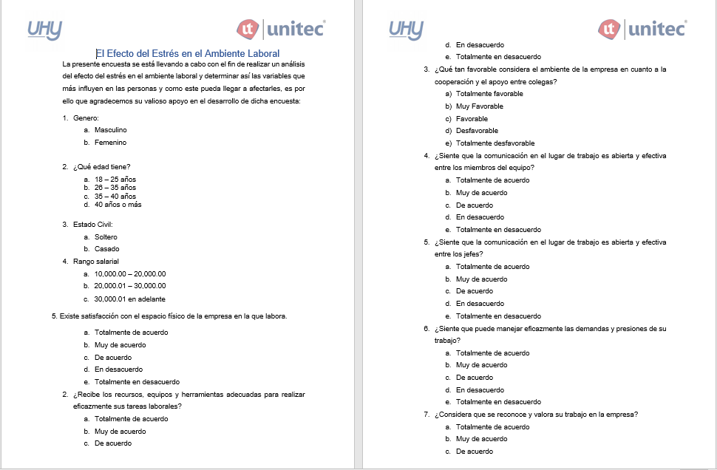
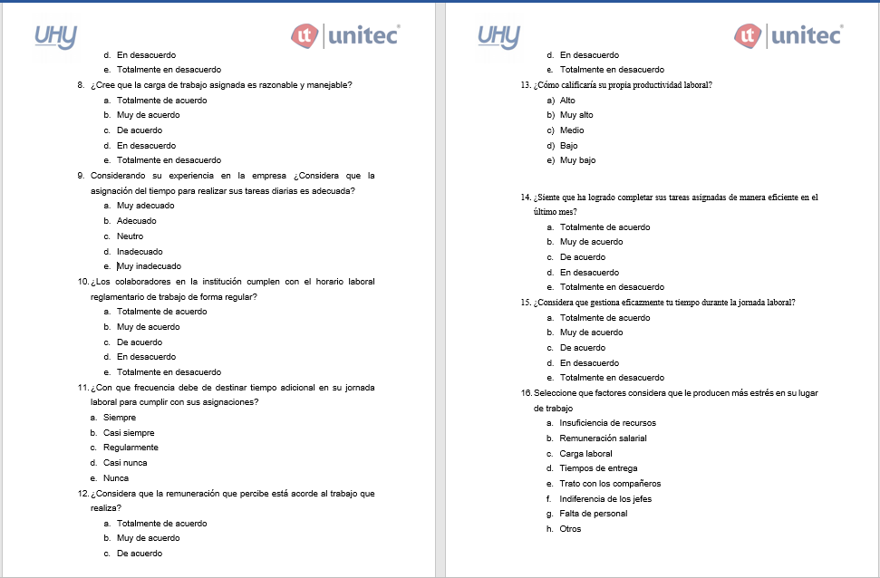
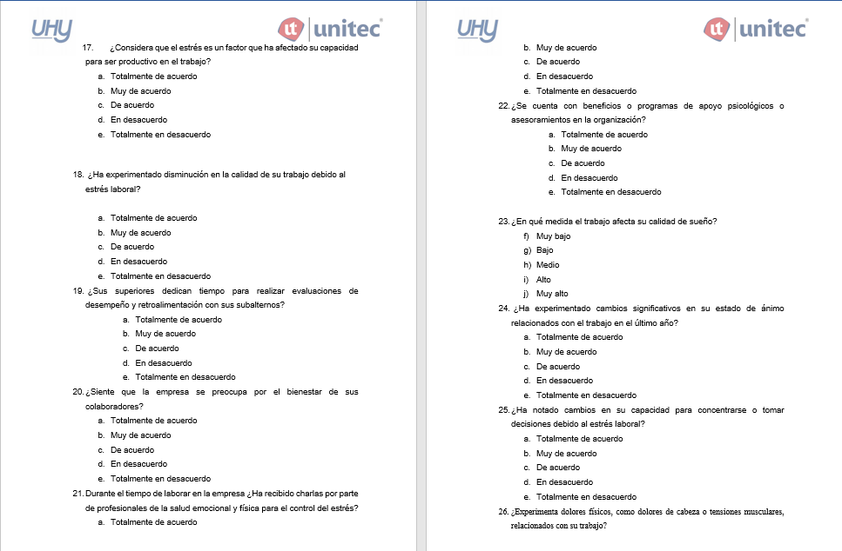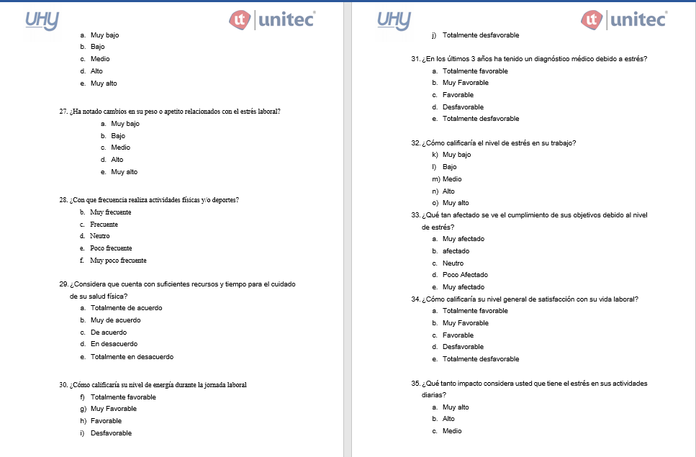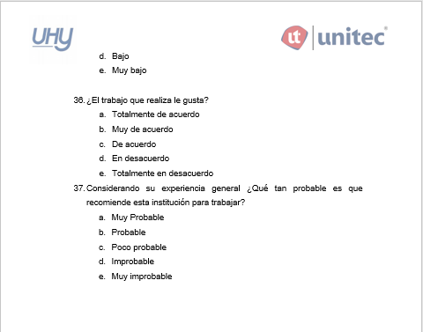

Anexo 2 - Cotizaciones
Sillas Ejecutivas
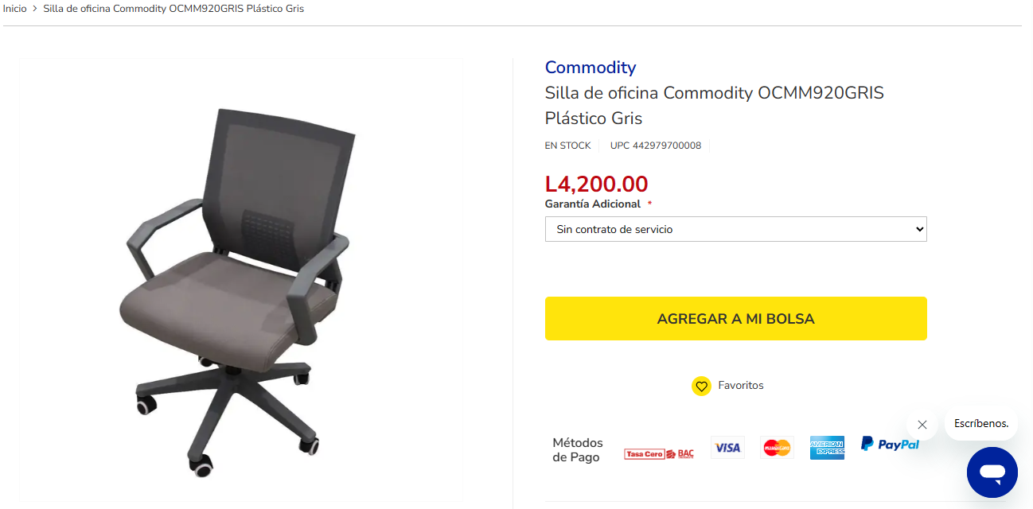

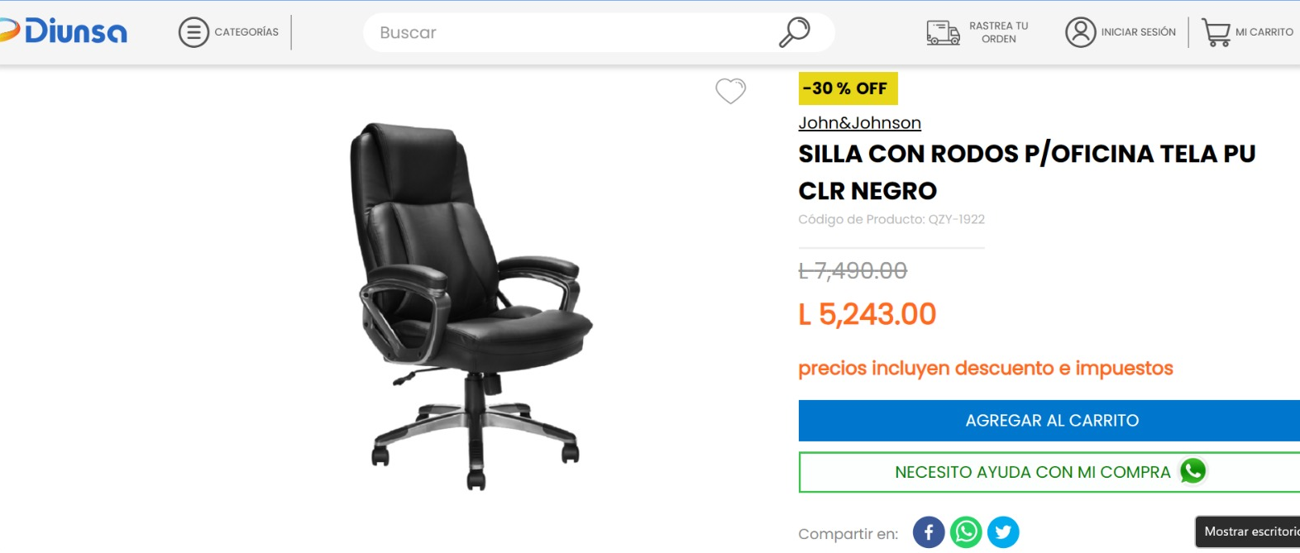
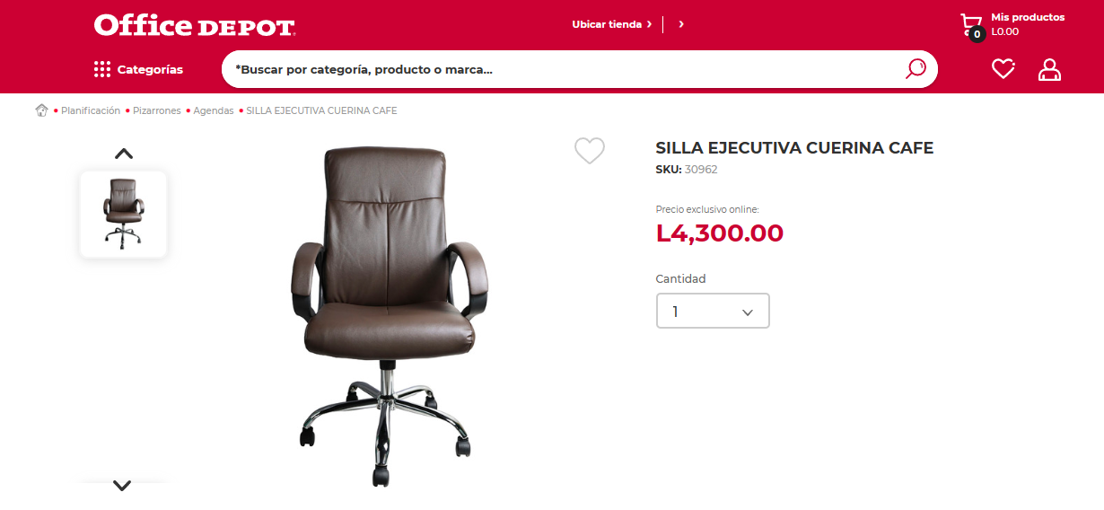

Computadoras
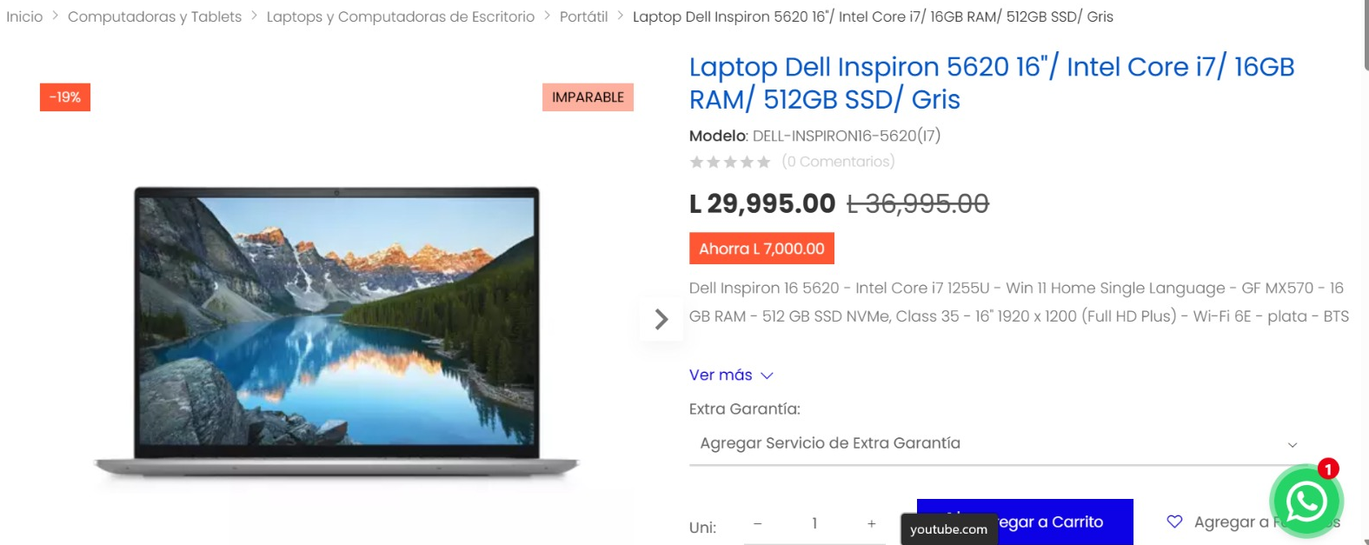

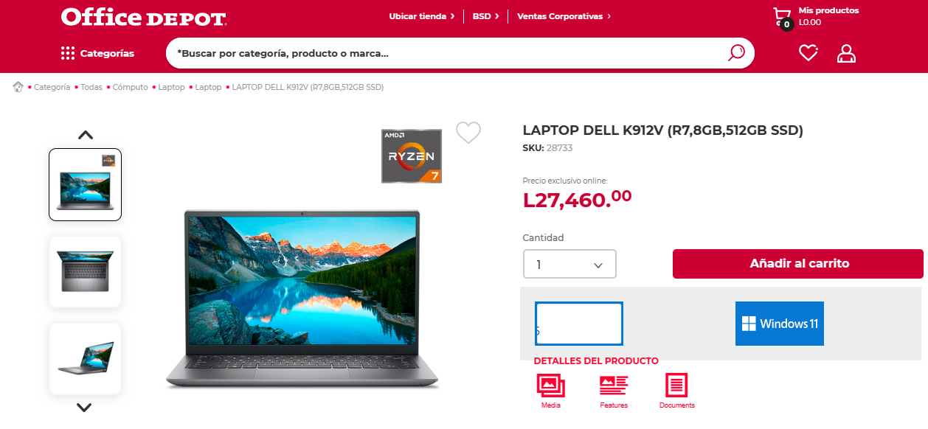

Trituradora de papel
